Пирамиды и храмы Египта
Пирамида Сахура
При всем своем невзрачном внешнем виде пирамида вполне может оказаться созданной на базе более древнего сооружения. По крайней мере целый ряд признаков мощного мегалитического "ядра" есть. Расчищенный вход хоть и сильно разрушен, но в нем видны большие гранитные и известняковые блоки, которые очень хорошо обработаны. А выше буквально через пару рядов больших блоков - навал мелких камней и щебенки.

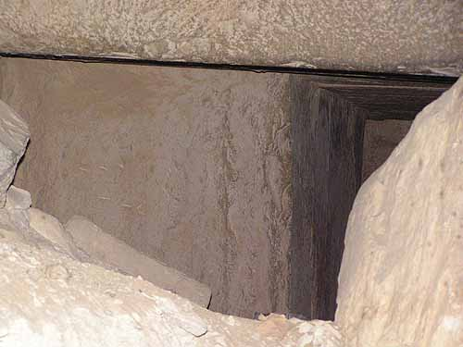
Рис. 88. Вход в пирамиду Сахура

Проход внутрь, к сожалению, закрыт. Поэтому удалось лишь заглянуть в самое начало коридора. Если же судить по схеме конструкции внутренних помещений, то и в камере может немало интересных деталей. Хотя есть и целый ряд сомнений.
Например, почти горизонтальное расположение внутреннего коридора абсолютно не характерно для сооружений древней працивилизации. Кроме того, он (если доверять схеме) не выдерживает до конца уровень горизонта, а идет под небольшим углом. Это - "мелочь" для времен фараонов, но непростительная погрешность для тех строго выверенных структур, которые построены цивилизацией древних богов Египта.

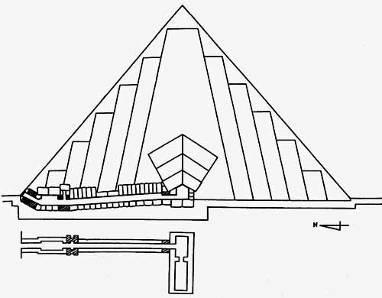
Рис. 89. Схема пирамиды Сахура (по Вернеру)

Перекрытие камеры вроде бы внушает уважение своей продуманностью и конструкционной рациональностью для решения задачи удержания большой нагрузки. Но, во-первых, как показывает практика больших пирамид подобные мощные перекрытия вовсе не обязательны. А во-вторых, никто не может гарантировать, что верна сама схема. Ведь, попав в камеру судить о ее перекрытиях выше нижнего ряда, невозможно. Для этого нужно ломиться сквозь кладку вверх. Пробивали ли исследователи сто лет назад (когда и была составлена эта схема) такие проходы - не известно...
* * *
Пирамиды Ниусера и Нефериркара.
Две пирамиды стоят совсем близко друг к другу. Обычно их фотографии приводят в качестве иллюстрации того, как резко деградировало строительное искусство во времена V династии по сравнению с IV династией. Но, как уже упоминалось ранее, это вообще имеет хоть какое-то значение, если проводить сравнение с пирамидами-великанами, которые на самом деле к IV династии не имеют никакого отношения. И если сравнивать их с чем-то предыдущим, то лучше с пирамидами III династии, с которыми они, кстати, имеют массу общего.

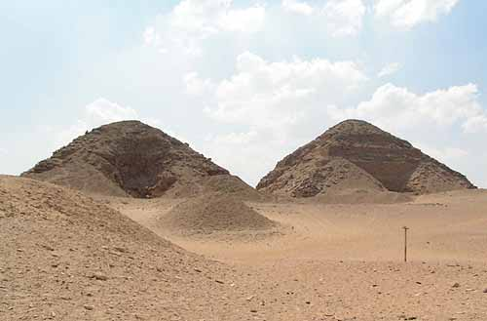
Рис. 90. Пирамиды Ниусера и Нефериркара

Обе похожи ныне просто на две каменные кучки, но вблизи неплохо просматривается их ступенчатая структура. Однако не только их объединяет с пирамидами III династии. Их кладка также представляет обычный навал достаточно грубых камней. Все очень близко, например, к Ступенчатой пирамиде Джосера. Хотя здесь даже видится какой-то прогресс!.. Камни стали чуть побольше.
Хотя поблизости и валяется несколько гранитных обломков, следов хоть чего-то более-менее серьезного по технологиям обработки камня и строительству визуально не заметно. А внутренняя часть, где когда-то проводились раскопки, вся закрыта обрушившимися слоями. И можно довольствоваться лишь приводимыми в книгах описаниями.
Но отметим сразу: то, что написано в книгах про эти пирамиды основывается на данных столетней давности!.. Позднее исследований здесь не проводилось вообще!
Однако, как выясняется, книжки почитать стоило. В них обнаруживается немало даже забавного...
Пирамида Нефериркара считается недостроенной. По каким признакам это определили - непонятно. Упоминается лишь облицовка из тонких известняковых плит, которые покрывали не всю пирамиду (вот и все основание для вывода).
Печально знаменитый как своей приверженностью к динамиту, так и подозрениями в фальсификации им надписей в Великой пирамиде (см. ранее) Говард Вайс упоминает о любопытном эпизоде при раскопках, которые проводил Перри: "После того, как было расчищено десять или двенадцать футов [порядка 4 метров] коридора, рабочие были испуганы громким гулом, и как только они выбежали, облицовка над входом обрушилась и обнажила стену, построенную из больших блоков". Облицовка оказалась не только не законченной, но и была плохо соединена с основной кладкой пирамиды.
Сейчас нет никаких следов облицовки. Но нет смысла уж совсем не доверять отцам-основателям египтологии: похоже, она была, но ее растащили за ХХ век полностью...
Но не это важно. Главное, что отражает этот эпизод - облицовка не несла никакой прочностной функции!!!
Это кардинальным образом отличает данную пирамиду от, например, пирамид Гизы, для которых мы отмечали ранее именно прочностную конструктивную особенность облицовки. И это говорит о принципиально ином подходе создателей этой пирамиды, нежели практиковали строители времен цивилизации древних богов Египта!..
Восприятие облицовки в качестве лишь декоративного элемента ближе к нашему строительному образу мышления. Как и к образу мышления фараонов...
Другая отличительная черта - почти горизонтальный проход, который в конце концов приводил в камеру, "усиленную в начале и в конце гранитной облицовкой".
Но вот, что любопытно. Некие "грабители" вынесли почти всю облицовку не только из камеры, но и из предкамеры. Так, что даже восстановить облик этих помещений не представлялось возможным...
(Это говорит прежде всего о том, что блоки облицовки были весьма небольшими. Никто ведь не будет возиться с громоздкими и тяжелыми камнями в узком проходе.)
Но "грабители" не остановились даже на этом. Вернер пишет, что оба помещения имели остроконечные потолки из трех слоев огромных известняковых блоков. И из этих трех слоев осталось только два!..
Вы можете себе представить "грабителей", которые ради того, чтобы добыть немного хорошо обработанного камня, ломают прямо над собой потолок, находясь внутри немаленькой пирамиды?!.
Прямо сумасшедшие самоубийцы какие-то!..
Описание пирамиды Ниусера практически не отличается от пирамиды Нефериркара. Аналогичный почти горизонтальный проход. Тоже "укрепление" коридора на его концах гранитными блоками. Камера и предкамера также полностью лишены облицовки такими же странными "грабителями"...
А вот в самой конструкции камеры есть любопытные моменты.
Вот как описывает это Вернер (перевод мой - А.С.):
"Яма для погребальной камеры, вестибюля и коридора были прорыты не через туннель, а скорее сверху... Потолки камера и вестибюля были сделаны из трех последовательных слоев огромных известняковых блоков... Между слоями блоков потолка находились слои известняковых обломков, которые помогали перераспределять нагрузку на потолок, особенно при землетрясениях".

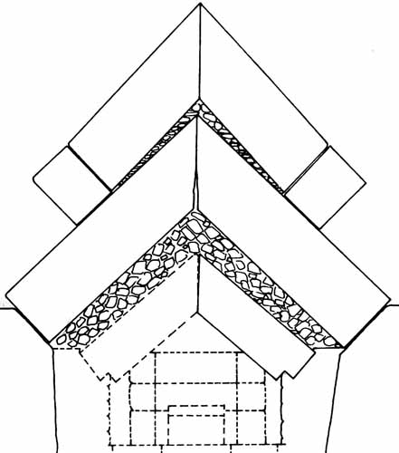
Рис. 91. Схема перекрытия камеры пирамиды Ниусера

(В другом издании - "Энциклопедия Древнеегипетской Архитектуры" - указано, что это схема внутренней камеры пирамиды Сахура. Где именно ошибка - определить сложно, но по косвенным признакам прав все-таки Вернер.)
В такой конструкции перекрытия видны крайне низкие познания строителей и их ошибки. Никакой пользы от упомянутого Вернером якобы перераспределения нагрузки нет. Наличие пустот, засыпанных щебнем, между слоями не упрочняет конструкцию, а делает ее более слабой.
Кроме того. Если два нижних слоя перекрытий вполне рациональны (хотя щебень между ними и излишен), то третий слой только увеличивает нагрузку, а не ослабляет ее!.. Блоки здесь существенно короче тех, из которых сложен второй слой, и они не перераспределяют нагрузку в сторону, как задумывается при подобной системе перекрытий.
* * *
Определенного варианта объяснения всех упомянутых выше странностей нет. Но есть три версии (две из которых не исключают друг друга, а дополняют).
Версия первая.
Все три фараона лишь пытались подражать древним строителям. В пользу этого говорит общий элемент: во всех пирамидах коридор не заглубляется, а идет почти горизонтально.
Версия вторая.
У пирамиды Сахура было все-таки древнее ядро. Фараон лишь насыпал сверху груду щебенки.
Версия третья.
Ниусер попытался поставить большие блоки в качестве перекрытий. Но его мастера понятия не имели о тех знаниях, которые использовались в древних сооружениях, поэтому наделали массу ошибок. В том числе: между слоями перекрытия появились излишние прослойки осколков известняка, которые мастера фараона привыкли подкладывать под "висящие в воздухе" блоки.
Но... При Ниусере подобные большие блоки не изготавливали. Его мастера использовали лишь уже готовые блоки, взятые с более древней конструкции!..
Откуда они могли их взять?.. Оказывается, совсем рядом.
* * *
Буквально в нескольких десятках метров от пирамиды Ниусера находится объект, который обозначается на схеме весьма скромно - "мастаба Птахшепсеса". Птахшепсес - чиновник времен фараона Ниусера.
Снаружи видны только стены и колонны храма, которые не предвещают на первый взгляд ничего интригующего. И мы бы прошли мимо - подобных руин в Египте очень много... Но помогли вездесущие добровольные помощники, которые в надежде на даже очень небольшой "бакшиш", готовы всегда показать что-то, что могло бы заинтересовать праздного туриста. Так произошло и здесь...
То, что мы увидели в этой "мастабе", не просто нас поразило. Скорее, ошеломило. Эффект усиливался еще и явным несоответствием увиденного тому жалкому облику, который имели пирамиды рядом.

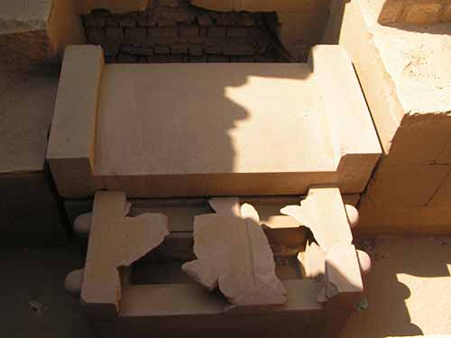
Рис. 92. Короба-"саркофаги" в мастабе Птахшепсеса

На дне большой открытой "ямы" прямоугольной формы стоят два внушительных "саркофага" из розового гранита. Уже издали - сверху - они поражали своим качеством исполнения. Но не менее впечатляют и те остатки конструкции, которая окружает эти "саркофаги". Мощные блоки стен. Еще более мощные блоки перекрытий проходов. И остатки таких же огромных блоков перекрытия.

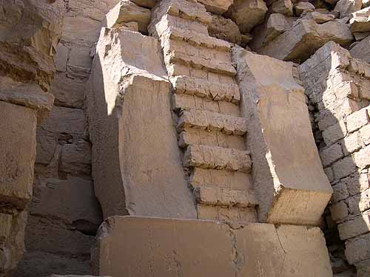
Рис. 93. Остатки перекрытий мастабы Птахшепсеса

Помимо бури эмоций объект дал и массу информации для размышлений.
Прежде всего: помещение, где располагаются "саркофаги", и вход в него сложены из мегалитических блоков. Но если в пирамидах такие размеры перекрытий еще можно пытаться объяснить необходимостью удержания веса верхних слоев пирамиды, то здесь-то в них нет абсолютно никакой необходимости!!! Выше перекрытий никакого серьезного веса нет, не было, и явно даже не планировалось!..
Вот откуда Ниусер мог забрать для своей пирамиды готовые тщательно обработанные прочные блоки. Большая часть перекрытия, которое явно имелось в давние времена, ныне отсутствует, а от некоторых блоков остались в лучшем случае лишь небольшие обломки.
(Очередная несуразность официальной версии: приписывая "мастабу" Птахшепсесу, египтологи абсолютно не смутились тем, что чиновник смог позволить себе "погребение" гораздо лучше, чем фараон!..)
Но даже разобранное частично помещение все-таки использовалось повторно (что же пропадать добру). Об этом говорит кладка из мелких камней, явно положенная уже позже строительства - между остатками блоков перекрытия и в других местах...
Любопытная деталь: в "Энциклопедии Древнеегипетской Архитектуры" указывается, что "мастаба" имела несколько периодов постройки. Но это говорится обо всем комплексе (с пристроенными храмами, культовыми помещениями и т.п.). Часть сооружения с мегалитической кладкой также обозначена, как относящаяся к первому этапу строительства. Однако никаких указаний на то, кто именно осуществлял разные этапы строительства, и какое время разделяет эти два этапа, нет. Различие между стилями, использованными материалами и технологиями обработки камня и строительства настолько велики, что египтологи не могли его не отметить и не сделать очевидного вывода. Но далее этого не пошли. Догмат не позволил...
Естественно, мы устремились к "саркофагам". Но по дороге к ним нас поджидал еще один сюрприз: знакомый "стандартно-метровый" нисходящий коридор!!!

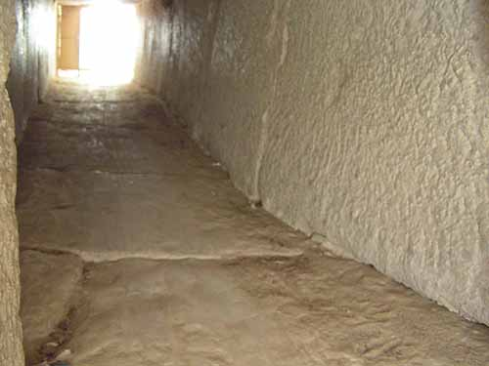
Рис. 94. Коридор к "саркофагам"

Причем коридор без современных деревянных настилов. Вот здесь-то мы и смогли оценить всю сложность перемещения по таким "проходам" (как их периодически называют египтологи). Хорошо, что коридор короткий. Вниз еще можно было просто съехать за счет скольжения по отполированной поверхности блоков. А вот подниматься при возвращении было гораздо сложнее: только на четвереньках и упираясь ногами в стенки...
"Саркофаги" не просто поражают своим качеством. Их идеально отполированные поверхности буквально так и притягивают к себе руки - хочется прикасаться, щупать, гладить. И через какое-то время хочется найти хоть какую-нибудь неровность или шероховатость... Нет ничего!!!
Глаз тоже не видит каких-либо дефектов. Плоские стенки обоих "саркофагов" тщательно выровнены как снаружи, так и внутри. Более того: идеально выдержана та часть верхней поверхности "крышек", которая сделана с закруглением. Абсолютное ощущение, что проверять радиус закругления на точность исполнения бессмысленно - ошибок нет... А ведь длина большого саркофага достигает трех метров!..
Качество обработки поверхностей (как внешних, так и внутренних) этих впечатляющих коробов на пределе современных технологий!..
Есть еще одна любопытная деталь: крышка маленького саркофага имеет следы попытки примитивной клиновой разделки. Некто зачем-то пытался разломать ее таким способом. Возможно, из-за того, что не мог сдвинуть крышку (несмотря на наличие с двух сторон парных выступов на крышке, которые дают возможность за них зацепиться и просто сдвинуть крышку в сторону). Если это так, то это указывает, во-первых, на малые возможности тех, кто вскрывал "саркофаги"; а во-вторых, на высокое качество соприкасающихся поверхностей крышки и "саркофага" (при их очень плотном прилегании возникает эффект "присоски" - появляется дополнительная сила, препятствующая подъему крышки вверх).
Но гораздо сильнее поразило содержимое "саркофагов"!.. То есть, содержимого, в прямом смысле слова, в "саркофагах" не было. Но внутри гранитной коробки оказалась... дополнительная вставка!

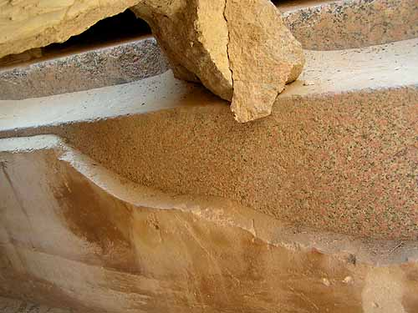
Рис. 95. Алебастровая "обмазка" маленького "саркофага"

Внутренняя поверхность маленького "саркофага" покрыта слоем алебастра толщиной порядка 3 сантиметров, который образует как бы второй - внутренний короб. Присутствие этой обмазки поставило нас в тупик и заставило чесать затылки: какой смысл в том, чтобы дополнительно покрывать алебастром отполированную (!) внутреннюю гранитную поверхность?!.
Если рассматривать короба как действительные саркофаги, то абсолютно никакого смысла в подобной дополнительной работе нет. Во-первых, она тоже довольно трудоемка (внутренние углы выровнены очень и очень неплохо). А во-вторых, обмазка в некоторой степени портит эстетический вид внутри короба.
Вообще, никакой эстетической или практической разумной причины в необходимости закрывать тщательно выровненный гранит нет. Иное дело: если алебастровая обмазка требовалась для реализации каких-то функциональных свойств короба, неизвестных нам.
Большой короб накрыт крышкой, и его внутренности скрыты от глаз. Однако крышка приподнята на десяток сантиметров и поставлена на деревянные чурбачки. Благодаря этому удалось немного просунуть фотоаппарат и сфотографировать большой "саркофаг" и внутри. В нем оказалась аналогичная обмазка!..

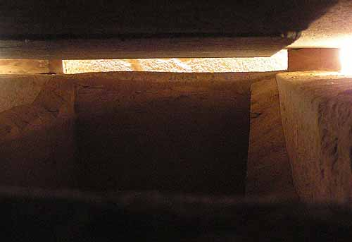
Рис. 96. Алебастровая "обмазка" большого "саркофага"

Возникший тут же стихийный "коллективный мозговой штурм" по поиску хоть каких-то отдаленных аналогий привел к версии некоего "конденсатора": например, на внешний короб подавался некий "заряд", а внутренний служил изолятором, или наоборот. Но что это мог быть за "заряд"?.. Если учесть свойства как гранита, так и алебастра, речь вряд ли может идти о заряде электромагнитной природы...
Другую версию позднее высказал Дмитрий Павлов.
Если цивилизация древних богов Египта применяла технологии, опирающиеся на какие-то фундаментальные законы, еще неизвестные нам, то не исключено, что подобная конструкция коробов была связана с их использованием для локального воздействия на пространственно-временные характеристики объектов внутри короба. Говоря более простыми словами, человек или "бог", помещенный внутри короба, (возможно, при совершении каких-то дополнительных действий или при задействовании дополнительного оборудования) мог в итоге оказаться либо в какой-то иной точке пространства, либо выпасть из текущего потока времени. Как вариант: в каком-нибудь аналогичном коробе в другой точке Вселенной или вообще за пределами нашего пространства-времени.
Такая версия выглядит, конечно, весьма фантастической. Но если учесть высочайшие технологии, использованные древней працивилизацией, она не столь уж и абсурдна, как может показаться на первый взгляд. В ней есть вполне рациональное зерно, и в свете имеющихся фактов просто так отказаться от нее нельзя...
* * *
Пирамиды XII династии
Обычно к всплеску строительства пирамид в период Среднего Царства при XII династии относят возведение 7 основных пирамид: пирамиды Аменемхета I и Сенусрета I в Лиште; пирамиды Аменемхета II, Сенусрета III и Аменемхета III в Дашуре; пирамиды Сенусрета II и Аменемхета III в Фаюмском оазисе. Иногда к ним добавляют так называемые Северную и Южную пирамиды в Мазгуне.
Нам удалось осмотреть всего четыре из них. Хотя сначала мы и не особо к ним стремились. Больше лишь для того, чтобы отснять кадры о низком уровне технологий при XII династии. Однако в Египте часто бывает, что обнаруживаешь совершенно не то, на что рассчитываешь, опираясь лишь на описания в доступных изданиях и фотографиях в Интернете. Так и здесь - попалось немало любопытного...
* * *
Из всех дашурских пирамид XII династии мы осмотрели лишь одну - пирамиду Аменемхета III (который поставил кроме этого еще одну пирамиду в Фаюмском оазисе). Оставалось еще какое-то время после осмотра Красной и Ломаной пирамид, и мы просто двинулись пешим ходом в сторону шоссе, по пути заглянув и к пирамиде Аменемхета III.
Впечатления она, конечно, не производит абсолютно никакого. Так: большая полуразрушенная кучка адобов - необожженных кирпичей. Абсолютный примитив. И никаких сомнений в том, что это могло быть сделано именно при фараонах, не возникает.
Что внутри - не известно. Вход закрыт. И мы даже не нашли его признаков - все обрушилось.
Обломки известняка вокруг пирамиды наводят на мысль о возможном наличии также древнего ядра, но проверить ее без раскопок возможности нет. Хотя если судить по имеющимся описаниям, возможность наличия здесь древнего мегалитического ядра весьма невелика. Гораздо более вероятно, что пирамида просто была облицована тонким слоев известняковой плитки.
* * *
Единственная пирамида XII династии, которую мы изначально стремились осмотреть, была пирамида того же Аменемхета III в Хаваре (Фаюмский оазис). И туда мы ехали специально, хотя путь и не близкий (добирались из Каира на автобусе часа три).
По достаточно широко известным описаниям, так называемая "погребальная камера" этой пирамиды создана из цельного кварцитового мегалита весом порядка 100 тонн. А кварцит - один из самых твердых и прочных природных материалов. Эта камера и представляла для нас интерес.
Увы. Нашим мечтаниям сбыться было не суждено. Буквально в нескольких метрах от входа в пирамиду путь ныне преграждают грунтовые воды, поглотившие всю ее подземную часть. Как сказал Андрей Жуков: отличный способ консервации объектов - затопить пустыню...
Странно, конечно, столкнуться в пустыне с тем, что объект недоступен из-за того, что затоплен грунтовыми водами... Но совсем рядом с пирамидой проходит искусственный канал, и источник затопления очевиден.
Все, что нам оставалось: подивиться необходимости строгой охраны большой кучки из адобов (окруженной цепью вооруженных солдат, стоящих через каждые метров пятьдесят); да осмотреть область входа в пирамиду, который, вопреки "традициям", находится не с северной, а с ее южной стороны.

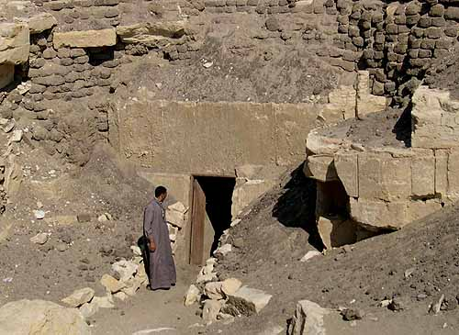
Рис. 97. Вход в пирамиду в Хаваре (Фаюмский оазис)

Мнения по перспективам того, что по крайней мере вход в пирамиду (как и ее "погребальная камера") создан задолго до фараонов древней працивилизацией, у нас разделились.
С одной стороны, блоки известняковой кладки коридора довольно большие. Поверхность их неплохо выровнена. Также неплохо выровнен и доступный для обозрения короткий участок коридора. И это говорит о возможности возведения фараоном адобной пирамиды над более древней конструкцией.
С другой стороны, есть и аргументы против. Во-первых, блоки хоть и большие, но не настолько, чтобы их нельзя было транспортировать и водружать на место, пользуясь лишь примитивными технологиями. Во-вторых, коридор высокий - почти два метра - и явно рассчитан на использование человеком. Это абсолютно не характерно для подземных "бункеров" цивилизации древних богов Египта. И в третьих, блоки перекрытия коридора лежат не прямо на блоках боковых стен, а на сантиметровом слое глиняного раствора. Это также не характерно для конструкций працивилизации. И я более склоняюсь к версии строительства как самой пирамиды, так и этого коридора именно фараоном.
Другое дело, что странная конструкция внутренних помещений на известных планах заставляет задуматься о возможности наличия все-таки какого-то древнего сооружения в основании пирамиды. Дело как раз в нетипичном расположении осмотренного нами входа на южной стороне. Ведь непосредственный выход из "погребальной камеры" направлен не к югу, а к северу!.. А это уже вполне типично для древних "бункеров" под пирамидами. Однако несколькими поворотами проход тут же разворачивается в сторону юга и приводит именно к южной стороне пирамиды. И вовсе не исключен вариант, что "погребальная камера" с ее вызывающими удивление параметрами и выходом, направленным к северу, и составляет ту самую древнюю часть постройки, которую Аменемхет III модернизировал и дополнил меняющим направление коридором в полный рост человека и накрыл сверху кучей из необожженных кирпичей. Вполне возможно также, что для строительства "нестандартного" коридора он использовал блоки еще какого-то древнего сооружения (скажем, уже разрушенного ко времени правления фараона). Но проверить все это можно, лишь откачав колоссальное количество воды...
* * *
А вот пирамиды в Лиште оказались намного интересней. Хотя и заезжали мы туда в поисках совсем других следов древней працивилизации, пирамиды преподнесли неожиданный сюрприз. Несмотря на то, что издали они больше похожи на простые холмы, чем собственно на пирамиды, мы абсолютно не пожалели о потраченном времени.
Доступ туристов в Лишт ныне закрыт, так как там немецкая миссия проводит археологические раскопки. И как сказали нам гиды, до окончания работ туда не пускают даже египтян. Но нам повезло. Мало того, что мы попали в "межсезонье", когда работы были приостановлены. К пирамидам мы приехали почти в конце дня, а в это время местная охрана обычно становится более сговорчивой...
* * *
Северная пирамида Лишта - пирамида Аменемхета I
Немецкие археологи расчистили неплохо район входа с северной стороны пирамиды и ее западную сторону. И на расчищенных участках отчетливо видно наличие мегалитического ядра. К сожалению, археологи, закончив сезон, запломбировали вход в пирамиду (алебастровая пломба, которая при необходимости может быть легко удалена, хорошо видна), поэтому попасть внутрь возможности не было. Но и внешнего осмотра вполне хватало, чтобы участники экспедиции сошлись во мнении, что фараон лишь ремонтировал и/или модернизировал руины древнего сооружения.
Определенные признаки мегалитического ядра видны прежде всего со стороны входа, который сложен из гранитных блоков внушительных размеров. А возле самого входа лежит гранитный блок, с обработанной под определенный профиль поверхностью - весьма нетривиальная работа на столь твердом материале выполнена с очень хорошим результатом.
А западная сторона пирамиды во всей красе демонстрирует проведение фараоном ремонтно-восстановительных работ: над древним мощным фундаментом сооружена примитивная надстройка из всех возможных видов кладки. Здесь и крупные грубо обработанные камни, и адобы, и просто щебенка, и даже обычная забутовка первым попавшимся под руку мусором.

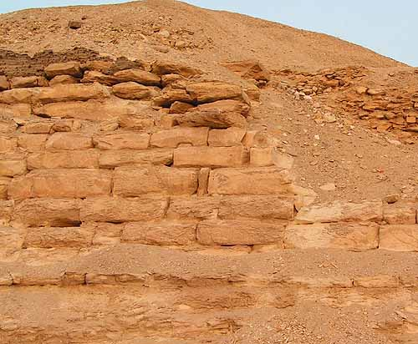
Рис. 98. Западная сторона пирамиды Аменемхета I (Лишт)

В "Энциклопедии Древнеегипетской Архитектуры" указана любопытная деталь. При раскопках самой пирамиды и прилегающих к ней участков были обнаружены блоки с именами фараонов Древнего Царства - Хуфу, Хафра, Усеркафа, Унаса и Пепи II. В результате египтологи пришли к заключению, что Аменемхет I использовал при строительстве своего комплекса (пирамида + храм) блоки из храмовых комплексов этих фараонов.
Трудно сказать, насколько верно заключение об использовании блоков именно из храмов Древнего Царства. Был ли вообще смысл транспортировать в Лишт строительный материал с плато Гиза и Саккары - также не особенно ясно. Но сам вывод египтологов об использовании Аменемхетом I стройматериала его предшественников весьма показателен!.. И подтверждает ранее высказанную идею о том, что роль вторичного использования, ремонта и реконструкции новыми хозяевами старых сооружений в Древнем Египте явно не оценена должным образом.
Можно сделать дополнительный вывод из этого факта: ко времени Аменемхета I храмы и другие постройки фараонов Древнего Царства скорее всего были уже сильно разрушены и представляли из себя руины. Так что представление о том, что египтяне будто бы тщательно заботились о сохранности наследия своих предшественников и поддержании их в неприкосновенном состоянии, является глубочайшим заблуждением...
Еще одна небольшая деталь: на южной стороне пирамиды почему-то очень много осколков керамики. Причем не только рядом, но и на самой пирамиде. Вполне возможно, что в ходе строительства пирамиды в качестве забутовки фараон использовал даже отходы керамического производства, расположенного рядом. (Хотя про аналогичное количество осколков керамики в пустыне рядом с Осирионом в Абидосе гид сказал, что это - остатки жертвенных сосудов, которые египтяне приносили на священное для них место.)
* * *
Южная пирамида Лишта - пирамида Сенусрета I
Эта пирамида ныне представляет из себя очень неплохую иллюстрацию к технологии возведения пирамид XII династии с крестообразным каркасом (или Х-каркасом). Здесь верхние слои сильно разрушены, и известняковые блоки, образующие этот каркас, выступают над щебнем, из которого основная часть пирамиды и была сооружена.
Но у этой же пирамиды имеется гораздо более наглядное мегалитическое ядро, чем у ее северной соседки. Оно особенно заметно у входа в пирамиду. Сам вход также запломбирован археологами, и внутренние помещения недоступны. Но и снаружи все видно неплохо.

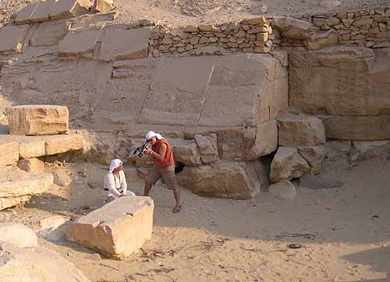
Рис. 99. Вход в пирамиду Сенусрета I (Лишт)

Большие блоки облицовки из плотного известняка, очень похожие как по размерам, так и по стилю кладки на облицовку Красной пирамиды в Дашуре. Над входом - громадные блоки, один из которых имеет упоминавшиеся ранее "такелажные углубления" (на Рис.99 - справа). Мощные плиты мостовой рядом с пирамидой. Все очень тщательно подогнано друг к другу.
А рядом с входом лежит пара очень примечательных блоков. Один из них - каменная глыба весом в несколько десятков тонн, вывороченная непонятно откуда (возможно из области входа). Другой блок (мы около него на Рис.99) явно не должен здесь находиться. Это - блок облицовки, ранее располагавшийся на углу пирамиды. О том, что он изначально был именно там, говорит как сама его форма (две боковые грани скошены под угол наклона граней пирамиды), так и пазы на его верхней грани, которые сделаны для скрепления этого блока с соседними, - их три, и они расположены на двух его сторонах, которые явно соседствовали с другими блоками на двух разных гранях пирамиды.
Не похоже, чтобы современным археологам зачем-то понадобилось перетаскивать этот блок с угла пирамиды непосредственно к ее входу. В этом не было никакой необходимости. А вот древние строители времен фараона могли пытаться его использовать для реставрации области входа, которая и ныне разрушена, пожалуй, сильнее, чем боковые грани пирамиды...
Вокруг пирамиды проходит сильно эрозированная стена из мегалитических блоков. Очень похоже, что стену ремонтировали при фараонах - есть блоки, которые, скорее всего добавили позже и украсили барельефами. Причем, блоки с барельефами довольно заметно выбиваются из всего ряда стены как по размеру, так и по качеству укладки.
С восточной стороны пирамиды внимание привлекают руины комплекса, от которого сейчас мало что осталось - лишь самый нижний уровень. Но эти остатки - из внушительных гранитных и известняковых блоков. В блоках стен древней конструкции сделаны углубления для скрепления друг с другом. Сам принцип соединения очень напоминает аналогичный прием, использованный в сооружениях Южной Америки, но там форма углублений несколько иная. Здесь - немного расширяющаяся полоска, а в Южной Америке углубления имеют форму буквы Т.

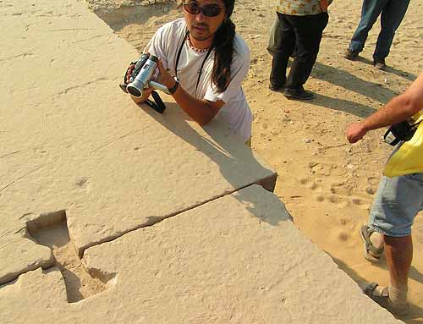
Рис. 100. Крепежные углубления в Лиште

Эти углубления и были основной причиной нашего предварительного интереса к Лишту. Но как выяснилось, они достаточно распространены в сооружениях Древнего Египта. Другое дело, что вопрос вызвало отсутствие в подавляющем большинстве этих углублений какого-либо "замка", который туда просится и который явно должен был там быть. Гиды даже затруднились ответить на вопрос, из какого материала были эти "замки" и куда они делись.
В "Энциклопедии Древнеегипетской Архитектуры" указано, что "замки" изготавливались из разных материалов: камня, дерева, меди и других металлов. Но и это вызывает целый ряд вопросов. И прежде всего: почему не просто подавляющее большинство, а почти все эти углубления пустые?.. Более-менее это было бы понятно, если в качестве "замков" использовались металлы, - их могли отправить на переплавку. Выковыривать же практически из всех углублений дерево или камень - просто бессмысленно. Да и для случая металла остается странным отсутствие таких "замков" в современных полуразрушенных храмах хотя бы в качестве иллюстрации...
Другую версию высказал Сергей Сипаров. Возможно, что углубления использовались лишь в процессе монтажа стен. В углубление вставлялся деревянный "замок", обильно политый водой. Высыхая, дерево "замка" стягивало блоки, обеспечивая их плотное прилегание друг к другу. Но есть большие сомнения в эффективности подобного приема, поскольку имеющаяся форма углублений не очень хорошо подходит для создания достаточного стягивающего усилия в процессе высыхания дерева...
В одном месте все-таки удалось найти каменный "замок" - в Абидосе. Но это было уже в Осирионе - древнем сооружении, возраст которого, по целому ряду признаков, гораздо больше, чем возраст сооружений времен фараонов (к Осириону мы вернемся чуть позже).

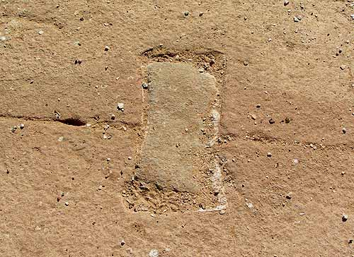
Рис. 101. Каменный "замок" в Осирионе

Однако если и в других, более поздних постройках Древнего Египта, в качестве "замков" также использовались камни, то куда они делись?.. Особенно в таком количестве...
В храме Лишта есть одна любопытная особенность: некоторые блоки стоят так, что углубления оказываются на той стороне, где соседних блоков быть не должно (например, на внутренней или внешней поверхности стены). Это наводит на мысль, что в древности кто-то пытался восстановить еще более древние руины, не понимая толком смысла имевшихся углублений или не желая эти углубления использовать по прямому их назначению. И блоки старых руин поставили там, где это было удобно "реконструкторам", а не там, где они были изначально.
* * *
Пирамиды-спутницы
Пирамиды-спутницы вообще обычно не привлекают внимания. А как выясняется, очень и очень зря...
И дело не только в упоминавшемся ранее резком отличии их качества от качества "основных" пирамид, которые они сопровождают. Но и в том, что по крайней мере часть из них также построена на базе более древних сооружений.
* * *
Спутница Ломаной пирамиды в Дашуре.
Здесь есть все внешние признаки древнего сооружения: несколько рядов великолепно выполненной облицовки; тщательно уложенные без какого-либо раствора крупные блоки в этих же нижних рядах; узкий и невысокий почти квадратный коридор в нисходящий под "привычным" углом проход; и навал камней сверху, который и придает пирамиде внешне совершенно непривлекательный вид.

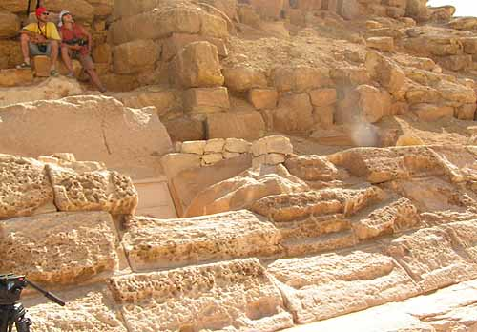
Рис. 102. Вход в пирамиду-спутницу Ломаной пирамиды

К сожалению, внутрь попасть было совершенно невозможно. Вход закрыт металлической дверцей с крепким замком... Не удалось найти и толкового описания внутренней конструкции. Только схематический план и указание на 7-метровую высоту сводчатой камеры.
* * *
Спутницы Великой пирамиды.
Пирамиды расположены к востоку от Великой. Чтобы как-то отличать их друг от друга, принято следующее их обозначение: G1a, G1b и G1c - соответственно их расположению с севера на юг. Есть еще не так давно обнаруженные остатки от четвертой пирамиды-спутницы G1d, которая расположена на юго-восточном углу Великой пирамиды. Но, как уже говорилось ранее, от нее практически ничего не осталось. И было ли - большой вопрос...
Не будем придерживаться алфавитного порядка, нам здесь он не очень подойдет. Лучше будет даже именно в обратном порядке.
Пирамида G1c
Эта спутница, являющаяся самой южной из трех, сохранилась лучше своих соседок. Приписывается историками дочери Хуфу - Хенутсен (той самой, которую Геродот незаслуженно обвинил в распутстве ради строительства пирамиды).
У этой пирамиды любопытные детали, выдающие ее создание на базе более древней конструкции, встречаются буквально со всех сторон. И, конечно, внутри...
Нисходящий коридор неудобного "стандартно-метрового" размера, по которому приходится сгибаться пополам. Камера внутри облицована хоть и небольшими, но очень тщательно отполированными блоками известняка. И при этом вдруг в той же самой камере в скальном основании (то есть фактически в полу камеры) совершенно небрежно вырублены погребальные ямы "антропоморфного" (по форме тела человека) типа. По всей поверхности стен и пола погребальных ям отчетливо видны следы примитивной обработки каким-то скалывающим инструментом (что-то типа кайла или зубила).
Полное впечатление того, что нижняя часть пирамиды - остатки более раннего сооружения, которое просто использовалось под погребение (в скале вырубили "саркофаги" и даже не обработали их сколь-нибудь прилично).
Но снаружи картина еще интересней. Особенно на южной стороне.
Два нижних ряда облицовки пирамиды здесь имеют довольно странную и даже неожиданную форму блоков. Во-первых, их внешняя грань явно изначально предполагалась не скошенной под угол наклона грани пирамиды, а вертикальной. Во-вторых, эта внешняя грань очень тщательно выровнена, а точнее - отполирована. В-третьих, на этой вертикальной грани - почти овальные выступы; где-то по одному, а где-то по два на блок (а где-то их нет вообще). И в-четвертых, эти овальные выступы также тщательно отполированы!.. Все указывает на то, что такая странная форма задумывалась явно в качестве окончательной поверхности облицовки. Ведь в противном случае заниматься полировкой не было никакого смысла. Особенно полировкой такой сложной формы поверхности.

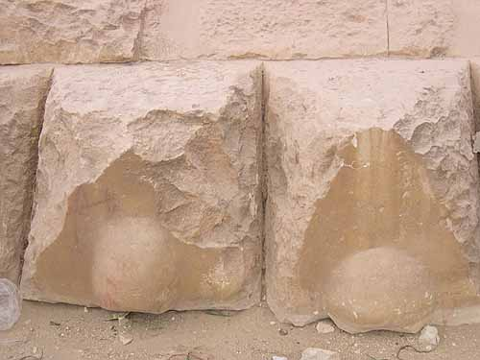
Рис. 103. Блоки с выступами на южной стороне G1c

Но самое интересное не это, а то, что на некоторых блоках эти выступы явно пытались стесывать примитивными инструментами!!! Второй ряд снизу вообще переделан из прямоугольной в трапециевидный - под угол наклона граней пирамиды. На некоторых блоках еще остались признаки (и даже части) первоначально прямоугольной формы. Если учесть, что более высокие ряды имеют наклонную и тщательно выровненную поверхность, похоже, что это "исправление" проводили именно под нее. Однако сделано это абсолютно примитивно - грубо и с отчетливо заметными следами, оставшимися от простого долота или молотка.
При этом все абсолютно не похоже на то, чтобы скалывание внешней части блоков облицовки у нижних рядов производилось в целях разрушения или уничтожения. Их явно именно подгоняли под форму пирамиды. То есть первоначальная конструкция небольшой высоты имела нижние ряды с вертикальной внешней поверхностью (и выступами) и несколько рядов в виде трапеции. И лишь позднее (скорее всего при фараонах) этот "бункер" был переделан: помимо "корректировки" нижних рядов, скорее всего, была надстроена (достаточно халтурно) и верхняя часть. Остается открытым вопрос: была ли при этом вообще облицовка верхних рядов; и если была, то из какого материала?.. На мой взгляд, либо ее не было вообще, либо она была из обычного необожженного кирпича, побеленного известкой, чтобы создать иллюзию облицовки известняком (такое встречается в Древнем Египте отнюдь не редко).
Вот, что делал Хуфу! А вовсе не Великую пирамиду!..

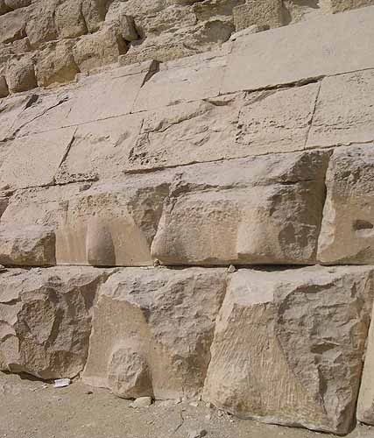
Рис. 104. Южная сторона G1c

Но и такое дело, похоже, было не под силу его рабочим. Если верхний из "переделанных" рядов облицовки почти доведен до формы пирамиды, то на втором сверху ряду рабочие явно схалтурили и, сколов лишь небольшую часть, только присыпали обломками и песком самый нижний ряд. Вот он и сохранился. Зато благодаря этому мы можем сейчас представить себе внешний вид древней постройки, нижняя часть которой была прямоугольной, а верхняя напоминала в разрезе трапецию...
На восточной стороне есть три примечательных момента.
Во-первых, видно, что пристроенный сбоку храм поставлен там явно позже сооружения пирамиды. А точнее: позже создания нижней части пирамиды - того самого "бункера". Кладка храма хоть и из не очень мелких камней, но достаточно примитивная. А стены храма просто прислонили к стенам "бункера". В этих местах вообще совсем мелкий камень. Может быть, это - следы именно того самого ремонта храма Исиды, о котором упоминает Хуфу?..
Во-вторых, на некоторых блоках, составляющих нижние ряды "бункера" также есть выступы. Хотя уже и не такие, как на южной стороне. Они скорее напоминают выступы на гранитных блоках облицовки 3-й пирамиды.
И в-третьих, на одном из блоков того же нижнего ряда имеются не выступы, а наоборот - углубления. Они чем-то напоминают пазы для такелажных (погрузочно-разгрузочных) работ. Или побочными следами, оставшимися при проведении подобных работ. Например, от какого-то захватывающего инструмента при подъеме блока...
(И выступы, и углубления, подобные этим, встречаются достаточно нередко в Египте. Но более того: очень похожие формы встречаются часто и в Южной Америке!)

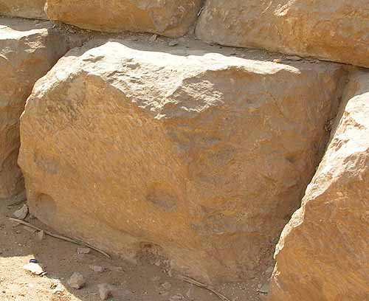
Рис. 105. Блоки с "такелажными" углубления на восточной стороне G1c

С западной стороны пирамиды-спутницы расположена небольшой ширины дорога, по которой и сейчас ежедневно проходит масса туристов. Эта дорога имеет небольшой уклон с севера на юг. И нижний уровень облицовки на западной стороне пирамиды выровнен под этот уклон. Не совсем точно и не совсем под одним и тем же углом - есть как бы наметки на некие "ступени".
Прежде всего. Поражает выбранная технология учета наклона при выравнивании внешней поверхности облицовки. Известняковые блоки не заканчиваются там, где заканчивается внешняя поверхность пирамиды (или трапециевидной части древней начальной постройки), а выходят далее в сторону дороги. И у выходящей части просто срезана "верхушка". Строители не стали укорачивать блок, а оставили его длину так, как она была.
И как срезали!.. Качество выровненной поверхности просто поражает!.. Это каким инструментом можно было сделать?!. Какой-то боковой фрезой?.. Конечно, не исключен вариант предварительного "грубого" спиливания с дальнейшей полировкой. Но полировка опять же чем?.. И предварительный спил?.. Все это надо было делать с такой точностью, чтобы образовалась единая наклонная плоскость через все ряды облицовки!.. И на очень плотном известняке!
Примитивного ручного труда тут и близко не было! Это - развитые машинные технологии.

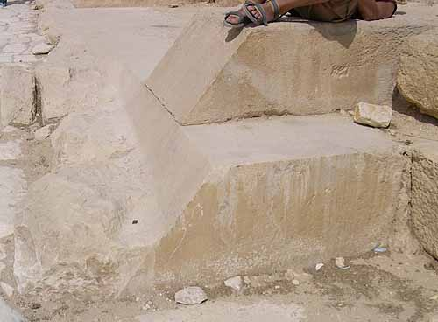
Рис. 106. Блоки облицовки у дороги с западной стороны G1c

Представляется также достаточно очевидным, что выравнивание внешней поверхности облицовки производилось уже после установки блоков на место. В противном случае теряется вообще всякая логика наличия выступающих частей блоков. Впрочем, выравнивание после монтажа - явно достаточно типичная черта технологии строителей времен цивилизации древних богов Египта...
Похоже, что уровень современной дороги ниже того, что был во время строительства начального "бункера" (или мастабы, если хотите). И даже если камень уложен на ней в древние времена, то скорее всего это было сделано уже гораздо позже времени этого строительства. Поскольку в противном случае не было смысла оставлять на виду выступающие части блоков облицовки выше уровня дороги. Логичнее было либо дорогу сделать выше, либо снять с блоков часть побольше...
Пирамида G1b
Средняя из трех пирамид. Как по расположению, так и по высоте сохранившейся части.
Внутрь попасть не удалось - вход закрыт. А описания внутренних помещений чрезвычайно скудны, и, как мы уже могли неоднократно убедиться в ходе экспедиции, подобные описания очень часто не дают никакого представления о реальных характеристиках объекта. Самые важные, на наш взгляд, детали почему-то остаются вне текста. Вряд ли это - результат какого-то специального замалчивания. Скорее всего лишь результат различия точек зрения: кому-то кажутся важными одни детали, кому-то другие... А поскольку основная масса исследователей пирамид не стремилась отыскивать какие-то элементы, противоречащие примитивному уровню развития древнеегипетского общества, постольку эти элементы не представляли для них особого интереса и не попали в описание.
Но и с внешней стороны можно заметить, что и тут не обошлось без более древнего "ядра". Нижние ряды кладки опять же резко отличаются от всех остальных. Мощное обрамление входа в "пирамиду" и огромный блок, перекрывающий этот вход. Стиль кладки, размеры блоков и габариты входа - все соответствует технологиям цивилизации древних богов Египта, а не временам фараонов...

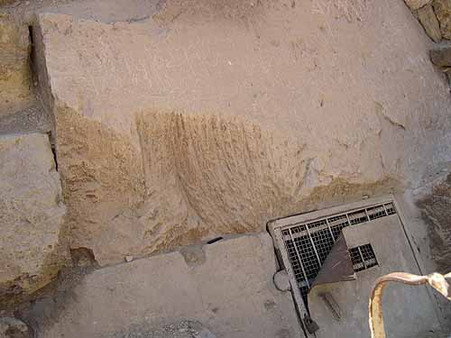
Рис. 107. Вход в пирамиду-спутницу G1b

С южной стороны пирамиды попалась одна любопытная деталь. Нижний ряд облицовки частично утоплен в скальное основание, в котором для этого было прорублено углубление чуть шире, чем было необходимо для того, чтобы поместился блок облицовки. Кстати, сам блок также имеет выступы в "южноамериканском" стиле...
Скальное основание здесь также имеет небольшой уклон, и в определенном месте блоки облицовки этого уровня просто заканчиваются. Уровень тут выдержан за счет самого скального основания (за блоком с выступами стоит еще один не очень широкий блок, а далее облицовки как таковой нет - начинается известняк основания).
Очень похоже, что строителей в данном случае не особо сильно интересовал эстетический вид самого нижнего уровня. Хотя в отсутствии вкуса и стремления к красоте их заподозрить сложно (если судить по многим другим сооружениям). И вполне возможно, что небольшая "траншея" между блоками облицовки и основной скалой была ранее заполнена, например, щебенкой...
Пирамида G1а
Самая северная их трех. Сохранилась хуже всех (если оценивать по внешнему виду).
С нижними рядами та же история, что и в двух других пирамидах: они резко отличаются и по стилю кладки и по конструкции от рядов выше. В облицовке попадаются и блоки с "выпуклостями".
Вход в пирамиду также перекрывает мощнейший мегалит. Параметры входа и конструкция вновь соответствуют не временам фараонов, а працивилизации. Как, впрочем, и внутренние коридоры "пирамиды-бункера".

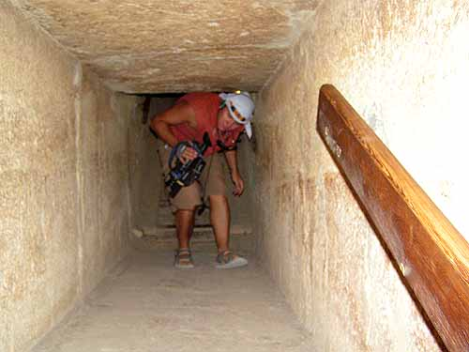
Рис. 108. Коридоры пирамиды-спутницы G1a

Подземная камера особого впечатления не производит. Впрочем, одна деталь любопытна: здесь нет даже прорытой погребальной ямы, хотя ее можно было ожидать по аналогии с самой южной спутницей. Неужели фараоны (скорее всего сам Хуфу) не захотели почему-то задействовать внутреннее помещение древнего "бункера"?.. А может быть, просто решили не утомлять себя довольно все-таки трудоемкой работой по выдалбливанию дырки в полу, то есть в скальном основании.
* * *
Я уже давно автоматически перешел на термин "бункер". Это - первая ассоциация, которая приходит в голову, когда пытаешься с чем-то сравнить древнее ядро этих пирамид. Основная функциональная часть - ниже уровня земли. А снаружи - невысокая конструкция, похожая на мастабы... Или все-таки точнее сказать: мастабы строились похожими на надземную часть этих "бункеров"...
И уж если развивать фантазию, то все три сооружения (а может быть, и четыре, если учесть пирамиду G1d) очень похожи на какие-то укрытия, из которых производилось управление некоей сложной установкой внутри Великой пирамиды. Или самой Великой пирамидой, если она вся представляла из себя какую-то установку...
* * *
Спутницы 3-й пирамиды
Расположены к югу от 3-й пирамиды. Как и в случае пирамид-спутниц Великой, эти пирамиды принято обозначать: G3a, G3b и G3c - соответственно их расположению с востока на запад. По официальной версии, они построены для родственников фараона Менкаура, хотя даже в рамках этой версии распределить их по этим родственникам так и не удается.
Пирамиды G3b и G3c
Ничем особым не выделяются.
Самая западная - пирамида G3c - производит вообще просто жалкое впечатление. Какая-то полуразвалившаяся кучка. Впрочем, считают, что она так никогда и не была достроена.
Средняя - пирамида G3b - сохранилась получше. Но и по стилю кладки, и по характерному ступенчатому строению практически ничем не отличается от своей западной соседки.

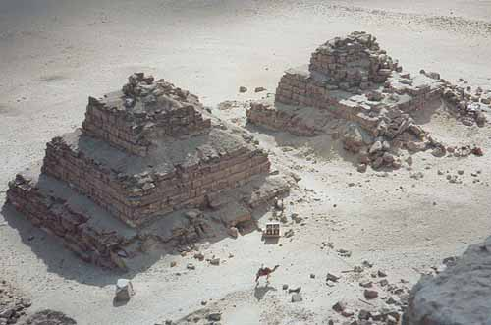
Рис. 109. Пирамиды-спутницы G3b и G3c (фото с 3-й пирамиды)

Никаких признаков каких-то более древних сооружений под этими пирамидами выявить не удается. Ни по фотографиям, ни по видеоматериалам, ни при визуальном осмотре. Имеющиеся - весьма скудные - описания в литературе также не дают никаких намеков на возможность наличия более древнего их основания. Более того, вход в каждую из расположен, по сути, за пределами самих пирамид. Это - деталь, которая не характерна для сооружений цивилизации древних богов Египта.
Несмотря на довольно ощутимый размер некоторых блоков нижних рядов (особенно в средней пирамиде G3b), какого-то принципиального затруднения при сооружении пирамид примитивными методами рабочие времен фараонов испытывать не должны были. Вес даже самых крупных блоков не превышает десятка тонн. А сделаны они из достаточно рыхлой известняковой породы, для обработки которой не требуется ни особо твердых инструментов, ни высоких технологий. Да и высота пирамид, мягко говоря, не очень большая...
Похоже, они так и были запланированы изначально в качестве ступенчатых пирамид с четырьмя ярусами. По крайней мере в противном случае не было бы смысла достаточно старательно подгонять внешнюю поверхность боковых стенок каждого яруса под единую плоскость. Видимо, даже имитация формы правильной пирамиды и не намечалась.
Более того. Вопреки официальной версии, есть основания полагать, что у них могло и не быть никакой облицовки!.. Здесь нет абсолютно никаких ее следов, нет даже осколков блоков из более плотного известняка (обычно использовавшегося для облицовки), а тем более гранита или базальта. И нет никаких следов хотя бы необожженных кирпичей, которые, несмотря на свою непрочность и большой возраст, все-таки сохраняются в сухом климате Египта весьма длительное время и достаточно заметны, благодаря своему черному или темно-серому цвету. Как, например, хорошо видны остатки небольшого "храма" из таких кирпичей у другой пирамиды-спутницы - G3a.
Пирамида G3a
Эта пирамида достаточно сильно отличается от своих соседок даже издали, поскольку имеет в отличие от них не ступенчатую, а правильную форму. Да и чуть покрупнее их, и сохранилась получше.
Отличается она и кладкой. Верхняя часть сложена не из блоков почти кубической формы (как две других пирамиды-спутницы), а скорее из небольших и не очень больших камней с формой, приближенной к плоскому прямоугольнику. Хотя саму кладку сложно назвать выдающейся - ничего особенного в верхней части.
А вот в нижней части, резко контрастирующей с верхней, снова есть признаки более древнего ядра!..

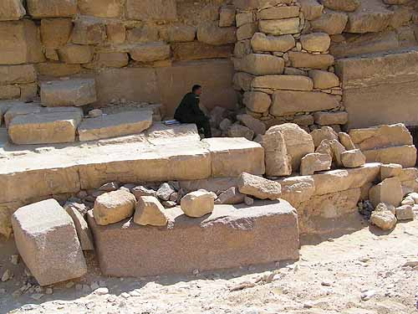
Рис. 110. Нижний уровень пирамиды G3a (северная сторона)

На снимке (Рис. 110) видно: и мощный блок перекрытия входа (имеющего снова неудобные "стандартно-метровые" размеры) - в правой части; и столь же мощные блоки внутренней кладки; и качественно обработанные плоские блоки из плотного известняка, из которых сделана сохранившаяся часть облицовки и которые здесь представляют ряды не самой облицовки, а примыкающие к ней.
(Кстати, здесь же виден и "столбик" подпирающий пирамиду от дальнейшего разрушения. Насколько старая это кладка - судить сложно.)
Облицовка совершенно неожиданно обнаруживает в себе помимо известняка и гранитные блоки!.. При этом как гранитные, так и известняковые блоки имеют невыровненную внешнюю поверхность. Сначала возникла версия, что гранитные блоки появились уже позже - в ходе реконструкции древнего сооружения при фараонах, и были взяты от самой 3-й пирамиды (уж очень похожа внешняя невыровненная поверхность) - блоки на спутнице существенно более узкие. Но есть места, где поверх гранитных блоков находится качественная известняковая облицовка и от этой версии пришлось отказаться - не похоже это на работу фараонов...
К сожалению, вход в пирамиду так и остался для нас закрыт...
* * *
В целом: есть все признаки того, что фараоны IV династии ничем не отличались от фараонов других династий. Они не строили выдающихся творений, а лишь переделывали небольшие "бункера", доставшиеся им в наследство от цивилизации древних богов Египта и стоявшие рядом с пирамидами-великанами, возведенными этой працивилизацией.
Фактически они "прятали" под небольшими пирамидами гораздо более древние сооружения. Но только ли под пирамидами?.. Даже на том же плато Гиза совсем рядом есть сооружения, которые говорят, что возможны и другие варианты.

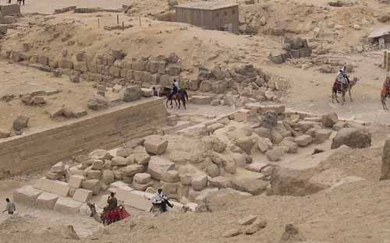
Рис. 111. Мастаба рядом с пирамидой-спутницей G1c

Например, совсем рядом с пирамидой спутницей G1c есть любопытная конструкция, которая фигурирует под названием "мастаба". От нее осталась лишь небольшая кучка камней. Но любопытная деталь: оставшиеся пара рядов облицовки поразительно напоминает по форме то, что находилось в основании пирамид-спутниц Великой пирамиды. Выступающий нижний ряд с вертикальной внешней стороной, а выше - сточенная под пирамиду облицовка. И возникает вопрос - а почему египтологи назвали данное сооружение именно мастабой, а не посчитали очередной пирамидой?.. Ведь, скажем, от пирамиды G1d на углу Великой (и расположенной совсем рядом с рассматриваемой конструкцией) осталось даже гораздо меньше!..
Но нас интересует, конечно, не вопрос о том, было ли это пирамидой или мастабой. Наш интерес в другом: а насколько древняя эта конструкция?.. Да, она приписана к IV династии. Однако ведь и пирамиды-великаны и пирамиды-спутницы также приписаны к этой династии. А мы видим, что они гораздо древнее...
Есть у мастабы и другие детали, которые приближают ее к кандидату на роль более древнего сооружения: помимо сходства формы нижней части с пирамидами-спутницами у нее также весьма качественно обработанная и выровненная облицовка. Качество такое, что вызывает очень большие сомнения в ее изготовлении примитивным способом.
Это заставляет задуматься о возможном повторном использовании при фараонах и ошибочном датировании египтологами и других мастаб на плато Гиза. По крайней мере тех, что расположены в районе так называемого Восточного некрополя - в зоне к востоку от Великой пирамиды.
Честно говоря, мы не были готовы к такому варианту. И он застал нас врасплох. Поэтому долгое блуждание между мастаб и прямо по ним много информации нам не дало. И, пожалуй, единственный вывод - все может быть...
Например, у некоторых мастаб помимо кладки из довольно крупных (а иногда даже тщательно выровненных и подогнанных) блоков имеется такая качественная облицовка, которая требует довольно высоких технологий как обработки камня, так и строительства.

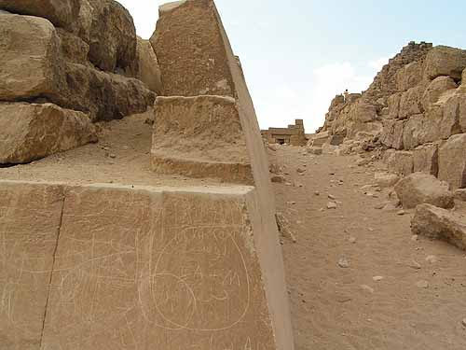
Рис. 112. Ровная облицовка мастабы

Собственно, если сам фараон переделывал под погребения для себя и своих самых близких родственников древние сооружения, то почему бы этим не заняться и его главным сановникам, которые, между прочим, также были из лица его близких родственников!?. И абсолютно не исключен вариант, что часть мастаб - именно такие переделанные и повторно использованные сооружения. На это могут претендовать по крайней мере ближайшие к Великой пирамиде мастабы. Те же, которые расположены дальше, сделаны гораздо хуже. И легко заметить, что ни о каких ровных линиях той же облицовки и говорить не приходится - кривые линии видны невооруженным глазом.

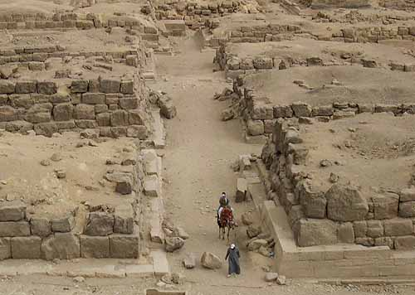
Рис. 113. Дальние от Великой пирамиды мастабы

Мастабы Западного некрополя еще хуже и не идут ни в какое сравнение с претендентами на древние конструкции из Восточного некрополя. А те мастабы, которые расположены в районе каменоломен Гизы (и которые, кстати, уверенно датируются IV династией), вообще выполнены в совершенно ином стиле. Они просто вырублены в скалах, и сделаны довольно грубо...
* * *
Медумский бункер
Вернемся еще раз в Медум, к той самой непривлекательной с первого взгляда мастабе из необожженного кирпича и щебенки, что расположилась совсем рядом с пирамидой (см. Рис. 35). Иногда ее обозначают, как "Мастаба 17".
Когда мы сюда ехали, мастабу осматривать и не планировали. И пошли к ней лишь после того, как осмотрели все как внутри Медумской пирамиды, так и снаружи. Да и то только затем, чтобы отснять крупные планы, иллюстрирующие примитивные технологии строительства...
Возле современного "входа" в мастабу, расположенного с ее южного торца, стоял один из местных смотрителей, который очень настойчиво приглашал заглянуть внутрь. Вторая половина дня, жара, поднакопившаяся уже усталость, а тут - даже не вход, а просто какой-то узкий неприглядного вида лаз, грубо пробитый в скальном основании и постепенно уходящий вниз. Лезть куда-то внутрь примитивной конструкции, которых в Египте масса на каждом шагу, в совершенно скрюченном состоянии или даже на четвереньках, ради какой-нибудь очередной простой "погребальной камеры" - такая перспектива никакого оптимизма абсолютно не вызывала.
Но смотритель был весьма настойчив (видно, очень хотелось "бакшиша"), а наши геофизики застряли где-то со своими измерениями, и их все равно надо было дожидаться. В общем, время было. Да и если уж приехали, чего не заглянуть. И часть нашей группы с одним оператором все-таки решилась не только заглянуть в черное чрево зияющего лаза, но пройти его до конца. И как выяснилось, не зря...
Я, правда, с еще одним оператором остался снаружи. И ведь тоже - не зря!.. Как оказалось, с этим разделением нам крупно повезло. Воистину, что не случается - все к лучшему... Но об этом чуть позже, а сейчас последуем за спустившейся группой.
Лезть (а кое-где и практически ползти) им пришлось довольно немало. Те, кто пробивал лаз, особо не утруждал себя лишней работой, и размеры лаза были минимальны. После некоторого участка постепенно спускающегося "прохода" оказалась вертикальная шахта, также грубо пробитая в скале и уходящая еще глубже под землю. А вот за ней-то и началось самое неожиданное и интересное.
Впереди - прямо в скале - вдруг появилась каменная кладка из известняковых блоков, в которой был пробит совсем узкий лаз. Все признаки указывали на то, что это - внешняя (!) стена какого-то сооружения.

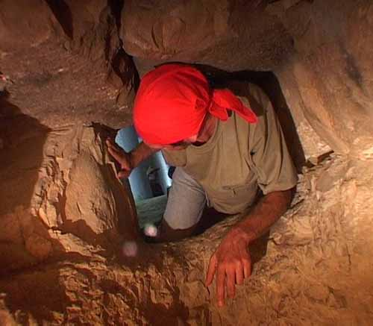
Рис. 114. "Вход" в подземную камеру

А за этим лазом наши неугомонные исследователи были вознаграждены сторицей. Они очутились в великолепном помещении из очень и очень тщательно отполированных и подогнанных друг к другу без какого-либо раствора известняковых блоков - от небольших и среднего размера до очень больших. Вся камера была перекрыта огромными плитами. Качество кладки и всей конструкции просто завораживало. И находилось в таком неимоверном противоречии с грудой щебня и необожженных кирпичей наверху, что просто приводило в стопор. И в довершение всего - отличного качества гранитный "саркофаг"-короб внушительных размеров.

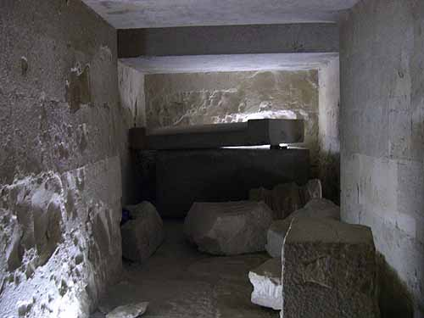
Рис. 115. "Саркофаг" в мастабе 17

Буквально во всех деталях были видны весьма высокие технологии как строительства, так и обработки каменного материала - от известняка до гранита. Видны и следы ремонта. Весьма похоже, что как современного, так и древнего. Местами повреждения заделаны штукатуркой...
Здесь древнее ядро оказалось под абсолютно примитивной конструкцией!.. А ведь эта конструкция датируется IV династией фараонов!..
Ясное дело - те, кто спустился вниз "зависли" надолго...
Мы с Дмитрием Огаем - вторым оператором - уже заскучали в ожидании их. Чтобы как-то скоротать время, я решил заглянуть за мастабу - на ее восточную сторону - туда, где обычная туристическая зона уже заканчивалась. Обошел ближайший угол мастабы - справа, если смотреть на ее "вход". И вот тут пришла очередь "зависнуть" уже мне... С раскрытым ртом и нечленораздельными фразами...

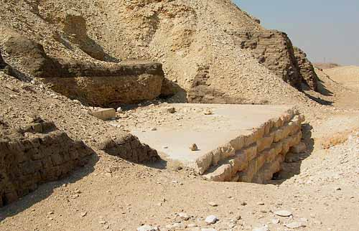
Рис. 116. "Бункер" возле мастабы 17

Из-под примитивной адобной кладки выглядывали четыре слоя плит из великолепного белого с чуть желтоватым оттенком известняка. На них сверху видны остатки разобранного еще одного - пятого - слоя. Поверхность плит, качество их обработки и укладки просто поражают!.. А абсолютное несоответствие этой конструкции с кладкой из необожженного кирпича и щебня сверху - так просто шокирует!..
Немного придя в себя и бегло осмотрев конструкцию, я тут же побежал за оператором. А дождавшись спустившейся вниз группы, повел туда и их, не дав им даже толком отдышаться. Для них увиденное стало последней каплей, но я ж тогда еще не знал, что они видели внутри...
И вот теперь можно было осмотреться спокойней и отметить ряд "технических" особенностей конструкции.

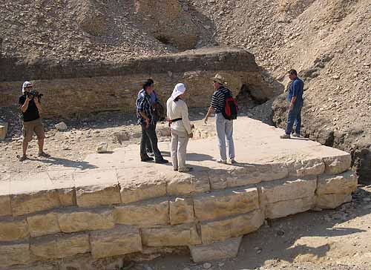
Рис. 117. Осмотр "бункера" мастабы 17

Плиты уложены очень ровными плотными рядами, что говорит об очень тщательной обработке их нижней и верхней плоскостей по единому "стандарту" толщины. Значительная часть плит "стандартизирована" и по своей прямоугольной форме (но отнюдь не по размерам этих прямоугольников). Однако, в некоторых местах строители отошли даже от прямоугольной формы. Но несмотря на некоторую "мозаичность" укладки плит каждого ряда, между ними практически нет никаких промежутков. Лишь в некоторых местах (как сверху, так и сбоку - то есть между рядами) просматривается весьма тонкий слой раствора. Строителям явно не составляло особого труда забавляться и с так называемой полигональной кладкой (то есть укладкой блоков неправильной формы со многими соприкасающимися гранями).

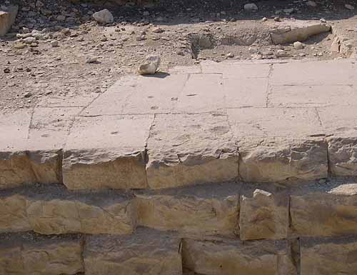
Рис. 118. Кладка "бункера"

Во всей известняковой постройке чувствуется какая-то строгая функциональность. Эта функциональность, вдобавок, подчеркивается тем, что боковая грань сооружения абсолютно не выровнена. Ее явно выравнивать даже не планировали. И все единодушно сошлись на том, что она сильно напоминает бункер на случай ядерной войны. По крайней мере, ничего другого при виде столь мощного перекрытия в голову не приходит. Да и в том, что это - лишь перекрытие, под которым находится какое-то помещение, сомневаться практически не приходится...
Но вот, что еще любопытно. Это - перекрытие вовсе не той камеры, которую видели спускавшиеся под землю! Им пришлось довольно долго продвигаться с торца мастабы вперед, а затем повернуть налево. Здесь же от того же "входа" в мастабу нужно было лишь повернуть вправо за угол и пройти всего с десяток метров... То есть мастаба перекрывает сразу два подземных сооружения. Может быть, поэтому она и получилась такой вытянутой формы...
К сожалению, что именно находится под этим перекрытием, определить не удалось. По словам местных смотрителей, из лаза туда был проход, но его сейчас засыпало. А в литературе нам не удалось найти даже упоминания об этом втором помещении. Что именно нашли здесь археологи, что это были за археологи, да и нашли ли они вообще что-нибудь - так и осталось для нас тайной...
Зато не осталось абсолютно никаких сомнений в том, что мастабу из необожженного кирпича (адобов) возводили здесь не просто позже "бункера", а много позже!!! Дело в том, что адобная стенка мастабы над дальним краем "бункера" лежит даже не прямо на известняковым плитах, а на метровом слое очень плотно слежавшегося щебня. Не похоже, чтобы этот слой кто-то специально утрамбовывал. Да и не было в этом необходимости. Он так слежался за долгие-долгие годы. Но в отличие от этого слоя щебенка выше адобной кладки весьма рыхлая, а ведь она лежит здесь уже тысячи лет!.. Тогда: сколько же лет слежавшемуся слою ниже адобной кладки?!. Если относить строительство "бункера" к периоду правления древних богов Египта, то получается порядка десяти тысяч лет! Все вполне сходится...

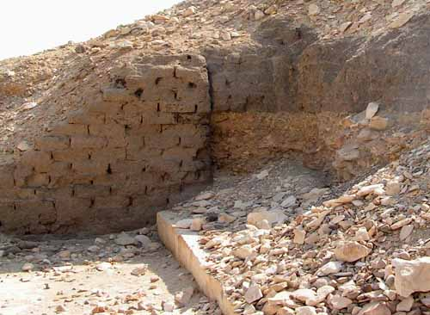
Рис. 119. Адобная кладка вокруг "бункера"

Целый ряд деталей указывает на то, что строители мастабы знали о существовании здесь древнего "бункера". Во-первых, с правой его стороны (если стоять лицом к "бункеру") кирпичная кладка не подходит вплотную к кладке известняковой - между ними оставлен небольшой узкий проход. Адобная стенка явно обходит древнее сооружение.
Похожая (хотя и не совсем такая) картина с противоположной - левой - стороны. Здесь кирпичная кладка идет по самому краю "бункера". Но вертикальный ее край у слоя плотного щебня указывает на то, что щебенку предварительно частично сняли, а затем уже ставили адобную стенку. "Бункер", естественно, при этом открывался взору строителей мастабы.
Заметно также, что с "бункера" не только почти полностью сняли пятый ряд (а может быть, были и еще ряды известняковой кладки?). В него явно пытались проникнуть как прямо через перекрытие (есть углубление пробитое в четвертом снизу ряде плит), так и сбоку (остались следы подкопа). Через перекрытие, очевидно, попасть внутрь не удалось. А насколько успешна была попытка проникновения сбоку?.. Неизвестно...
Как неизвестно и то, когда именно пытались проникнуть внутрь. И кто это был...
Но все равно. При массе неизвестных, здесь мы имеем одно из самых наглядных доказательств существования задолго до периода фараонов некоей весьма развитой цивилизации, существенно превосходившей уровень общества в Древнем Египте. Как и столь же неопровержимое доказательство того, что фараоны строили свои сооружения поверх более древних конструкций.
* * *
Храмы Гизы
Одни из самых выдающихся сооружений на плато Гиза - его так называемые храмы. Обычно основное внимание уделяется Гранитному Храму (который мы ранее уже рассмотрели), но и другие представляют не меньший интерес.
Вряд ли вызывает сомнения, что во времена фараонов данные сооружения действительно использовались в роли храмов, но первоначальное назначение их, строго говоря, не известно. Сами египтяне называли их "домами богов". Так почему бы этим сооружениям и не выполнять именно такую функцию во времена их сооружения - в период цивилизации древних богов Египта?..
Но чтобы не нарушать традиции и не путать читателя, будем их так и называть храмами...
* * *
Храм Сфинкса.
Храм, расположенный непосредственно прямо перед Сфинксом, совершено незаслуженно находится в тени своего соседа - Гранитного Храма. Хотя оно и понятно: ему не так повезло, и он сохранился намного хуже.
Блоки известняка Храма Сфинкса лишь немногим меньше блоков своего соседа, а стиль укладки блоков двух храмов абсолютно одинаков. И если судить по характерной обработки известняка, стены Храма Сфинкса также были некогда облицованы гранитом. Впрочем, с этим согласны и египтологи, которые в имеющихся реконструкциях упоминают о граните не только применительно к облицовке, но и говоря о перекрытиях...

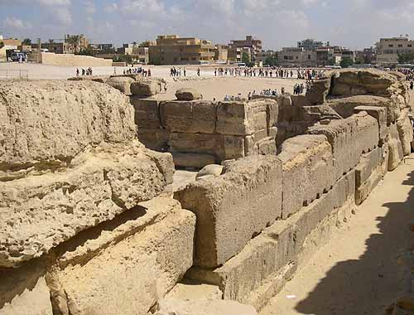
Рис. 120. Храм Сфинкса

Никаких реальных "опорных точек" для его датировки у египтологов нет. В "Энциклопедии Древнеегипетской Архитектуры" без каких-либо обоснований просто указывается, что "храм построен, вероятно, Хуфу, но вероятнее всего - Хафрой". При этом (любопытная деталь!) говорится, что он так и остался недостроенным!..
Однако по всем параметрам он больше подходит древней працивилизации, нежели временам фараонов. Особенно если учесть его явное соответствие стилю всего комплекса Гизы. А вывод о его якобы "недостроенности" ошибочно сделан лишь из-за того, что, вполне возможно, уже во времена фараонов он находился в весьма плачевном состоянии. Или они его довели до такого состояния (что также вовсе не исключено). Вот и дошли до современных археологов столь жалкие останки этого "храма", что он показался им недостроенным.
* * *
Храм 3-й пирамиды
Сохранился лучше всех из трех так называемых "верхних храмов", то есть тех, которые расположены непосредственно у основных пирамид Гизы. Хотя и изрядно потрепан временем. Но величия своего не потерял до сих пор...
Обычные туристические тропы проходят несколько в отдалении от этого достаточно странного сооружения. Основная масса направляется прямиком в 3-ю пирамиду, а куча довольно невзрачных на первый взгляд камней (по крайней мере именно так он выглядит со стороны площадки, куда туристов подвозят на автобусе) мало кого привлекает.

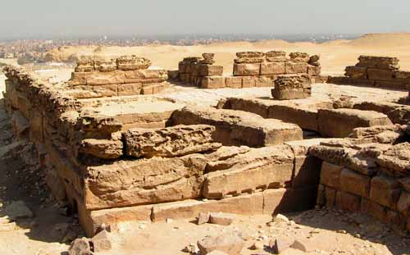
Рис. 121. Дальняя от пирамиды часть "храма" 3-й пирамиды

Традиционно считается, что храмы Древнего Египта (впрочем, как и современные культовые сооружения) имели две части: одну - публичную - для "простого люда"; другую - сакральную - непосредственно для священнослужителей и посвященных. В сакральную часть обычные посетители не допускались.
Храм 3-й пирамиды явно состоит из двух частей. Вроде бы все по теории... Но...
Вот, что любопытно: ближняя к пирамиде часть, которая должна, по всем соображениям, служить именно "сакральной", закрытой частью, выстроена значительно хуже, чем дальняя от пирамиды, "внешняя" часть!

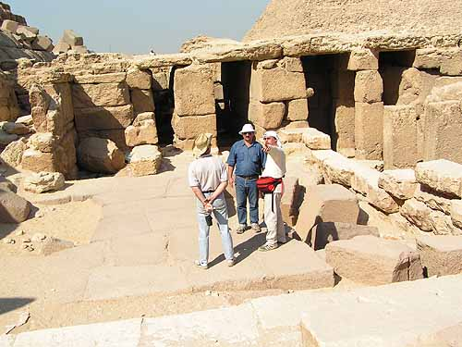
Рис. 122. Ближняя к пирамиде часть "храма" 3-й пирамиды

Если "внешняя" (или дальняя от пирамиды) часть храма сложена из глыб, достигающих сотни тонн, то ближняя к пирамиде - из относительно небольших блоков. А с самой пирамидой эта часть соединена вообще кладкой из практически необработанных камней еще меньшего размера.
При этом две части "храма" даже не связаны друг с другом кладкой. Стены "сакральной" части просто приставлены к стенам "внешней" части. Все указывает на то, что, во-первых, "внешняя" часть была выстроена раньше "сакральной"; а во-вторых, строили их в разное время!..
Более того, если судить по размерам блоков и по стилю кладки, то "внешняя" часть построена во времена цивилизации древних богов Египта, а строительство "сакральной" части "храма" вполне было по силам и рабочим времен фараонов.
Есть и еще отличие. Стены "сакральной" части не имеют никаких следов облицовки. Была ли она вообще?.. Есть очень большие сомнения. А вот на стенах "внешней" части сохранились выемки, которые абсолютно идентичны выемкам под облицовку Гранитного Храма. Так что есть все основания предполагать, что "внешняя" часть была облицована именно гранитом. Но... Вдоль стен этой "внешней" части в некоторых местах сохранились следы адобной кладки!!!
Делать выемки в известняковых блоках для того, чтобы затем обложить известняк толстым слоем необожженных глиняных кирпичей, - не имеет абсолютно никакого смысла. И обычная логика подсказывает, что гранитная облицовка у Храма 3-й пирамиды (точнее: у его "внешней" части) все-таки была. Только разобрали ее в стародавние времена. Задолго до того, как появилась "ложная" облицовка из адобов.
Об этом свидетельствует и очень сильная эрозия верхнего ряда блоков. Нижние ряды, видимо, давно засыпало песком, а верхний ряд подвергался воздействию ветра длительное время...
В общем: очень похоже, что и сама 3-я пирамида, и "внешняя" часть "храма" создавались задолго до времен фараонов цивилизацией древних богов Египта, а "ближняя" - "сакральная" часть храма была выстроена много позже. Между этими двумя событиями на месте этой "сакральной" части была лишь гранитная мостовая...
* * *
Храм 3-й пирамиды преподнес очень неожиданный сюрприз. В боковом, укрытом от случайных глаз проходе вдоль боковых стен уложены "кубики" из базальта темно-зеленого цвета. Вдоль одной стены несколько "кубиков" в один ряд, а вдоль другой - в два неполных ряда. Странные блоки почти прямоугольной формы...

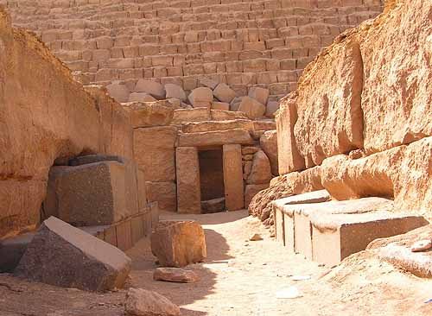
Рис. 123. "Кубики" в "храме" 3-й пирамиды

Около этих "кубиков" мы застряли надолго...
Прежде всего бросилась в глаза странность их формы. При явно тщательно обработанных боковых поверхностях, осталась практически необработанной верхняя грань, а на торцевой - или лицевой - оставлен небольшой выступ по периметру. Это при том, что вся остальная лицевая поверхность выровнена очень и очень тщательно. Зачем оставили этот выступ?.. С какой целью?.. Ничего рационального в голову так и не пришло.
И как при этом выравнивали всю остальную поверхность?..
Есть несколько вариантов, которыми можно получить подобную форму лицевой поверхности.
Вариант первый: механическая обработка фрезой. Это требует очень точного и прочного инструмента.
Вариант второй: каменное литье. Для него нужно создание температуры порядка 1000^{о}С (температура кристаллизации базальта) и разных пресс-форм - на каждый блок отдельную свою форму, так как хотя размеры "кубиков" близки, но они не повторяют друг друга, двух одинаковых нет.
Вариант третий: так называемые "пластилиновые" камни. То есть доведение породы до пластического состояния. Такая технология упоминается в древних мифах Южной Америки, но современной науке подобная технология неизвестна.
Вариант четвертый: химическое травление. Для этого варианта также технология не понятна. Возможно использование, скажем, плавиковой кислоты, поскольку одна из основных составляющих базальта - оксид кремния. Но для получения плавиковой кислоты также требуются весьма развитые технологии.
В любом случае выступ по периметру зачем-то был нужен, поэтому оставили. В противном случае возможно, что выступ задается технологией изготовления самих блоков, которая абсолютно не ясна.
В общем, сплошные загадки...

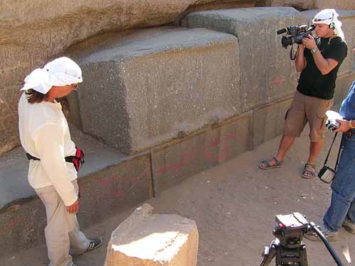
Рис. 124. Осмотр "кубиков" в "храме" 3-й пирамиды

Другое, что бросается в глаза - неуместность этих "кубиков". Их не должно быть здесь. Проход довольно узкий, а "кубики" еще больше его сужают. А для того, чтобы их здесь поставить, кто-то вдобавок специально проделывал довольно большие углубления в стенах. Причем, явно непосредственно для них, ведь нигде больше подобных углублений нет. И как будто этого было мало, между стеной и "кубиками" в некоторых местах виден раствор, за давностью лет принявший твердость камня...
На вопрос о том, что делают здесь блоки темно-зеленого базальта, гид пытался утверждать, что ими был облицован весь храм. Однако все расположение блоков; отсутствие у них плоских верхних граней (куда можно было бы поставить следующий ряд); наличие у одного из блоков хоть и плоской, но наклоненной градусов на двадцать-тридцать верхней поверхности и тому подобное - буквально все указывает на то, что они не были предназначены в роли облицовки.
И еще одна любопытная деталь: рядом с "кубиками" видны остатки адобной кладки, которую явно специально (в этом узком проходе) пытались довести до уровня выступающей части "кубиков". Они ранее были как бы "вделаны" в эту "адобную облицовку".

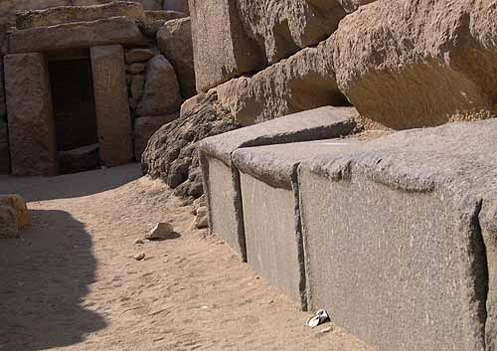
Рис. 125. "Кубики" и адобы

Никакой хоть сколь-нибудь обоснованной версии исходного назначения этих блоков мы придумать не смогли. Все, что пришло кому-то в голову: может быть, это - какие-то "устройства", хранящие информацию; наподобие "макрочипов" (в противовес привычным микрочипам)...
Зато есть версия их появления здесь. Блоки специально стащили в этот малопосещаемый проход в более позднее время. Возможно, это сделали древнеегипетские жрецы - в качестве следов деятельности богов и тайного знания или подтверждения своей собственной близости к богам...
Как бы то ни было, эти "кубики" укрыты от посторонних глаз не только сейчас, но также были укрыты от них и в незапамятные времена. И никаких упоминаний об этих блоках, никаких их фотографий никто из нас до экспедиции нигде не встречал...
* * *
Там, где "ближняя" - "сакральная" часть Храма примыкает к 3-й пирамиде есть еще один выровненный участок облицовки этой пирамиды (в дополнение к участку вокруг входа с северной стороны). Этот участок имеет одну характерную особенность: хотя поверхность гранитных блоков облицовки и приведена к единому наклонному уровню, в районе стыков они не сточены на такую глубину, чтобы образовывать единую идеально ровную плоскость, - стыки все-таки чуть глубже (где-то на сантиметр).
Можно считать это "недоработкой" строителей, можно - "черновой обработкой". Но в любом случае напрашивается несколько выводов. Первый: строителям пирамиды абсолютное выравнивание облицовки даже на столь ограниченном участке не требовалось. В противном случае им бы не составило труда заглубиться еще на сантиметр с тем же качеством обработки. И второй: это ни в коем случае не является результатом ручной обработки. Во-первых, полировать "полуфабрикат" примитивным способом нет никакого смысла; а во-вторых, "полуфабрикаты" при ручном скалывании гранита не могут иметь такого ровного вида. Здесь речь может идти только о механической обработке весьма совершенным инструментом.
Избирательность строителей в выравнивании облицовки всего в двух областях - внизу по центру северной и восточной сторон явно вовсе не случайна. Все похоже на то, что у строителей была необходимость в выравнивании облицовки именно в этих конкретных двух точках. Возможно, что это было каким-то образом связано с функциональным назначением пирамиды.
* * *
Вниз - на восток - от Храма 3-й пирамиды ведет дорога. Одно дело читать описание громадных размеров блоков, из которых она сделана; а другое - видеть собственными глазами. Это не просто поражает. Это подавляет...
Работа с 200-тонными грузами находится практически на пределе возможностей современных строителей, вооруженных передовой техникой. А для строителей Гизы это было явно совершенно обычным, рутинным делом. Настолько, чтобы сделать из громадных блоков какую-то дорогу...

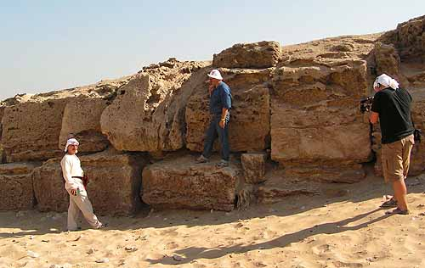
Рис. 126. Дорога к "храму" 3-й пирамиды Гизы
* * *
Храм 2-й пирамиды
Описание этого сооружения, расположенного на восточной стороне 2-й пирамиды, встречается гораздо чаще. Хотя в зависимости от источника "гуляют" даже указываемые размеры "храма": от 112х50 метров до 145х45 метров...
Но на самом деле, из всех многочисленный упоминаний "храма" истине соответствует лишь одна характеристика: это - одно из самых крупных (если не самое крупное) подобное сооружение. Во всем остальном имеющиеся описания сводятся к весьма сомнительным "реконструкциям" с указанием даже количества неких статуй, из которых реально не было найдено ни одной.
И часто встречается привычный шаблон: "Мы имеем здесь дело со сложившимся типом заупокойного храма эпохи Древнего Царства, состоящего из двух основных частей - первой, доступной для верующих, и второй, куда допускались лишь избранные"...
Но как и в случае с "храмом" 3-й пирамиды, в реальности мы имеем дело со странным сочетанием мегалитической кладки из громадных блоков "внешней" части и гораздо более примитивной (а потому ныне и практически разобранной) "сакральной" части конструкции. И хотя сейчас от "сакральной" части мало что осталось (ее архитектура местами обозначена лишь современной "реставрацией") в ней попадаются руины стен даже из адобов...
Строго говоря, "внешняя" часть даже не похожа на обычное помещение. Гораздо больше то, что ныне от нее осталось, напоминает какой-то склад строительных материалов: четыре громадные кучи огромных блоков. Так и хочется узнать, а есть ли что-нибудь внутри этих "куч"... Но все источники об этом умалчивают, а "входов" внутрь этих "куч" не видно. Да и не похоже, чтобы внутри что-то было. Но тогда зачем были нужны такие мощные "опоры" непонятно чего?..

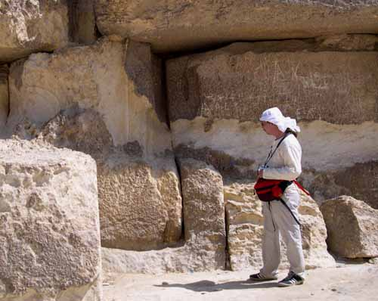
Рис. 127. Кладка "храма" 2-й пирамиды Гизы

Правда, есть один открытый проход между двух северных "куч", но его ширина существенно меньше размеров самих этих "куч". Странно толстые "стены" для столь узких проходов. Странная архитектура - совершенно непривычная нашей логике. Расточительное использование строительных материалов и значительное увеличение трудозатрат, ведь для стен храма или просто какого-то дома вовсе не обязательны столь толстые "стены". Разве что строителям этого "дома" нужна была надежная защита от внешнего воздействия... Или этот храм-дом имел ранее какой-то внушительный второй этаж. И если провести параллели, например, с Гранитным Храмом (который имеет такой второй этаж), то подобный вариант вовсе не исключен. Но тогда куда пропали блоки кладки этого второго этажа?.. Ведь они (если уж задействовать параллели) также должны были быть весьма внушительных размеров.
Удивляет и избранный стиль кладки. В одном месте огромный блок даже вставлен в специально для него выдолбленную (или вырезанную) "подставку" (см. Рис. 127). Зачем нужно было так осложнять себе задачу?.. Ведь если не устраивала высота блока, то проще было положить другой или укоротить этот, а не вырезать целый кусок нижнего блока...
На многих блоках видны углубления под гранитную облицовку. Но если в храме 3-й пирамиды этим дело и ограничивается, то здесь гранитная облицовка местами все-таки осталась. И ее наличие тут косвенно подтверждает то, что и храм 3-й пирамиды имел аналогичную гранитную облицовку. При этом следы сильной эрозии на известняковых блоках говорят о том, что гранит с Храма 2-й пирамиды сняли очень и очень давно... Судя по степени этой эрозии на некоторых блоках, начали его раздевать еще тысячи лет назад...
(И эта эрозия, в принципе, может объяснить "исчезновение" второго этажа, блоки которого могли просто рухнуть из-за того, что предыдущий ряд за долгое время был сильно "подточен" ветром и песком...)

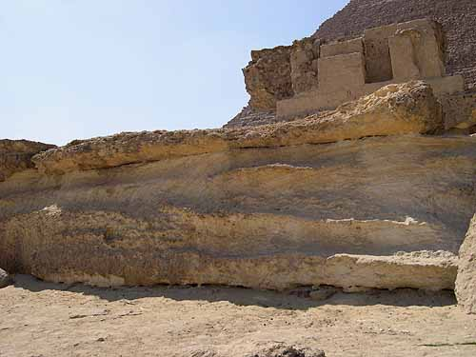
Рис. 128. Следы эрозии "храма" 2-й пирамиды

В целом: все снова указывает на то, что во времена фараонов лишь использовали более древнее сооружение, приспособив его под храм и увеличив его размеры пристройкой той самой "сакральной" части, тем самым и приблизив его к самой пирамиде. Где же еще быть "дому бога" как не рядом с его творением...
* * *
Храм Великой пирамиды
Итак, определив то, что древние сооружения, впоследствии модернизированные в так называемые припирамидные храмы, у 2-й и 3-й пирамиды изначально не подходили вплотную к самим пирамидам, закономерно задаться вопросом: а была ли вообще подобная конструкция рядом с Великой пирамидой?..
Принято считать, что некий храм с восточной стороны Великой пирамиды был, но от него ныне остался лишь пол из черного базальта, да следы от опор гранитных колонн.

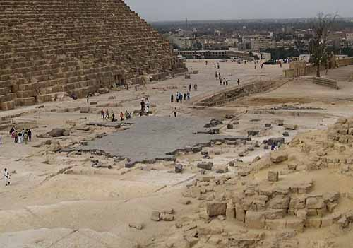
Рис. 129. Пол "храма" Великой пирамиды

Отсутствие каких-либо следов мегалитической кладки заставляет очень сильно сомневаться в наличии здесь ранее какого-либо сооружения типа храма (или пусть даже дома) цивилизации древних богов Египта. Вполне возможно, что все ограничивалось лишь базальтовой мостовой. Да, может быть, несколькими колоннами из розового гранита (ряд подобных колонн, которые по качеству исполнения требуют высоких технологий, а не примитивного ручного труда, в Египте увидеть удалось)...
Некоторые исследователи (например, Марагиоглио и Ринальди) предполагали, что храм имел стены из двух рядов известняка. Однако ныне никаких абсолютно следов больших стен не видно. Похоже, что известняковое обрамление пола из черного базальта было, но вряд ли оно было серьезной толщины и высоты.
И было бы странным, если бы было что-то похожее на "храмы" у 2-й и 3-й пирамид, но его известняковые мегалитические блоки раскололи и куда-то унесли. Ведь стены этих "храмов" сложены из не очень качественного известняка, который никакой строительной ценности (в отличие, скажем, от великолепного турского белого известняка) не представлял...
Это - далеко не все, что можно сказать о Храме Великой пирамиды, и мы к нему еще вернемся. Но позже. Когда речь зайдет о технологиях цивилизации древних богов Египта...
* * *
Осирион
Осирион в Абидосе является чуть ли не классическим примером, к которому уже давно прибегают авторы различных альтернативных версий в качестве подтверждения реального существования древних "богов" Египта, которых они и считают его строителями. Поэтому мы будем здесь далеко не первыми, кто придерживается этой точки зрения.
Осирион - странное сооружение. Вроде бы совсем простое, а если присмотреться - совершенно непонятное. И недаром он задает столько головной боли, как египтологам, так и "альтернативщикам".

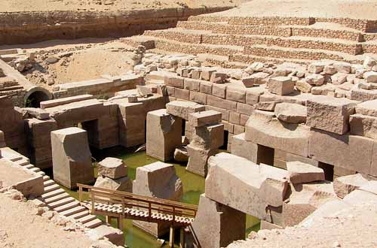
Рис. 130. Осирион

Открыт он был почти сто лет назад, но полностью раскопан только в двадцатых годах ХХ века. Источники расходятся в указании точных дат этих двух событий, но нам они и не столь важны.
Вот, что написал в своем отчете один из участников раскопок - Нэвилл:
"Мы обнаружили гигантскую конструкцию длиной около 30 метров и шириной около 20 метров, сложенную из самых крупных в Египте камней. Во всех четырех стенах сооружения имеются ниши в рост человека, общим числом 17, лишенные каких-либо украшений. Здание разделено на три нефа, причем средний шире крайних; границей служат два ряда мощных монолитных колонн из гранита, поддерживающих столь же мощные массивные архитравы...
Ниши соединяются узким выступом шириной 60-90 сантиметров, выступ есть и на противоположной стороне нефа; пола нет вовсе, и, углубившись метра на три с половиной, мы встретились с просачивающейся водой. Пола нет и в большом дверном проеме. По-видимому, когда перед храмом плескалась вода, к нишам можно было подплыть на большой лодке".
(В переводе на обычный язык: нефы - части общего помещения, отделенные друг от друга колоннадой; архитрав - перекрытие между опорами.)
Цоколь образует прямоугольный остров, окруженный по периметру водяным рвом. Наружной границей рва служит мощная прямоугольная стена толщиной не менее шести метров, сложенная из блоков красного песчаника. В толще этих стен - 17 ниш: 6 с восточной стороны, 6 с западной, 2 с юга и 3 с севера. За тремя северными нишами находится длинная поперечная камера, стены и крыша которой сложены из известняка. Аналогичная камера, тоже из известняка, находится к югу от больших ворот; крыша ее не уцелела. И, наконец, снаружи все сооружение окружено внешней стеной из известняка; таким образом, все вместе выглядит как система спрятанных друг в друга прямоугольников.
Уже в самой конструкции есть масса непонятных деталей, из которых меня наиболее удивляет некая "поперечная камера" с северной стороны, которая никак не соединена с общим помещением и не имеет никаких входов. Ныне она закрыта сверху песком, и осмотреть ее нет никакой возможности. Приходится полагаться лишь на описание, которое не дает абсолютно никакого ответа на вопрос о том, кому и зачем могла понадобиться эта странная закрытая со всех сторон "поперечная камера"...
С датировкой Осириона у египтологов большие проблемы с самого его открытия. Совсем рядом находится Храм Сети I, да и имя этого фараона встречается на стенах прохода, ведущего ко входу в Осирион. Вот и отнесли все сооружение ко временам Сети I.
Но громадные размеры блоков смущали даже египтологов, которые привыкли относить все мегалитические сооружения к периоду IV династии. А между ней и Сети I все-таки больше тысячи лет...
Однако гораздо более серьезная проблема в том, что основание Осириона находится метров на 15 ниже уровня поля Храма Сети I. И если считать, что изначально Осирион находился на поверхности, а не под землей, и лишь постепенно оказался ниже уровня окружающего грунта за счет нанесенного песка, то придется уходить вглубь времени гораздо раньше IV династии. Пожалуй, именно как раз в период правления древних богов Египта...
Но, конечно же, египтологов такой вариант устроить никак не мог, поэтому они с готовностью ухватились за версию, высказанную в 1981 году Омм Сети и Ханни эль-Зейни. Согласно данной версии, это было сугубо культовое сооружение, которое считалось могилой самого Осириса - одного из основных древних богов, убитого коварным братом Сетом.
По древнеегипетской легенде, бог Сет в борьбе за власть убил Осириса, разрезал его тело на много частей (в одном варианте легенды на тринадцать; в другом - не меньше, чем на сорок две) и разбросал их по всем провинциям Египта. Богине Исиде, супруге и сестре убитого, удалось собрать куски тела в Осирионе Абидоса. Все, кроме фаллоса, который был проглочен рыбой в озере Мензалех, рядом с Порт Саидом. Исида силой любви воскресила супруга: его глаза открылись и испустили луч света, который позволил Исиде зачать их знаменитого сына - Гора, который впоследствии и отомстил Сету...
Ну, а поскольку могила, в отличие от храма, уже могла быть и под землей, египтологи радостно приняли версию Омм Сети и Ханни эль-Зейни. И после этого начали называть "Осирионами" массу других сооружений, которые оказывались, во-первых, под землей; а во-вторых, имели в центре возвышение, окруженное водой. Правда, при этом они абсолютно игнорируют тот простой факт, что все остальные "Осирионы" представляют из себя полный примитив и кардинально отличаются от реального Осириона в Абидосе, демонстрирующего высочайшие технологии как в обработке камня, так и в использованных методах строительства.
Поэтому мы предоставим египтологам возможность продолжать увязание в трясине их собственных домыслов, оторванных от реальной действительности, а сами будем опираться на факты и логику. И заодно поблагодарим их за шикарную идею: Осирион - могила Осириса. Только не мифического, а реального. И могила - не символическая, а тоже вполне реальная... А почему бы и нет?.. И пусть никаких следов какого-либо захоронения здесь не найдено, оставим этот вариант пока просто в качестве "рабочей версии" для будущих исследований...
Первый факт мы уже упомянули - основание Осириона на 15 метров ниже уровня поля Храма Сети I. Храм датируется вполне уверенно (хотя сомнения всегда остаются). А это дает определенную точку отсчета, если исходить из начального "наземного" положения Осириона, которое, впрочем, всей своей конструкцией напоминает именно такое сооружение.
Второй факт - огромный вес блоков. Даже по самым скромным прикидкам, вес колонн составляет порядка 100 тонн. И пусть часть из них сделана из нескольких частей, но есть ведь и такие, которые представляют из себя монолиты.
Третий факт - архитектурный стиль близок к стилю Гранитного Храма.
Четвертый факт - идеально выровненные плоскости и грани колонн и архитравов. Это не может быть результатом ручной работы и примитивных методов, которым подобный результат на сером граните недоступен в таких масштабах.
Более того - и это факт пятый - блоки выравнивались уже после укладки (знакомая по другим мегалитам Египта технология, не правда ли?). На это указывает сразу несколько элементов. Во-первых, заметно, что некоторые архитравы, которые опираются на дальнюю - северную - стену, имеют выступающие части, заходящие на кладку самой стены (см. Рис. 131). Это, как мы видели в главе, посвященной гранитному Храму, - результат выравнивания именно после монтажа.

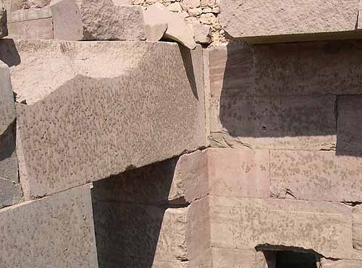
Рис. 131. Заходящий на стенку архитрав

Во-вторых, крайние к той же дальней стене блоки перекрытия "потолка" имеют скос (см. Рис. 132). Этот скос достигнут за счет отрезания под углом не всей нижней грани блока, а только ее части. У блока отрезан только один угол!.. Мало того, что это само по себе требует весьма нетривиальных технологий обработки такой твердой породы, как гранит. Можно заметить, что вертикальная плоскость оставшейся части равнялась одновременно со стеной.

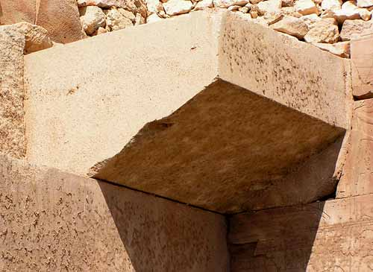
Рис. 132. Блок перекрытия

И в-третьих, выровнена только эта же дальняя от входа стена (да и то - не вся) и часть восточной. Другие стены лишь подготовлены к выравниванию. Они отнюдь не сделаны из блоков сразу с идеальной внешней поверхностью. Как раз наоборот, эта внешняя поверхность неровная. И на восточной стене видно место, где выравнивание было приостановлено (см. Рис. 133 - в левой части снимка, правее лестницы).

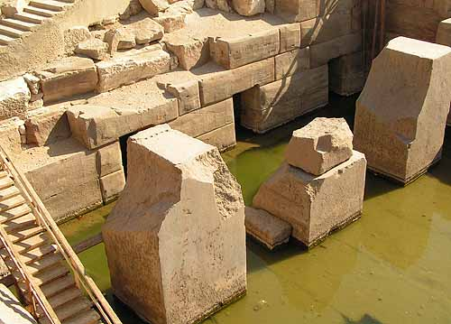
Рис. 133. Граница выравнивания восточной стены

Шестой факт. Легко можно заметить, что примитивные методы раскола гранита с помощью клиньев применялись вовсе не при строительстве Осириона, а лишь при попытке его разобрать. Кстати, именно на примере колонн Осириона можно увидеть, что получить ровные поверхности данной технологией нельзя. Гранит раскалывается "как ему вздумается", поскольку не имеет слоистой структуры, а составляющие его кристаллы мелкие и ориентированы хаотично. Вот тем, кто разбирал Осирион, и не удалось ровно расколоть колонны. Лишь изуродовали их.
Седьмой факт. Колонны Осириона имеют странные вырезы, похожие на какие-то технологические углубления. Сделать у таких вырезов столь ровные грани и кромки примитивными методами просто нельзя. Здесь речь опять должна идти о весьма нетривиальных технологиях.

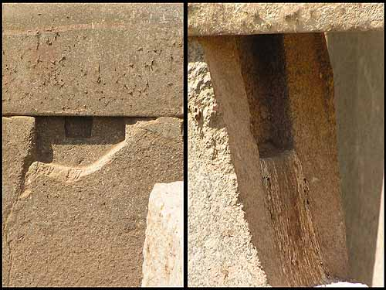
Рис. 134. Выемки в гранитных столбах

Восьмой факт. Строители не ограничились простой укладкой блоков друг на друга. На торцах архитравов видны специально сделанные углубления. Очень похоже, что на колоннах в этих местах были оставлены выступы. Либо имелись также углубления в которые были вставлены какие-то каменные "шпонки". И в том и другом случае мы имеем дело со стремлением дополнительно подстраховаться от возможных смещений архитравов со своего места и обеспечить большую прочность конструкции. Все говорит о весьма неплохом знании строительных технологий теми, кто создавал Осирион.
(Любопытная деталь: ныне эти углубления в архитравах заделаны камнями с раствором. Кто это сделал и когда?.. А главное - зачем???)

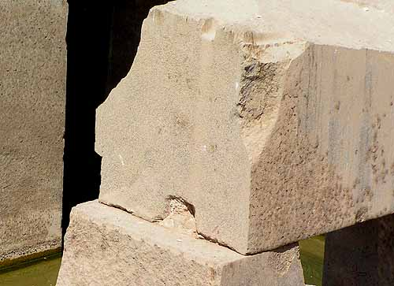
Рис. 135. Углубления в архитравах

И наконец, недаром мифология древних египтян связывает это место с именем древнего бога Осириса. Если для современных историков мифы не представляют собой практически никакой ценности, с содержательной точки зрения, то для меня эта связь дает факт девятый. Похоже, что для самих древних египтян это тоже было фактом. По крайней мере известно, что это место почиталось священным с древнейших времен. Именно здесь находятся самые древние захоронения фараонов. Именно здесь стремились построить "дополнительные" (или "символические") гробницы фараоны и в более поздние времена. Именно здесь каждый набожный египтянин стремился иметь заупокойную молельню или хотя бы мемориальную стелу. И именно рядом с Осирионом вся пустыня усеяна осколками жертвенных сосудов, которые сюда долгое время приносили египтяне. А что такое "священное место"?.. Это - прежде всего место, где раньше были боги...
Все указывает на то, что Осирион действительно нужно относить ко временам цивилизации древних богов Египта. Сети I его не строил. Он его в лучшем случае откопал, попытался отремонтировать и сделал тот самый крытый проход, который ведет ко входу в Осирион. Или он эту работы начал, а заканчивал все уже его внук - Меренптах, как о том гласят надписи...
Есть еще косвенное свидетельство того, что события развивались именно таким образом. Дело в том, что Храм Сети I имеет нетрадиционную Г-образную форму. Вполне возможно, что Осирион был обнаружен как раз в процессе строительства этого храма, и архитекторы вынуждены были "загнуть" дальнюю часть.
Хотя и может быть, что этот "хвостик" был пристроен внепланово - для того, чтобы был проход к священному древнему сооружению, обнаруженному по ходу строительства.
Любопытно, что в коридоре, проходящем по этому "загнутому хвостику" на стенах нанесен список фараонов, правивших в Египте до Сети I. Это один из нескольких дошедших до наших дней списков египетских правителей. И когда идешь к Осириону, проходишь как раз мимо этого списка, как бы постепенно погружаясь вглубь времен к истокам - к тому времени, когда Египтом правили боги...

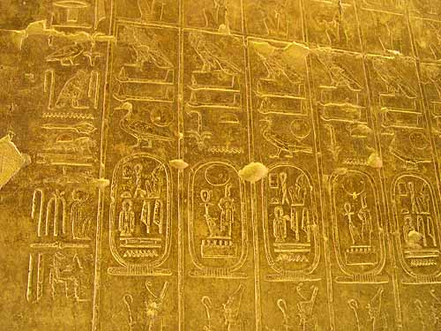
Рис. 136. Список царей в Храме Сети I (Абидос)

Однако и в такой интерпретации Осирион оставляет массу загадок, которые ставят в тупик.
Во-первых, создается достаточно сильное впечатление, что сооружение не было доведено до конца. Северная стена выровнена чуть более, чем на две трети - участок стены в районе западного нефа не выровнен. Восточная стена выровнена меньше, чем на половину. А южная и западная вообще оставлены в состоянии "полуфабриката".
Более того, на одном из архитравов сверху сделано углубление. Сделано явно искусственно. И очень похоже, что предназначалось оно для того, чтобы сюда легли поперечные блоки перекрытия. Но почему тогда на параллельных архитравах нет никаких подобных углублений? Да и зачем делать подобное углубление лишь в одном месте, если просто просится вариант перекрытия всего потолка?..
Во-вторых, есть и другая странность с блоками перекрытия. Рядом с сточенным наискось блоком (Рис. 132)лежат два других, которые заметно толще его. При этом у сточенного блока верхняя поверхность выровнена, а у соседних нет. Край этих соседних блоков явно сколот теми, кто разбирал Осирион, поэтому не ясно, выступали ли они за архитравы как и сточенный блок. Но все три перекрывают один из "отсеков"-нефов!.. Что за форма потолка тогда получается?.. Или мы опять имеем недоделки?..

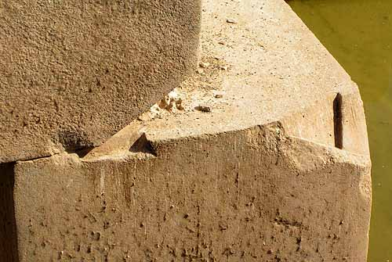
Рис. 137. Странные вырезы на колонне и архитраве

В-третьих, странные "технологические" углубления в колоннах практически все разные. Можно было бы предположить, что они сделаны для крепления каких-нибудь балок или чего-то подобного, но эти углубления не имеют парных себе. Зачем они тогда сделаны?.. А на одной из колонн помимо технологического выреза на углу сделано какое-то косое углубление сбоку на грани. Да еще и срезан угол архитрава!.. (см. Рис. 137) Абсолютно непонятные забавы с гранитом!.. Как по цели, так и по технологии исполнения...
В-четвертых, блок, который перекрывает вход с внутренней стороны, имеет прямо посредине углубление для "замка", скрепляющего соседние блоки (см. Рис. 138). В самом таком принципе скрепления нет ничего странного; и даже наоборот - есть весьма рациональное зерно. Более того, как уже ранее упоминалось, именно в Осирионе мы нашли наконец такое крепление с уцелевшим каменным "замком". Но зачем это углубление сделано на перекрывающем блоке с той стороны, где никаких соседних блоков нет, да, судя по всему, и не должно быть?..

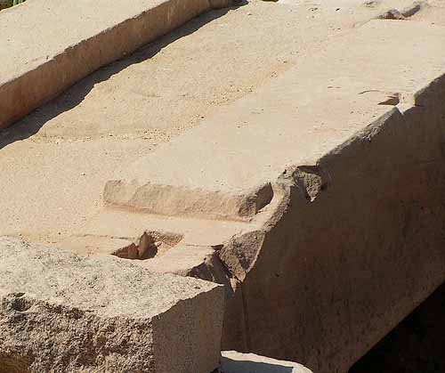
Рис. 138. Блок перекрытия входа

Может быть, этот блок стоит не на своем месте?.. Может быть, его сюда поставили по ошибке во время какого-нибудь ремонта?.. Но тогда где его "родное место"?.. Вариантов не видно, так как углубление явно сделано на той стороне, которая подготовлена к выравниванию под лицевую.
И другой блок перекрытия - с внешней стороны - тоже, похоже, не на своем месте...
В общем, странностей и загадок хватает...
* * *
Храмы на руинах
Не только в Египте, но и в других странах мира, выбор места для возведения каких-либо религиозных сооружений не был абсолютно случаен. Чаще всего их ставили в неких "священных местах", связанных каким-либо образом с "богами". То ли это было место, где будто бы встречали богов, то ли это вообще были "дома богов". В итоге даже современные церкви и соборы нередко оказываются над руинами и на фундаменте гораздо более древних сооружений. Поэтому логично было поискать следы цивилизации древних богов Египта не только под пирамидами и мастабами, но и в храмах.
С этой точки зрения явный интерес представлял Луксор с его окрестностями, где сосредоточено множество храмов различных эпох. Отдельно привлекал внимание храм в Эдфу, стены которого исписаны многочисленными текстами, повествующими о временах, когда Египтом правили древние боги. Их часто называют "текстами строителей Эдфу". В них в том числе указано, что сам храм создавался на месте более древнего храма...
Скажу сразу, никаких признаков гораздо более древних сооружений, чем постройки времен фараонов, в Эдфу нам обнаружить не удалось. Это, конечно, не значит, что их там нет. И может быть, кто-то что-нибудь там и сможет найти. Но в отношении нашей экспедиции могу лишь констатировать факт безрезультатности поисков. Весь храм Эдфу выстроен из известняковых блоков довольно скромного размера. Никаких сложных технологий это не требует. Следов какого-либо мегалитического фундамента мы также не обнаружили. Попытались пройти по одной из лестниц, уходящих вглубь, но путь нам преградила вода...
И даже гранитный короб, выполнявший по всем признакам роль алтаря и расположенный в центральном месте храма, не произвел на нас впечатления. Плоскости довольно кривые, внутренние углы качеством не отличаются, обработка явно примитивная... Хороший, кстати, пример того, что можно сделать вручную.
Гораздо более перспективным в этом отношении мог оказаться храм Луксора. Мало того, что здесь довольно долгое время располагалась столица Древнего Египта. Даже справочники указывали на то, что при строительстве местного храма были задействованы блоки сооружений предыдущих фараонов.
Но, конечно, возможностей забраться внутрь фундаментов храмов и определить древность каких-то блоков там у нас не было. Мы могли ориентироваться сугубо на внешние признаки. А снаружи не так уж и много можно увидеть. Поэтому мы вполне могли упустить что-то важное. И выводы, естественно, не окончательны.
(Здесь мы не будем затрагивать так называемые припирамидные храмы. Часть из них мы уже рассмотрели, а к некоторым еще вернемся. В этой главе речь пойдет именно о таких храмах, рядом с которыми никаких пирамид нет.)
* * *
Хотя мы дотошно осмотрели довольно много храмов, никаких очень древних фундаментов внушительных сооружений мы не увидели.
А помимо Эдфу мы посетили целый ряд храмов в районе Луксора - непосредственно Луксорский храм, Карнакский храм, Рамессеум (храм Рамзеса II) и Мединет Абу (храм Рамзеса III) в Долине Царей на левом берегу Нила. Кроме того, заглянули в небольшой храм на острове Элефантина в Асуане и в Рамессеум в Абидосе, который построен был также Рамзесом II.
Обычно эти храмы относят к тому же великому наследию Древнего Египта наравне с пирамидами. Спору нет - для довольно примитивного уровня древнеегипетского общества эти сооружения являются громадным достижением. И для историков, конечно, они весьма важны. Но для нас, с точки зрения поиска следов древних богов, сами конструкции не представляют интереса.
Но... За некоторыми исключениями.
И прежде всего исключение составил храм в Карнаке. Правда, для того, чтобы обнаружить следы древних богов, оказалось необходимым перейти от вертикали к горизонтали. Как и в случае "храмов" Гизы, Карнакский комплекс строился не над, а рядом с древними сооружениями.
Основная часть комплекса может и способна вызвать восхищение обычного туриста своими размерами и масштабами, но это - всего лишь примитив, не представляющий ничего сложного в плане строительства и обработки камня. Однако есть и весьма нетривиальные конструкции. Как раз в той части комплекса, который и египтологами считается самым древним. Только они его относят к периоду лишь Нового Царства, а мы посмотрим на него несколько с другой точки зрения...
Прежде всего бросилась в глаза одна на первый взгляд невзрачная стенка рядом со знаменитыми обелисками (см. Рис. 139). На нее обычно вообще никто не обращает внимания. Туристы проходят мимо, не удостаивая даже беглым взглядом. А в описаниях Карнакского комплекса упоминаний о ней не отыскать. Однако к ней все-таки стоит присмотреться.

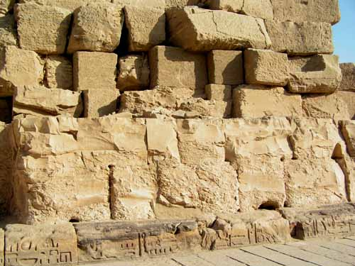
Рис. 139. Кладка в стиле Гизы (Карнакский храм)

Прежде всего привлекает внимание сильное сходство двух рядов с кладкой облицовки как мастаб Восточного некрополя в Гизе, которые вызвали у нас сильное подозрение в ошибочности их официальной датировки, так и с облицовкой больших пирамид (например, Ломаной и 2-й пирамиды Гизы). Да и фактура материала очень похожа. При этом она сильно отличается от всего, что находится вокруг: комплекс Карнака выстроен не из такого белого с желтоватым оттенком плотного известняка, а из сероватого, гораздо более рыхлого. Будь это на плато Гиза, по стилю кладки историки наверняка бы отнесли ее к остаткам какой-нибудь мастабы IV династии, - настолько они похожи!..
(То, что наложено сверху и находится за этими двумя рядами, интереса не представляет. Простой навал камней, который образовался в процессе того, как современные реставраторы свозили сюда камни из разных мест.)
Но гораздо больше поразил местный Гранитный Храм (не будем здесь пытаться повторять за египтологами используемые ими названия, дабы не запутывать читателя). Это - единственное внушительное сооружение из гранита во всем комплексе (не считая стел и некоторых ворот). Он производит внушительное впечатление, невзирая на довольно скромные размеры по сравнению с другими сооружениями Карнака. И прежде всего тем, что сложен он из гранитных блоков громадных размеров. Вполне подстать блокам, которые попадаются в кладке его гранитного собрата на плато Гиза. Вес некоторых гранитных глыб превышает сотню тонн.

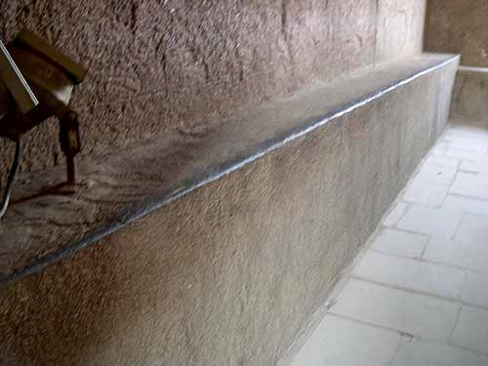
Рис. 140. Блоки Гранитного Храма (Карнак)

Поверхность многих блоков сильно повреждена, но там, где она осталась целой, мастерство создателей Храма предстает во всей красе (см. Рис. 140). Идеально ровные грани и плоскости!.. И все это на таких громадных блоках из гранита!.. Ничего подобного нигде за строителями периода Нового Царства не числится...
Гранитный Храм датируется по надписям, покрывающим его внешние стены. Но ведь, как уже обсуждалось раньше, надписи на заборе ничего не говорят о строителях забора. Так что они запросто могли быть нанесены и намного позже создания Храма. Тем более, что как раз период Нового Царства знаменит многочисленными "исправлениями" надписей и "присваиванием" фараонами себе творений своих предшественников.

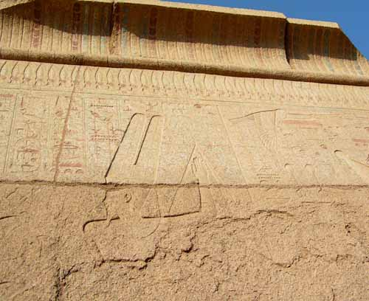
Рис. 141. Надписи на внешней стороне Гранитного Храма

Есть и явные признаки того, что именно так и было. Внешние стены так же местами сильно повреждены, как и внутренние. И некоторые надписи нанесены не только на неповрежденной части, но и прямо поверх повреждений!..
Более того, характер повреждений внешней стены указывает на то, что они вполне могли быть результатом не чьих-то рук, а обычной эрозии. А между тем глубина их доходит до сантиметра!.. Это сколько же должно было пройти времени, чтобы такой прочный материал как гранит износился настолько сильно?!. Речь явно должна идти о тысячах лет!!!
Так что в данном случае мы вполне можем говорить о том, что Гранитный Храм в Карнаке по всем признакам также должен быть отнесен к наследию цивилизации древних богов Египта. И фараоны его лишь "присвоили". А точнее: просто использовали для собственных нужд. Кое-что отремонтировав (есть следы довольно древнего ремонта), а кое-что и существенно изменив. В частности, на западном краю южной внешней стены есть блоки, которые явно раньше выступали дальше, образуя какую-то поперечную основной стенку. И эти выступающие части кто-то срубил примитивным способом - здесь отчетливо видны следы простых инструментов.

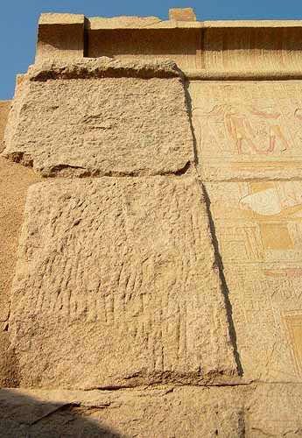
Рис. 142. Остатки срубленной стены

Сколы не просто не отполированы, но даже и не выровнены толком. Видимо, как могли, так и сделали... Выше головы не прыгнешь...
Жалко, что мы не знаем, насколько далеко выступали срубленные части. И были ли эти срубленные блоки частью какой-то дополнительной стены. Зато перед нами во всей красе реальные возможности тех, кто "ремонтировал" подобным образом Гранитный Храм. Арабы ремонтом явно не занимались, а современным археологам не было никакого смысла это делать. Так что все сходится как раз на том, что ремонт-реконструкцию проводили в тот самый период Нового Царства, которым египтологи и пытаются датировать Храм. А тем, кто настолько "халтурил" при ремонте, сделать что-то так качественно, как сделан Гранитный Храм в целом, - явно не под силу.
Есть еще одна любопытная деталь. Тут же - чуть в сторону и внизу - лежит блок, который явно развернут на 90 градусов. По крайней мере характер изображения на нем соответствует более не горизонтальному, а вертикальному расположению блока. Но кто именно развернул так блок - древние или современные ремонтники - определить сложно, так как вокруг блока следы уже явно современного ремонта. Также как сложно определить, был ли он частью той срубленной стены или находился где-то в другом месте...
Есть в Карнакском комплексе еще несколько объектов, которые уже не столь уверенно можно было бы отнести ко временам цивилизации древней цивилизации богов Египта. Но на мой взгляд, они вполне достойны отдельного исследования на предмет именно такой возможности.
И конечно, прежде всего знаменитые стелы из гранита. Уж, очень прямые формы на большой длине и на твердом материале. Конечно, уже проведена масса экспериментов по проверке возможности установок стел вручную. И найдены надписи, говорящие о том, что их ставили египтяне... Но сомнения продолжают точить... Как можно было примитивными инструментами добиться такого совершенства?.. А может быть, египтяне лишь нанесли надписи на уже стоявшие стелы?.. Или даже поставили их на место, где они ранее стояли, а затем упали?.. И почему, в конце концов, они установлены без соблюдения какой-либо симметрии?..
Но и без стел объектов для дальнейшего исследования хватает. Например, буквально в нескольких десятках метров от Гранитного Храма находится так называемый "жертвенный стол" - большой кусок кварцита (гид почему-то сказал про алебастр), на верхней стороне которого сделаны прорези небольшой ширины. Качество прорезей в таком твердом и весьма хрупком материале очень высокое. Очень сомнительно, чтобы подобное можно было сделать примитивным инструментом (даже если учесть, что в период нового Царства египтяне знали уже железо). Кстати, и сама верхняя плоскость "стола" выполнена очень ровно...

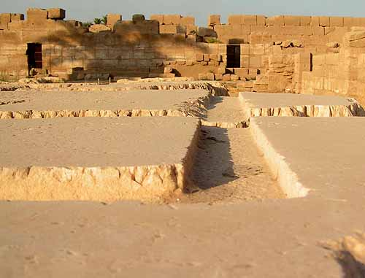
Рис. 143. Прорези на "жертвенном столе"

Другой любопытный элемент - круглый валик на углу гранитного блока, образующего стойку ворот. Сам блок уже немалого веса - высота его порядка четырех метров. И на всю высоту сделан такой валик. Мало того, что надо было выдержать очень качественно окружность, образующую непосредственно валик. Сделать-то его можно было, только срезав соседние грани блока на необходимую глубину. Да потом еще и выравнять до отполированного состояния... Напомню: речь идет о граните!..

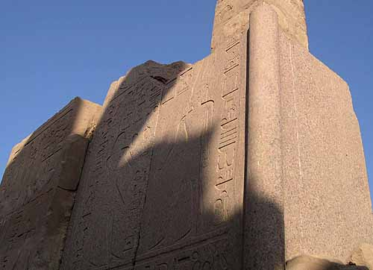
Рис. 144. Гранитные ворота с "валиком"

На очередных гранитных воротах есть интересная вертикальная прорезь. Она уходит в глубину где-то порядка на сантиметр, постепенно сужаясь по ширине с нескольких миллиметров до нуля. Прорезь далеко не идеально ровно проведена по всей высоте гранитного блока (а это тоже несколько метров). Видно, что она как бы "гуляет" немного из стороны в сторону. Но зато профиль этой прорези выдержан по всей длине настолько точно, что глаз не видит погрешностей!..

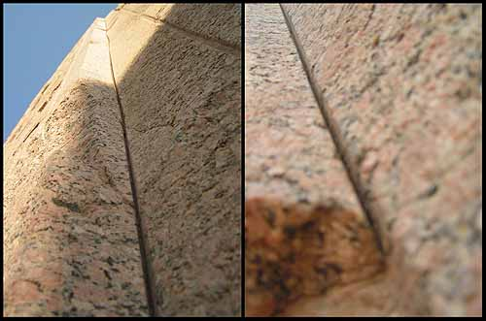
Рис. 145. Прорезь на воротах (гранит)

Чем можно было сделать такую прорезь в твердом граните?.. Если бы она хотя бы не сужалась, ее можно было бы процарапать. А сужение прорези указывает на то, что это можно было сделать лишь таким инструментом, который имел соответствующую тонкую режущую кромку. Более того, стенки прорези кажутся отполированными. И никаких следов скола гранита на ее краях!..
Будь это более мягкий материал, можно было бы сделать такую прорезь, например, "болгаркой" - круглой пилой. Ну, дрогнула чуть рука, держащая "болгарку", в паре мест - вот и линия "гульнула"... Но что это мог быть за инструмент, который позволял вытворять то же самое на граните?!. Или что это была за технология, позволяющая делать гранит мягким как пластилин?..
Вообще, ворота из гранита и черного базальта, встречающиеся в Карнакском комплексе - как раз в районе вблизи Гранитного Храма, дают массу деталей, заставляющихся задумываться о том, как они могли быть сделаны. Но мы уже итак увлеклись и забежали несколько вперед...
О технологиях обработки материалов - чуть позже...
* * *
Колонны и колоссы
Отдельный предмет интереса в храмах Карнака, Луксора и его окрестностей для нас представляли их знаменитые колонны. Не с точки зрения красоты или величественности (в этих их качествах никто не сомневается)... А с точки зрения технологии их изготовления.
Сторонники бетонной версии нередко заявляют, что эти колонны будто бы являются монолитными и выполнены очень качественно. А это, как они считают, могло быть сделано, только если колонны отливали из бетона.
Ну, с этим мы разобрались быстро. И окончательно все встало на свои места в Мединет Абу, в храме Рамзеса III, где некоторые колонны стоят в полуразобранном состоянии.
Во-первых, колонны храма в Луксоре и подавляющего количества других храмов вовсе не так уж и идеальны. Это только на фотографиях они так выглядят. Достаточно подойти поближе и посмотреть вверх вдоль поверхности колонны, и все изъяны становятся видны как на ладони. Глаз отлично схватывает неровности и погрешности на большой длине (причем глаз оказывается даже более точным инструментом, чем фотоаппарат или видеокамера, которыми "схватить" неровности в этом случае гораздо сложнее).
Во-вторых, колонны вовсе не из какого-либо бетона, а из обычного известняка.
И в-третьих, они вовсе не монолитные, а собраны из отдельных кусочков. Причем очень похоже на старую детскую игрушку под названием "пирамидка", которая собирается из колечек, устанавливаемых друг на друга. Только храмовые колонны собраны даже не из "колечек", а из "полуколечек". Правда, соответствующего размера...

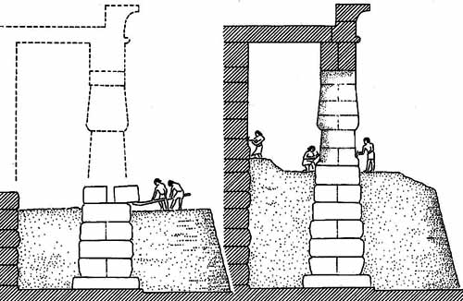
Рис. 146. Схема сборки колонн ("Энциклопедия Древнеегипетской Архитектуры")

В общем, никакого особого шедевра инженерного искусства подавляющее большинство колонн Древнего Египта из себя не представляют. Как не представляют из себя чего-то невозможного для примитивных технологий древних египтян времен фараонов.
* * *
А вот с гранитными колоннами далеко не все так просто.
Прежде всего, они уже не из "полуколечек" и даже не из "колечек", а цельные. И по качеству изготовления они разнятся. Например, колонны в Римском театре в Александрии хоть и должны были вызывать благоговение перед величием Римской Империи, сделаны отнюдь не идеально. Посмотрев вдоль колонны, легко замечаешь, как ее край слегка "гуляет" вокруг воображаемой прямой, к которой стремились мастера, изготовившие эту колонну.
Совсем другое дело - колонны, которые относят к периоду Древнего Царства. Их не так много, но они есть. И вполне способны заставить поломать голову.
Например, колонны в Абусире, которые стоят в одном из так называемых "храмов" и рядом с ним. Сам "храм" считается творением фараона V династии Сахура, хотя в ходе его осмотра у нас возникли довольно большие сомнения в правильном определении египтологами авторства данного сооружения. Но к самому храму мы вернемся позже, когда речь зайдет о технологиях древних богов, а сейчас поговорим о самих колоннах...

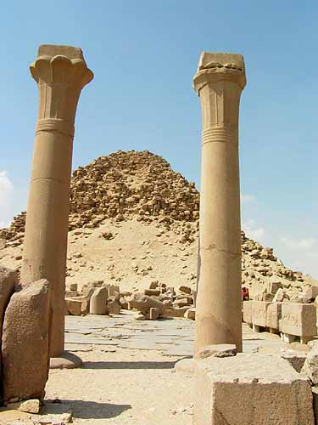
Рис. 147. Колоны храма Сахура

К сожалению, колонны на входе изрядно пострадали. Если судить по фотографиям 1907 года, когда были произведены раскопки "храма", нашли их в упавшем состоянии. При падении они раскололись, поэтому ныне можно наблюдать лишь реконструкцию, собранную из остатков (местами, где отсутствовали отколовшиеся куски, они компенсированы современным бетоном). Но несмотря на наличие мест "переломов" и кое-где поврежденную внешнюю поверхность, трудно не отметить их очень высокое качество исполнения. Колонны не кажутся отполированными, но это вполне может быть лишь результатом воздействия времени, ветра и песка...
И если представить себе, как они могли выглядеть, когда были целыми, то становится ясно, что Римскому театру в Александрии до колонн Абусира не просто далеко - между ними целая пропасть. И сам собой возникает вопрос: каким образом можно было изготовить в примитивном обществе из гранита такие колонны, которые не имеют практически никаких изъянов?.. Так же сам собой приходит и ответ - никаким.
В голове возникают только варианты какого-то гигантского токарного станка со специальным шлифовальным оборудованием... Либо разлив нагретого до состояния жидкой магмы гранита в столь же громадные формы (которые тоже, кстати, как-то надо было изготовить)...
Но колонны у входа не единственные здесь. Совсем рядом остатки еще двух, несколько более скромные, но с гораздо лучше сохранившийся поверхностью. Хоть эти остатки и колоннами-то назвать сложно (так, чурбачки какие-то, только гранитные), но их качество настолько входит в противоречие с представлениями о возможностях общества времен Древнего Царства, что имя фараона на колоннах создает ощущение совершенно чужеродного элемента.

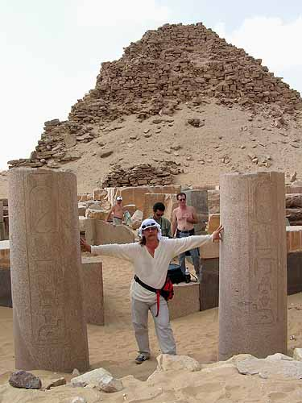
Рис. 148. Остатки колонн в Абусире

Впрочем, если присмотреться, то можно заметить, что имя Сахура и другие иероглифы здесь процарапаны не столь уж и старательно. Где-то чуть глубже, где-то чуть виляя в сторону... Конечно, какие-то небольшие повреждения могли нанести и археологи, когда очищали надписи от прилипшей за тысячелетия грязи. Но вряд ли настолько заметные.
Так что мы опять выходим на версию весьма развитого общества древних египетских богов, владеющих и такими технологиями, которые нам трудно и представить. Поэтому даже призыв "не замыкать контакты, а то стукнет" воспринимается как шутка, в которой есть доля шутки, и возникает внутреннее желание все-таки побыстрее убрать хотя бы одну руку от колонны...
* * *
С точки зрения сложности обработки твердых материалов, определенный интерес вызывают и знаменитые статуи Древнего Египта. Особенно те, что выполнены из гранита, базальта и других аналогичных пород.
В принципе, сделать статую в определенном смысле проще, чем тщательно выровнять грани прямоугольного блока тех же размеров из того же материала. Если художник где-то и ошибется, то на криволинейной поверхности статуи эту ошибку глаз не заметит (на плоскости или линии угла такая же ошибка моментально будет заметна). Кроме того, в отличие от, например, блоков облицовки, которых требуется много даже для одной постройки, статуи - штучные изделия. А над отдельным экземпляром мастера имеют возможность поработать более внимательно и более детально. Поэтому в оценке возможности отнесения к древней працивилизации со статуями приходится быть более острожным...
Нужно еще учесть, что транспортировку штучных каменных глыб обеспечить гораздо проще, чем внушительный грузопоток стройматериала. Да и изготавливались статуи еще в каменоломнях (о чем свидетельствуют как записи самих древних египтян, так и незаконченная статуя в южной каменоломне Асуана). Даже если и полировались они уже на месте, то лишнего материала заведомо перетаскивать не приходилось. Так что если изготовить и установить статуи типа стоящих в Луксорском храме для древних египтян и составляло определенную проблему, но проблему вполне решаемую.
Другое дело, когда размеры статуи превосходят все мыслимые пределы человеческих сил. Как, например, в случае так называемых Колоссов Мемнона, стоящих на западном берегу Нила напротив Луксора.
Египтологи считают, что греческое имя Мемнон происходит от египетского Neb-maat-Re, которое является одним из имен Аменхотепа III - фараона XVIII династии. То есть колоссальные статуи датируются ими периодом уже Нового Царства.

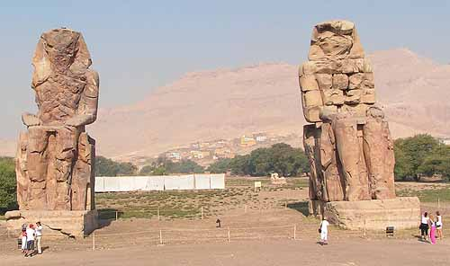
Рис. 149. Колоссы Мемнона

Как будто решив довести до абсурда собственные методы идентификации и датировки древних объектов, египтологи относли прилегающий к Колоссам храм также к Аменхотепу III. Вот то голое поле за спинами Колоссов, чуть прикрытое небольшой временной загородкой от посторонних глаз, - и есть тот самый храм... Как можно было сочетать создание подобных Колоссов из твердого кварцита и строительство из мягкого известняка и (преимущественно!) из необожженного кирпича, египтологов, похоже, абсолютно не волнует...
Мы же, мягко говоря, усомнимся в этой датировке громадных статуй. Слишком уж невообразимый вес получается у них. Высота статуй (согласно разным источникам) порядка 20 метров. Вес каждой статуи порядка 750 тонн, и опираются они на кварцитовый пьедестал порядка 500 тонн весом. И вот этот вес древние египтяне якобы не только перетаскивали вручную, но и поднимали - ведь статуи еще надо было водрузить на пьедестал.
Подобный вес не выдержат ни одни деревянные салазки, ни одно бревно. И если соглашаться с тем, что это делали древние египтяне времен Нового Царства, то придется согласиться и с тем, что они обладали возможностью влиять на гравитацию вплоть до совершенного владения телекинезом и левитацией!..
Уж, лучше согласиться с тем, что подобными возможностями обладала та цивилизация, которая продемонстрировала свои выдающиеся способности в других мегалитах - цивилизация древних богов Египта.
Есть, кстати, одна деталь, которая работает на версию древних богов и которую можно все-таки заметить, несмотря на весьма плачевное состояние Колоссов. Если посмотреть сбоку на тот, который находится слева (если ориентироваться в анфас), то становится видно очень хорошее исполнение плоскости, которую образует "трон" и "спина" статуи. Как уже упоминалось чуть ранее, выполнить идеально ровно плоскости больших размеров неимоверно сложнее, чем изготовить статую. И здесь мы оказываемся ближе к машинным, а не ручным технологиям.
(Другой вариант: фараон получил от жрецов (считай, от тех же богов) какой-то совершенный инструмент, позволявший качественно выполнить такую работу. Но делал он статуи опять же из стоявших уже "заготовок", или просто нанес надписи на готовое изделие.)
* * *
Но даже Колоссы Мемнона могут показаться детскими забавами по сравнению с поверженной статуей, находящейся неподалеку в храме Рамзеса II. Его чаще называют просто Рамессеумом.
Туристы здесь практически не бывают. Просто проезжают мимо. Да и мы бы проехали, но имя Рамзеса II, как и время его правления, привлекает своей неординарностью...
Вот и здесь еще одна неординарность, связанная с этим именем.

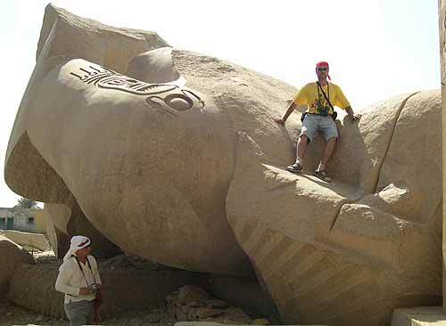
Рис. 150. Поверженная статуя в Рамессеуме

Поверженная гранитная статуя даже не колоссальных, а просто неимоверных размеров. Сложно понять по разбитым обломкам, какой высоты достигала эта статуя, когда была целой. Следовательно, и вес ее понять сложно. Но кто-то все-таки произвел оценочные расчеты и получил 1000 тонн!!!
Не знаю, насколько точны эти расчеты, но очень похоже, что по порядку величины они вполне верны. По крайней мере наши оценки веса уцелевших остатков пьедестала, на котором сидела статуя, дали для него 750 тонн!!!

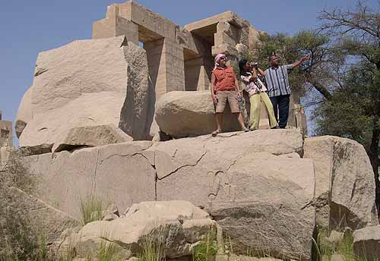
Рис. 151. Пьедестал

Лицо статуи тщательно сбито. Ее явно старались разбить на части уже даже поверженную - через голову проходит прорезанное углубление. Поскольку разделка статуи на стройматериалы просто бессмысленна, можно сделать вывод, что ее целенаправленно стремились уничтожить исключительно ради уничтожения.
Странное дело: при подобном стремлении уничтожить всяческие признаки лица статуи и ее головы в целом, остались практически в неприкосновенности картуши с именем Рамзеса II как на самой статуе, так и на пьедестале. Более того, почти целой осталась и голова другой статуи, которая находится всего в десятке метров от колосса и которая намного меньше его по размерам (а следовательно, ее и уничтожить было бы легче).

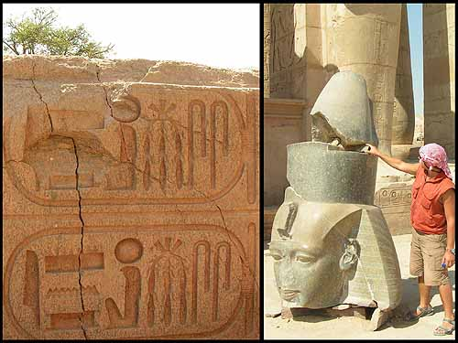
Рис. 152. Сохранившиеся картуши на пьедестале и голова другой статуи

Вот и возникает вопрос: а Рамзес ли был изображен на данной статуе?.. И он ли ее делал?..
Ни размеры статуи, ни качество ее изготовления, которое заметно до сих пор по тщательно отполированной поверхности, не соответствуют никоим образом ручному изготовлению времен Нового Царства. И более подходят именно цивилизации древних богов Египта.
Даже весьма внушительная статуя Рамзеса II в Мемфисе сделана всего лишь из известняка, который гораздо легче поддается обработке.
Кроме того, во всем комплексе Рамессеума нет больше не единой детали из розового гранита, из которого сделана статуя и пьедестал. Есть еще лишь голова от другой статуи и пара ворот из темно-зеленого базальта; все остальное - из известняка. И это все остальное - стены, колоннады, статуи, пилоны - крайне низкого качества, которое никоим образом не сравнится с гранитным колоссом. Даже много меньшие статуи из мягкого известняка сделаны не монолитными, а из отдельных "кирпичиков"!!!
Как это может сочетаться при изготовлении в единый период?.. Да никак!..

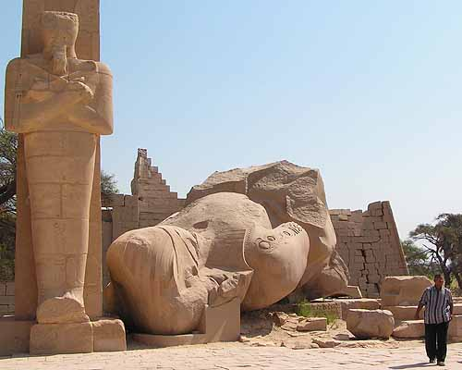
Рис. 153. Поверженный колосс в сравнении

Не имел Рамзес II никакого отношения к этой статуе. И лицо у статуи было не его, а скорее всего какого-нибудь древнего бога, во времена которого она и была сделана.
Рамзес II в лучшем случае лишь выстроил свой храмовый комплекс вокруг божественного колосса. Как, впрочем, и Аменемхет III пристроил свой довольно бесхитростный (с точки зрения технологий строительства и обработки материала) храм к Колоссам Мемнона. Из чего могли, из того и сделали. Как умели, так и сработали. Вот поэтому и получается высочайшее качество в соседстве с примитивом.
А картуши можно набить хоть на заборе, хоть на статуе...
Любопытная деталь: на голове статуи в Рамессеуме имеются чередующиеся полоски отполированного и неотполированного гранита. Возможно, скульптор таким образом хотел изобразить волосы или какую-то характерную деталь головного убора. Однако абсолютно такой же элемент имеется на голове Сфинкса на плато Гиза!..
И если мы имеем свидетельства очень древнего возраста Сфинкса, то наличие череды полос на голове статуи указывает в таком случае на создание ее именно во времена цивилизации древних богов Египта...
Косвенно это подтверждает и другой Рамессеум - храм Рамзеса II в Абидосе. По размерам он, пожалуй, практически не уступает Рамессеуму близ Луксора, да и по качеству изготовления такой же. Только вот никаких громадных статуй в нем нет. Да и вообще ничего выдающегося.
Оба Рамессеума вполне соответствуют друг другу. И уровню развития общества в Древнем Египте времен Нового Царства.
Другое косвенное подтверждение можно видеть в Мединет Абу - храме Рамзеса III. Если сравнивать Мединет Абу и "гранитную часть" Рамессиума (его соседа по долине на противоположном от Луксора берегу Нила), то получится, что всего за четверть века напрочь утеряны высочайшие технологии, и все опустилось на довольно примитивный уровень. А если сравнивать Мединет Абу со всей остальной - известняковой - частью Рамессеума, то легко заметно почти абсолютное тождество технологий их строительства и обработки материала. Даже трудно порой понять, где именно ты находишься, настолько они похожи по всем этим параметрам...
* * *
Пила и фреза
Мы, наконец, постепенно подошли к вопросу технологий обработки камня, которыми владели представители цивилизации древних богов Египта. Хотя ранее в той или иной степени уже касались этого вопроса. Что поделаешь, все грани нашей жизни настолько сильно переплетены, что ее нельзя строго разделить на абсолютно самостоятельные области. Говоря об одном, все равно приходится затрагивать и второе, и третье, и четвертое... А реальность древнего мира ничем по своей сути не отличалась от современной реальности. В ней также все было тесно переплетено. Поэтому и приходится то забегать вперед, то возвращаться назад. И единственное, на что я надеюсь, что это не слишком сильно сбивает с толку читателя...
* * *
Ранее уже говорилось, что древние строители працивилизации использовали такой прием как выравнивание внешних поверхностей стен "храмов" и облицовки пирамид уже после их монтажа. Также как и анализировали возможный способ сборки удивительной по своему качеству кладки на примере Гранитного Храма на плато Гиза. Аналогичным способом собирался, например, и Осирион.
На самом деле легко заметить, что абсолютно те же самые приемы использовались и при сборке, скажем, облицовки пирамид, что отчетливо видно на примере 3-й пирамиды Гизы. Получение идеально ровных стыков между гранитными блоками без какого-либо раствора при постоянно меняющихся размеров каменных глыб как раз очень легко обеспечить, используя параллельные плоские пилы - или лучи лазера, кому как больше нравится - для выравнивания соприкасающихся граней соседних блоков (см. ранее).
Но любой инструмент где-нибудь да оставит и гораздо более явные следы своего присутствия. Особенно в тех местах, где были какие-то незначительные ошибки мастеров. И такие следы инструментов в Египте есть. Причем, как выясняется, в весьма и весьма немалых количествах.
Впервые на них обратил внимание еще сто лет назад известный исследователь пирамид Вильям Флиндерс Петри, который очень тщательно измерил и описал следы инструментов, которые остались на поверхности "саркофага" в Великой пирамиде.
По его мнению, так называемый "саркофаг" был вырезан из гранитной глыбы прямыми пилами длиной не менее трех метров.
Петри пишет: "Он не блестяще обработан, и в этом отношении не может конкурировать с саркофагом во Второй Пирамиде. На внешних сторонах явно могут быть замечены линии распиловки: горизонтальная на северной, маленький горизонтальный кусочек на восточной, вертикальный на северной, и почти горизонтальный на западной стороне; это демонстрирует, что каменотесы не колебались при распиловке куска гранита 90 дюймов длиной, и что бронзовая пила для обработки камня, должно быть, была, вероятно, иметь приблизительно 9 футов в длину".
Конечно, речь вряд ли должна идти о пиле именно из бронзы. Бронза гранит просто не возьмет. Но Петри приходилось оперировать стереотипами, имевшимися в египтологии на тот период времени (хотя в период IV династии, к которой историки относят Великую пирамиду, египтяне не знали даже бронзы). Но нас в данном случае интересуют факты, а не предположения Петри. А факты он отмечает весьма любопытные.
"На северном крае (саркофага) есть место, около западной стороны, где пила вонзилась слишком глубоко в гранит, и была отодвинута назад каменотесами; но это новое начало, которое они сделали, оказалось все еще слишком глубоким, и они отодвинулись вторично на два дюйма назад, уменьшив более чем на 0,1 дюйма начальное углубление..."
При ручной обработке распиловка гранита - процесс очень медленный. Это показали, впрочем, и эксперименты, которые мы ранее упоминали. Даже при самых оптимистичных оценках Стокса, проводившего эти эксперименты скорость выборки гранита могла составлять всего порядка 25 кубических сантиметра в час. А это для использованных Стоксом размерах блока и пилы дает заглубление пилы за тот же час не более половины сантиметра. При такой медленной скорости мастер всегда может вовремя заметить отклонение пилы от необходимого направления и внести исправления еще до того, как пила отклонится на существенное расстояние. Но если скорость проникновения пилы в гранит существенно выше, то за время реакции мастера пила пройдет заметное расстояние и ошибка может оказаться значительной. Параметры ошибок, допущенных на "саркофаге" Великой пирамиды, измеренные Петри, привели его к выводу об очень большой скорости распиловки, для которой требуются как минимум машинные технологии (то есть станки, говоря простым языком).
Более того, тот, кто делал "саркофаг", избрал далеко не самый легкий путь исправления ошибки - вместо того, чтобы просто наклонить пилу, был сделан отступ назад. А для того, чтобы начинать распиловку в уже имеющемся пропиле с нового места, требуется очень серьезное боковое усилие и большая нагрузка на режущую кромку пилы. И если учитывать, что речь идет о граните, мы опять должны вспомнить про машинные технологии.
Аналогичные следы Петри обнаружил и на "саркофаге" во 2-й пирамиде...
Всячески подчеркивая заслуги Петри в исследовании пирамид, египтологи буквально похоронили его "неудобный" для них вывод. И серьезно к исследованию этой проблемы обратился лишь в наше время Кристофер Данн, специалист по механической обработке, имеющий опыт работы в американской космической отрасли. Он проверил измерения Петри и подтвердил его выводы, заявив, что речь может идти только о развитых машинных технологиях.
* * *
Выйдем из Великой пирамиды наружу и посмотрим на остатки ее так называемого "храма" - пол из черного базальта на восточной стороне пирамиды. Здесь можно увидеть массу следов распиловки.

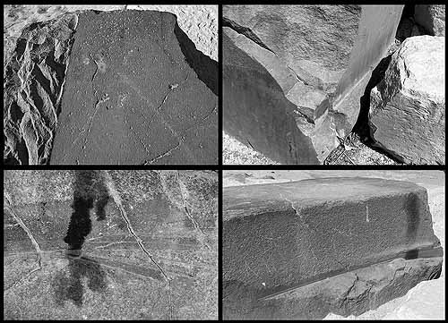
Рис. 154. Следы распиловки в "храме" Великой пирамиды

А ведь базальт тоже является одной из самых твердых пород. И для его обработки нужны инструменты не хуже, чем для гранита. Между тем, весь характер оставленных какой-то пилой следов указывает на то, что пила разрезала базальт как масло. Ну, или как пластилин...
Можно заметить в некоторых местах даже риски, по которым виден весьма существенный шаг пилы (расстояние между двумя последовательными движениями инструмента). Такое впечатление, что мастерам не было никакого дела до того, что они обрабатывают одну из самых твердых пород. Затруднений им это никаких не доставляло.
В некоторых местах по пропилам можно определить как толщину полотна пилы, так и толщину ее режущей кромки. Полотно было никак не толще 2-3 миллиметров, а толщина режущей кромки составляет всего миллиметр, максимум - полтора!!! Ни о каких медных пилах здесь речи и быть не может. Медное полотно с такими параметрами при распиловке будет вести себя почти как листок бумаги - мяться и рваться. Здесь явно использовались более твердые и прочные материалы. А если учесть, что ныне для подобной распиловки используются специальные сплавы, то мы заведомо имеем дело с весьма высокими технологиями.

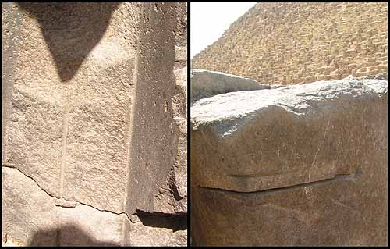
Рис. 155. Следы пилы

Честно говоря, меня смутило обилие следов распиловки. Их не просто много, а очень много на довольно ограниченном участке. Конечно, следы распиловки видны лишь сбоку на камнях, то есть там, где они, по идее, должны были быть закрыты соседними блоками, и "технические недоработки" в итоге не должны были быть видны. Но все равно их как-то очень много...
Один из гидов сказал, что эти следы остались при реставрации пола "храма" немецкой миссией в 1905 году. Но есть очень большие сомнения, что это было именно так. Во-первых, для этого надо было уже в 1905 году иметь подобные инструменты и привозить сюда соответствующее мобильное оборудование (что сомнительно само по себе). А во-вторых, для реставрации вовсе нет необходимости пилить базальт. Достаточно собрать пол из отдельных кусочков как мозаику. И видно, что именно так и делалось немецкой миссией - блоки уложены на обычный раствор с весьма немалыми зазорами. Какой-то точной подгонкой никто и не думал заниматься. Другое дело, что реставраторы могли специально поставить блоки так, что снаружи оказывались следы древней распиловки (например, для дальнейших исследований). То есть блоки хоть и стоят ныне не на своих местах, но пропилы - "родные"!..
У нас, к сожалению, не было никаких возможностей поднять материалы работы немецкой миссии сто лет назад. Но в "Энциклопедии Древнеегипетской Архитектуры" фотография этих пропилов используется для иллюстрации методов обработка камня во времена IV династии. Правда, конечно же, ни о каких машинных технологиях Энциклопедия не упоминает...
На южной стороне храма нам попался один весьма примечательный блок. На его боковой поверхности сохранился ряд параллельных вертикальных надпилов. Такое впечатление, что блок использовали на манер чурбачка - он служил в качестве опоры, и на нем распиливали другие камни. Там где пила проходила дальше распиливаемого камня, она вгрызалась в "чурбачок" и оставляла след. Это уже само по себе говорит о том, что распиловка производилась с достаточно большой скоростью, и пила продолжала движение даже после того, как камень, лежавший на "чурбачке", уже был распилен. Опять-таки это подразумевает отнюдь не ручную распиловку.
Но есть на этом блоке и другая любопытная деталь. Он лежит на краю "храма". Там, где ранее, судя по всему была какая-то известняковая "окантовка" пола (может быть и отсутствующие ныне стены). Остатки этой "окантовки" видны рядом. Так вот: в местах пропила базальтового блока сохранился известняковый материал!.. Пропилы были сделаны так давно, что за то время, которое базальтовый блок лежал рядом с известняковым, известняк чуть "поплыл". А может быть в пропилы забилась известняковая крошка. При монтаже или потом - не суть дело; важно, что заведомо базальтовый блок здесь стоит со времен строительства "храма".
* * *
В Саккаре рядом с пирамидой Усеркафа сохранился аналогичный пол "храма" из того же черного базальта. Я долго пытался найти там следы, похожие на след от распиловки. Увы... Видимо, поскольку здесь "селекцию" таких камней никто не проводил (признаков работы каких-либо реставраторов нет), следы распиловки если и есть, находятся между блоками и не видны.

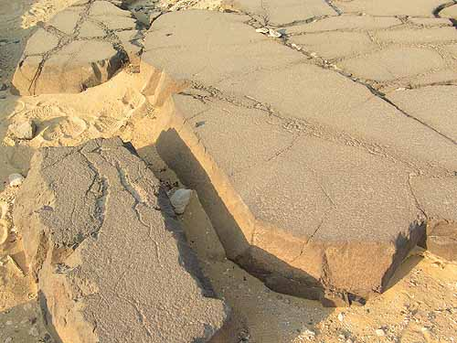
Рис. 156. Пол храма у пирамиды Усеркафа

Какие-то наметки на распиловку все-таки попадались - в виде, скажем, ребра на границе двух плоскостей спила, но следов самого инструмента не видно. Время, ветер и песок изрядно потрепали внешнюю поверхность блоков.
Но и здесь кое-что любопытное отметить удалось. Например, в отличие от немецких реставраторов "храма" Великой пирамиды, создатели этого пола не использовали раствор между блоками. Они укладывали их впритык. И мало того, что в итоге образовалась полигональная кладка (то есть блоки не прямоугольной формы и имеют не четыре, а больше граней соприкосновения, нередко весьма причудливой формы). У большинства блоков сделана не вертикальная, а наклонная плоскость сопряжения!.. Строители как будто специально усложняли себе задачу, но зато обеспечивали более высокую прочность пола (или мостовой?).

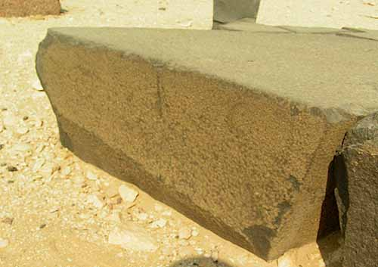
Рис. 157. Блок с двумя боковыми плоскостями

На одном блоке любопытная деталь: выступающее ребро двух "распилов" на одной грани. Вполне логично снять нижнюю часть под более крутым углом - чтобы она не мешалась при укладке блока рядом с другим. Но если бы это делалось примитивными методами, не было бы никакого смысла нижнюю часть спиливать, достаточно было просто ее сколоть. Однако она не сколота, а именно спилена. Или даже срезана чем-то типа лазера!.. По крайней мере в голову приходит именно такое сравнение.
Тем, кто обрабатывал так блок, судя по всему, не составляло вообще никакого труда срезать кусок базальта. Либо прошлись механической пилой на станке, либо махнули чем-то, что срезало кусок базальтового блока как будто речь идет о пластилине или о пенопласте!.. А вручную еще пришлось бы и полировать эту поверхность (настолько она ровная), что полностью бессмысленно...
Есть и еще одна особенность пола "храма". Его блоки чрезвычайно разнообразны по габаритам и по толщине. Одни блоки толще других в полтора-два раза; во многих местах - следы "подкладки" из бутового камня и раствора, компенсирующие разницу по толщине камня. Однако при этом верхняя поверхность пола очень и очень ровная!!! Укладка брусчатки на Красной площади сделана на порядки хуже!..
Такое впечатление, что верхнюю поверхность пола "храма" после укладки специально дополнительно выравнивали чем-то. Опять же чем-то типа лазера или фрезы. Как мы обычно циклюем паркетные полы... Причем выполнено это очень качественно, что говорит отнюдь не о ручной обработке, а о машинной!..
* * *
Использование строителями времен цивилизации древних богов Египта не только плоских пил, но и фрез разного типа вытекает из характера обработки поверхностей не только, скажем, пола "храмов", но и "саркофагов". Мы уже упоминали о следах инструмента типа "болгарки" - круглой вращающейся пилы с режущей кромкой на внешнем крае диска - на "саркофаге" из черного базальта в пирамиде Тети в Саккаре.
Но даже там, где нет явных следов, приходится признать наличие фрезерования. Например, при обработке внутренних поверхностей тех же "саркофагов". Качество их поражает. Вот как описывает Кристофер Данн свои измерения в Великой пирамиде:
"Я забрался внутрь саркофага с фонариком и линейкой, и был изумлен, обнаружив, что поверхность внутри саркофага совершенно гладкая и плоская. После размещения линейки на поверхности я подсвечивал ее сзади фонариком. Ни один луч света не проникал через зазор. Независимо от того, как я ставил линейку, - вертикально, горизонтально, сдвигая ее, - в пределах точности обработки поверхности линейки я не мог обнаружить никаких отклонений от совершенно плоской поверхности".
Сделать подобное вручную даже на мягком материале далеко не просто. А на твердом - типа гранита и базальта - вообще невозможно. И при обработке внутренней поверхности плоская пила уже не подходит. Нужна фреза с режущей боковой гранью или плоскостью.
Для того же, чтобы выровнять поверхность стен Гранитного Храма в Гизе (см. ранее) так, чтобы остались закругленные (и очень ровные!) внутренние углы, нужна фреза, которая сама имеет соответствующее закругление. Впрочем, аналогичный инструмент нужен был строителям, скажем, и при выравнивании гранитной облицовки 3-й пирамиды.
Когда смотришь на выровненные участки, создается впечатление, что какой-то гигант провел мелкой шкуркой, обладающей способностью выравнивать одну из самых твердых природных пород. Если же отвлечься от фантастического образа некоего "гиганта", то ближайшая ассоциация, которую вызывает такой артефакт как подобная форма границы - это большая алмазная фреза со сглаженным краем режущей поверхности...
Здесь уже остались явные следы подобного инструмента - край выровненного участка имеет тоже закругленный внутренний угол (угол в данном случае между выровненной поверхностью и оставшимися не выровненными частями блоков). И заметно, что как вели фрезу вертикально, так и проходит граница выровненного участка - не по стыкам между блоками, а непосредственно прямо через блоки (где-то даже просто посредине блока). Кроме того, можно заметить, что выравнивание проходило в несколько этапов - на одном из блоков снята только часть выступающего материала.
* * *
Удивительный артефакт попался нам в Абу Роаше. На восточной стороне пирамиды (или мастабы?) расположился на подпорках блок просто с очевидными со следами фрезерной обработки. Было, правда, подозрение, что он может быть современным, поскольку, при оценке на глазок, гранит несколько отличается от того, что встречается здесь в качестве блоков облицовки. Но зачем надо было реставраторам заниматься машинной обработкой на месте (тащить громоздкое оборудование и т.п.) ради одного или пусть даже нескольких блоков?.. Или зачем надо было его где-то изготавливать, а затем привозить сюда?.. Все-таки более вероятно, что его здесь просто нашли.

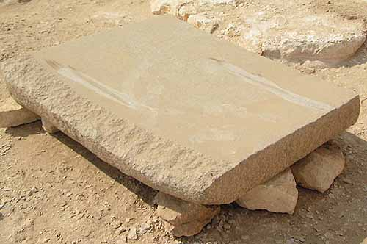
Рис. 158. Гранитный блок со следами фрезы в Абу Роаше

Блок очень похож на немного неровную плиту с прогибом. Если пренебречь тем, что поверхность его практически отполирована, то в принципе его можно было бы сделать той же плоской пилой (которая просто постепенно уходила или уводилась чуть в сторону). Но это только в том случае, если бы не было еще одной детали: движения пилы, чтобы получить такое искривление плиты, должны были быть перпендикулярны тем следам обрабатывающего инструмента, которые видны на верхней поверхности блока!.. Так что либо пила постоянно держалась в изогнутом положении (что очень маловероятно, так как не получилось бы столь ровной вогнутой поверхности), либо использовался какой-то другой инструмент - типа фрезы с боковой режущей поверхностью.
* * *
Трубчатое сверло
Еще более интересную информацию об уровне технологии строителей времен цивилизации древних богов Египта дает внутренняя поверхность "саркофага" Великой пирамиды, ведь для выемки материала из внутренней полости и выравнивания стенок плоские пилы и фрезы не приспособлены.
Методы, которые, очевидно, использовались строителями пирамиды для изготовления внутренней части гранитного саркофага, подобны методам, которые использовались бы при машинной выемке материала из полости сегодня.
Следы инструмента на внутренней части гранитного "саркофага" указывают на то, что для выемки материала предварительно просверливались отверстия. Согласно Петри, эти просверленные отверстия были сделаны трубчатым сверлом (сверло, имеющее вид полой трубы), оставлявшим центральное ядро, которое затем удалялось.
"На восточной стороне внутренней поверхности остался сохранившийся кусок отверстия трубчатого пропила, где мастера наклонили сверло в сторону, отойдя от вертикали. Они усердно пытались полировать все рядом с этой частью, и выбрали около 1/10 дюйма по толщине все вокруг нее; но тем не менее они вынуждены были оставить сторону отверстия на 1/10 дюйма глубже, на 3 дюйма длиннее и на 1,3 дюйма шире; основание этого места - на 8 или 9 дюймов ниже первоначальной вершины ящика. Они сделали подобную ошибку на северной стороне внутренней части, но в гораздо меньшей степени" (Петри).
Глубина следов ошибок, как и в случае с плоскими пилами, опять заставляет исследователей - Петри и Данна - прийти к выводу не о ручном, а о машинном сверлении! При ручном просверливании отверстий ошибки могли быть исправлены без столь значительных "лишних" заглублений, требующих часов изнурительной работы.
Петри, столкнувшись с подобными наглядными доказательствами не ручного, а машинного сверления, по сохранившимся на боковых стенках отверстий рискам попытался оценить параметры сверлящего инструмента и для скорости вращения и скорости подачи сверла получил просто невообразимые значения, которые в тысячи (!) раз превышали параметры современных Петри машинных сверл.
"Достойным удивления является величина сил резания, о которой свидетельствует скорость, с которой сверла и пилы проходили сквозь камень; по-видимому, при сверлении гранита 100-миллиметровыми сверлами на них действовала нагрузка не 1-2 тонн. У гранитного ядра N 7 спиральная риска, оставленная режущим инструментом, имеет шаг вдоль оси отверстия, равный дюйму (25,4 мм), при длине окружности отверстия 6 дюймов (152,4 мм); этому соответствует потрясающая скорость резания... Такую геометрию спиральных рисок нельзя объяснить ничем, кроме того, что подача сверла осуществлялась под огромной нагрузкой..." (Петри)
Понятно, что 100 лет назад Петри оперировал лишь известными в его время методами. Ныне же к исследованию активно подключился Кристофер Данн, который тщательно измерил оставшиеся риски на знаменитом "ядре N 7", ныне хранящееся в Лондоне в музее Петри. Выводы Данна еще больше поражают.

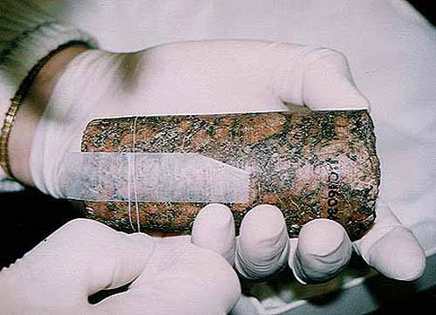
Рис. 159. Данн измеряет риски на ядре N 7 в Музее Петри

"В 1983 году Дональд Ран (Rahn Granite Surface Plate Co., Дэйтон, штат Огайо) сказал мне, что алмазные сверла, вращающиеся со скоростью 900 оборотов в минуту, проникают в гранит со скоростью 1 дюйм за 5 минут. В 1996 Эрик Лейтер (Trustone Corp) сказал мне, что эти параметры с тех пор не изменились. Скорость подачи современных сверл, таким образом, составляет 0,0002 дюйма за оборот, демонстрируя, что древние египтяне были способны сверлить гранит со скоростью подачи, которая была в 500 раз больше (или глубже за один оборот сверла), чем современные сверла. Другие характеристики также создают проблему для современных сверл" (Данн).
Среди "других характеристик" есть такой поразительный факт: спиральная риска, оставленная сверлом, оказывается глубже при прохождении через кварц, чем через более мягкий полевой шпат!.. Этого не может быть при ручном сверлении (хотя о каком еще ручном сверлении может вообще идти речь). Здесь явно машинная обработка.
Понимая всю сложность обеспечения параметров имеющихся на "ядре N 7" Петри при обычном сверлении даже на современных станках, Данн предложил альтернативный вариант. Он считает, что строители использовали так называемое ультразвуковое сверло.
Данн сравнивает процесс сверления ультразвуковым методом с бурением асфальта пневматическим молотком, с той разницей, что частота вибрации настолько велика, что ее нельзя увидеть глазом - 19-25 тысяч ударов в секунду. При помощи абразивного раствора или пасты ультразвуковой режущий аппарат вгрызается в материал, перемалывая его колебательными движениями. Использование такого ультразвукового сверла способно полностью объяснить все характерные особенности имеющихся следов.
В частности, винтовые риски (которые оказались вдобавок парными, как показали исследования Данном "ядра N 7") образуются в этом случае не за счет режущего вращения сверла (которого нет), а за счет винтовой подачи вибрирующего сверла вглубь материала.
"При ультразвуковой механической обработке инструмент может погружаться прямо вниз в обрабатываемый материал. Он может также вворачиваться в материал. Спиральное углубление можно объяснять, если мы будем рассматривать один из методов, которые преимущественно обычно относят к передовым машинным компонентам. Скорость вращения сверла не является значимым фактором в этом методе обработки. Вращение сверла - просто средство, чтобы придвинуть сверло к обрабатываемой поверхности. При помощи метода винта и гайки трубочное сверло может быть плотно прижато к рабочей поверхности, поворачиваясь по направлению часовой стрелки. Винт постепенно проходил бы через гайку, вынуждая колеблющееся сверло продвигаться в гранит. Это было бы ультразвуковое вынужденное движение сверла, которое будет осуществлять резание, а не вращение. Последнее было бы необходимо только, чтобы поддерживать режущее действие в рабочей области. По определению, этот процесс - не процесс бурения, по обычным стандартам, а процесс размола, в котором абразивы вызывают воздействие на материал таким образом, что удаляется регулируемое количество материала" (К.Данн, "Развитая машинная обработка в Древнем Египте").
"Наиболее существенная деталь просверленных отверстий и ядер, изученных Петри, - то, что отверстие прорезано глубже через кварц, чем через полевой шпат. Кристаллы кварца используются в производстве ультразвуковых колебаний и, наоборот, отзывчивы к влиянию вибрации в ультразвуковом диапазоне, и в них можно сгенерировать высокочастотные колебания. В механической обработке гранита с использованием ультразвука более твердый кварц не обязательно оказал бы большее сопротивление, так как это было бы в обычных методах механической обработки. Вибрирующий с ультразвуковой частотой инструмент нашел бы многочисленных "помощников" при прохождении через гранит, находящихся непосредственно в граните! Вместо сопротивления режущему воздействию, кварц отреагирует и начнет вибрировать в резонансе с высокочастотными волнами, и усилит абразивное действие по мере того, как через него проходит инструмент" (там же).

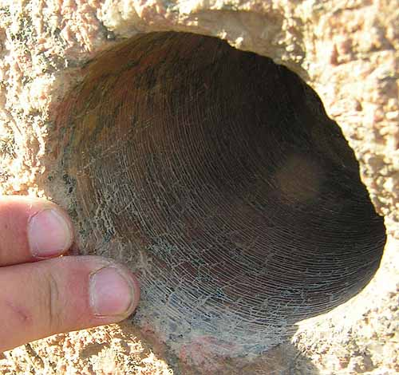
Рис. 160. Отверстие в Саккаре (рядом с пирамидой Усеркафа)

Интересно отметить, что при ультразвуковом сверлении, представляющем по сути работу отбойного молотка, возникает риск расколоть гранитный блок в процессе подобной обработки. Особенно, если обрабатываемый блок имел изначально какие-то внутренние микротрещины. Чтобы снизить подобный риск строители должны были уметь каким-то образом предварительно тестировать гранитные блоки на наличие таких микротрещин. То есть делать то, для чего ныне используется весьма сложная и дорогостоящая аппаратура!..
Конечно, для изготовления "саркофага" это не имело принципиального значения, ведь, в конце концов, можно было сделать его и с нескольких попыток. Но есть еще одно косвенное свидетельство, что строители все-таки обладали технологией и средствами тестирования внутренней структуры гранитных блоков. Дело в том, что блоки, находящиеся внутри кладки пирамиды испытывают колоссальные нагрузки со стороны вышележащих слоев камня. В таких условиях микротрещины достаточно просто превращаются уже в макротрещины, приводя к разрушению блока. Если для простой внутренней кладки это не имеет принципиального значения, то для блоков, перекрывающих проходы и внутренние помещения, это приводило бы к обрушению конструкции, чего, как мы знаем, нигде в пирамидах Гизы не наблюдается. То есть блоки идеальны по своей внутренней структуре...
Частично проблему раскола блоков при ультразвуком сверлении могло бы решить использование, например, так называемого "эффекта Ребиндера". Этот эффект возникает, если в процессе обработки используются поверхностно-активные вещества, которые заставляют материал становиться пластичным и как бы "перетекать" из зоны нагрузки туда, где нагрузки нет. Для гранита таким поверхностно-активным веществом является обычная вода. И "эффект Ребиндера", как считают современные геологи, именно из-за наличия воды в коре Земли заставляет гранитные породы при определенных условиях как бы перетекать из одной зоны в другую. Только происходит это на приличных глубинах - в нижнем слое коры.
То есть в принципе, можно было бы внутрь трубчатого ультразвукового сверла подавать под давлением сильно нагретый пар, который не только попутно удалял бы выбранный материал, но и мог существенно снизить величину той нагрузки, которую нужно было подавать на сверло. Вопрос только в обеспечении нужной температуры пара, которая, строго говоря, неизвестна на текущий момент.
(Хочу, пользуясь случаем, выразить огромную благодарность Ю.А.Лебедеву, подсказавшему идею использования "эффекта Ребиндера" для обработки гранита.)
То есть принципиальные технические решения, конечно, есть. Только требуют они весьма совершенных инструментов и технологий. Откуда следует еще целый ряд следствий. В частности: необходимо наличие индустрии для производства подобных инструментов (которых нужно много, так как гранит является еще и материалом с высоким коэффициентом абразивности, сильно изнашивающим инструмент); соответствующие базовые знания и т.д. и т.п.
* * *
Отверстий, просверленных в граните и базальте, в Египте масса. Мы их встречали практически везде. Но особо показательные попались нам в Абусире - в так называемом "храме" Сахура, где вообще очень много удивительных артефактов.

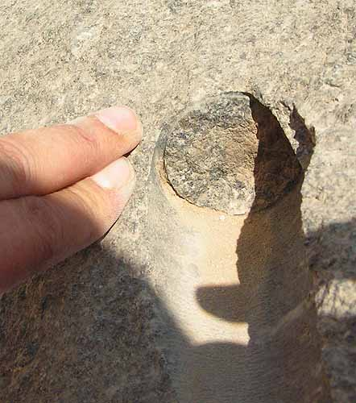
Рис. 161. След трубчатого сверла в храме Сахура (Абусир)

Здесь один базальтовый блок раскололся так, что просверленное отверстие предстает как бы в разрезе. И становится видна не только трубчатая форма сверла, но и размер режущей кромки этого сверла, который в данном случае не превышает полутора миллиметров!!! Это какой же прочности должно быть сверло, чтобы выдерживать нагрузки, которые приходятся на столь тонкую рабочую поверхность?!. Мы имеем дело явно ни с какой не медью или даже бронзой, а с весьма прочными сплавами!..
* * *
Криволинейные поверхности
Но пилы и сверла - все-таки довольно простые инструменты (хотя и нельзя сказать, что использовали их представители древней цивилизации исключительно простым способом). В Египте попадают такие артефакты, которые требуют машинных технологий и гораздо более сложного уровня.
Первым, кто обратил на это серьезное внимание был тот же Кристофер Данн. Прогуливаясь по плато Гиза в 1995 году, он наткнулся на гранитный блок странной формы, который находится к югу от Великой пирамиды, в сторону так называемого Верхнего Храма 2-й пирамиды. Как выяснилось, это была лишь одна часть расколовшегося блока, который чем-то напоминает небольшой диванчик.
"После предварительного исследования этого куска я заключил, что древние строители пирамид для создания его должны были использовать механизм с тремя осями движения (X-Y-Z), чтобы перемещать инструмент по трем измерениям. Без учета невероятной точности обычные плоские поверхности, являющиеся простой геометрией, позволительно объяснить использованием простых методов. Этот кусок, тем не менее, уводит нас за рамки вопроса "какой инструмент использовался для его обработки?" к более серьезному вопросу - "что двигало обрабатывающий инструмент?" Для того чтобы ставить такие вопросы и получать на них удовлетворительные ответы, полезно иметь опыт механической обработки контура.
Многие из изделий, создаваемых современной цивилизацией, было бы невозможно произвести посредством простой ручной работы. Мы окружены предметами, которые являются результатом труда мужчин и женщин, применяющих свой ум для создания инструментов, которые преодолевают физические ограничения. У нас есть сложное машинное оборудование для производства матриц (штампов), которые создают красивые контуры на автомобилях, на которых мы передвигаемся, радио, которое мы слушаем, и приборы, которые мы используем. При создании матриц для производства этих изделий обрабатывающий инструмент должен точно следовать по намеченной линии в трех измерениях. В некоторых случаях инструмент будет двигаться в трех измерения, одновременно используя три или более оси вращения. Артефакт, на который я смотрел, требовал как минимум три оси вращения для его обработки" (К.Данн, "Развитая машинная обработка в Древнем Египте").

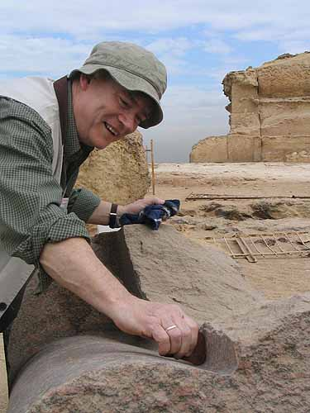
Рис. 162. Данн у артефакта на плато Гиза

"Вокруг этого места так много камней всех форм и размеров, что нетренированный глаз может легко его пропустить. У человека с тренированным глазом артефакт может вызвать некоторое поверхностное внимание и мимолетное вдохновение. Мне повезло, что объект привлек мое внимание, и что у меня были некоторые инструменты для его исследования. Это было двумя кусками, лежащими близко друг к другу, один больше другого. Они первоначально составляли единое целое и были сломаны. Для осмотра мне понадобились все инструменты, которые я принес с собой. Больше всего меня заинтересовала точность контура и его симметрия.
Это был объект, который в трехмерном целом состоянии мог сравниться по форме с маленьким диваном. Место исследования - место перехода к стенкам и задней спинке. Я проверил контур, используя датчик профиля по его трем продольным осям, начиная с закругленного перехода около задней части и заканчивая боковой точкой плавного перехода, где радиус контура встречался с фронтальной частью. Измерять радиус проволокой - не лучший способ определения точности этой части. При фиксации провода в одном положении на блоке и перемещении в другое положение, тот, кто измерял мог изменить контур, но вопрос может быть лишь в том, компенсировала ли рука некоторую погрешность в контуре. Однако, помещая линейку в нескольких точках по осям контура и возле них, я обнаружил, что поверхность была чрезвычайно точной. В одной точке около трещины в блоке был небольшой просвет, но на остальной части просвет оказался очень малым" (там же).
"При помощи воска я обнаружил, что объект имеет постоянный радиус закругления, перпендикулярно кривой контура, у задней части и боковой стенки. Когда я возвратился в США, я измерил воск, используя измеритель радиуса, и определил, что это была правильная окружность размером в 7/16 дюйма. Закругленный переход на боковую сторону (подлокотник) имеет конструкционную особенность, которая является обычной в современной инженерной практике. При обработке рельефа в углу сопрягающаяся часть, которая должна выравниваться или соединяться впритык с поверхностью большего радиуса перехода, может иметь меньший радиус. Эта особенность предусматривает более эффективное действие механической обработки, потому что позволяет применение режущего инструмента большого диаметра, и поэтому должен использоваться большой радиус перехода. При большой жесткости инструмента можно удалять большее количество материала в процессе обработки" (там же).
7/16 дюйма равняется 1,05 см, а это равно 1/50 так называемого "царского локтя", единицы измерения, широко применявшейся строителями времен цивилизации древних богов Египта!..
Данн недаром отмечает, что можно легко пройти мимо этого артефакта и не заметить его. Не могу сказать, что глаз у нас был не натренирован (к этому времени мы уже довольно многого насмотрелись, и много чего нашли), но "артефакта Дана" так и не смогли обнаружить. По приезду я написал об этом ему (заодно отправив ряд наиболее интересных фотографий других объектов), и он, отбросив дела, помчался срочно в Египет. Вернувшись, он прислал мне фотографию как бы в подтверждение того, что артефакт никуда не делся и по-прежнему находится на плато.
(Я очень благодарен Кристоферу Данну за его согласие на использование присланных им материалов и материалов его сайта www.gizapower.com ).
Но зато нам удалось обнаружить другой артефакт. Точнее: их много, но они все одинаковой формы. Расположились они с южной и с северной сторон Гранитного Храма там же на плато Гиза. Доступными для близкого осмотра оказались те, которые находятся на южной стороне (если смотреть лицом на вход в Храм, то надо обойти его с левой стороны).

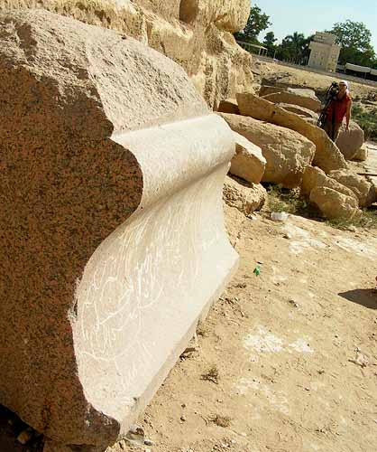
Рис. 163. Артефакт с изумительной обработкой поверхности у Гранитного Храма

Из розового гранита изготовлены блоки сложного профиля с таким качеством обработки поверхности, что просто дух захватывает. Настолько она отполирована и столь ровная. Причем профиль выдержан по всей длине блока настолько идеально, что при взгляде сбоку сливается в единую линию. Как сказал один из наших операторов, такое ощущение, что попал на набережную Питера...
Утверждать, что подобное можно было сделать примитивными орудиями труда вручную без машинной обработки, - значит, просто противоречить всякой здравой логике!..
Вполне возможно, что два сходных блока, которые лежат на этой стороне Храма раньше были единым целым. Но если учесть, что с северной (противоположной) стороны - куда вход закрыт - лежат еще несколько аналогичных гранитных блоков того же размера, скорее всего они все-таки представляли отдельные куски, ранее украшавшие верх Храма. По крайней мере именно туда они и просятся...
Между прочим, наличие этих профилей, носивших явно декоративный характер, свидетельствует о том, что цивилизации древних богов Египта был вовсе не чужд и эстетический элемент. Это полностью опровергает встречаемое довольно часто утверждение, что цивилизация строителей пирамид (имеются в виду, конечно, те, кто строил большие пирамиды) была сугубо практичной и аскетичной, и ее не интересовали "декоративные мелочи". Как видим, очень даже интересовали. Другое дело, что до нас дошло не так уж и много...
* * *
В разных местах встречались нам и другие блоки, которые требовали трехмерной обработки. Довольно много их у пирамиды Унаса в Саккаре, в храме Сахура в Абусире. Попадаются они в Абидосе (Осирион) и Лиште. Но в отличие от тех, что расположились у Гранитного Храма на плато Гиза, качество обработки их поверхности не столь очевидно. Время серьезно источило некогда, возможно, весьма ровную поверхность. А в этом состоянии сложно что-либо определенное утверждать о времени их изготовления. Хотя вполне может быть, что по крайней мере часть из них относится к времени працивилизации.
Но один из артефактов, находящихся в храме Сахура, сомнений абсолютно не вызывал. Хотя и относится он, скорее, к некоей комбинации всех трех упоминавшихся методов обработки. Здесь нужны были и плоские пилы, и сверла, и тончайшая фрезерная обработка.
Речь идет о нижней части дверного проема, образованного двумя гранитными блоками по бокам и плитой из черного базальта на полу. Для опор стоявшей здесь двери в некогда едином каменном блоке, образующем пол, рядом с гранитными блоками дверных "косяков" сделаны круглые отверстия (см. Рис. 164). Такое впечатление, что они только-только вышли из под какого-то большого пресса, - настолько качественно они сделаны.
Но как будто создателям "храма" этого было мало. Видимо, для того, чтобы нижний край двери не касался поверхности пола и не скреб ее, вокруг отверстий сделан небольшой выступ так, что край отверстия и внешний край выступа образуют идеальные концентрические окружности. Для того, чтобы получить подобную форму, надо было снять достаточно тонкий (где-то с полсантиметра) слой базальта со всех участков плиты, выходящих за пределы выступов. И сделать это идеально выдержав общую плоскость!.. Колоссальная работа даже для современных мастеров с их инструментами, и абсолютно невыполнимая для примитивных технологий!..

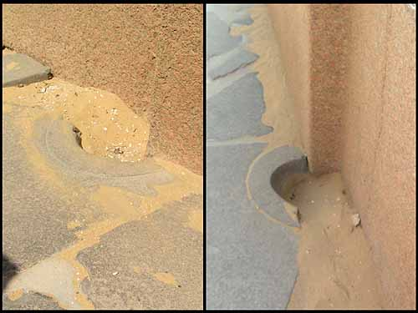
Рис. 164. Углубления в дверном проеме (храм Сахура)
* * *
Невозможный Серапеум
С вопросами высоких технологий связан весьма загадочный объект - так называемый Серапеум в Саккаре...
Мы очень хотели туда попасть. И объект стоял в списке первоочередных при планировании поездки. Увы. Уже на стадии подготовки египетская принимающая сторона известила нас, что это - несбыточные мечты, поскольку объект закрыт для проведения ремонтных работ. Серапеум - подземное помещение, которое, если полагаться на предоставленную нам информацию, последние годы находилось в плачевном состоянии, и велика вероятность обрушения его кровли.
Но попав в Саккару, мы все-таки попытали счастья и попробовали туда проникнуть. Как бы не так!.. Хотя мы и замаскировались под совершенно случайно оказавшихся здесь туристов, изрядно опустошив дневной лимит "бакшиша" на погонщиков с верблюдами, так и пришлось проехать на этих верблюдах мимо. Уже за несколько десятков метров до объекта в нашу сторону двинулся весьма решительно настроенный вооруженный охранник, который, хоть мы и не понимали по-арабски, кричал нам явно не очень дружелюбные фразы. Так что нам пришлось довольствоваться лишь видом входа, возле которого были навалены стальные фермы. Вполне возможно, как раз для укрепления кровли Серапеума. Хотя я не исключаю и того, что те же самые фермы могут служить силовыми опорами для подъемных механизмов, которые могли бы быть использованы для перемещения содержимого этого удивительного объекта...
Так что придется воспользоваться лишь имеющимися описаниями, да любезно предоставленной Кристофером Данном информацией, который смог посетить Серапеум в феврале 1995 года с Хэнкоком и Бьювеллом (они в это время снимали в Египте очередной фильм).
* * *
Здесь под землей находится два десятка громадных коробок. Египтологи считают, что это - саркофаги для священных быков, и что сделали эти саркофаги древние египтяне вручную. Кристофер Данн тщательно исследовал эти огромные коробки и абсолютно убежден в том, что вручную их изготовить просто нельзя. Не только внешние, но и внутренние поверхности обработаны на пределе современных космических технологий!..
"Мы попали в душную атмосферу туннелей, где пыль, поднимаемая туристами, тяжело накладывается на спертый воздух. В этих туннелях находится 21 огромная гранитная коробка. Каждая коробка весит, по оценкам, 65 тонн, и вместе с огромной крышкой, закрывающей ее, в сумме составляет около 100 тонн. Только внутри входа в туннель есть крышка, которая не была закончена, а позади этой крышки, едва укладываясь в пределы границ одного из туннелей, - гранитная коробка, которая высечена также грубо.
Коробки гранита приблизительно 13 футов длиной, 7,5 футов шириной и 11 футов высотой [грубо: 3 фута составляют почти 1 метр - А.С.]. Они установлены в "склепах", которые были высечены из известняковой породы в туннелях уступами. Уровень пола склепов приблизительно на 4 фута ниже уровня пола туннеля, и коробки установлены в центре углубления. Бьювелл взялся за решение технических аспектов монтажа таких огромных коробок в пределах ограниченного места, где последний склеп был расположен около конца туннеля. Как их поместили на место без пространства для сотен рабов, подтягивающих за веревки эти коробки?" (К.Данн, "Развитая машинная обработка в Древнем Египте").
Решения они не нашли. Да и не могли найти!.. Монтаж этих гранитных коробок в столь ограниченном пространстве просто невозможен простым ручным способом без использования специальных машин и механизмов...

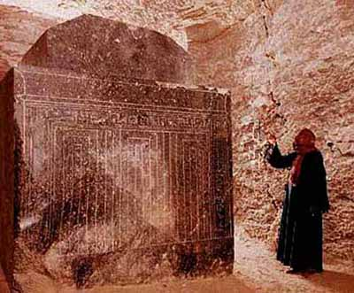
Рис. 165. Саркофаг в Серапеуме

"Пока Хэнкок и Бьювелл снимали, я спрыгнул в склеп и поместил "уголок" на внешней поверхности коробки. Она была совершенно плоской. Я посветил фонариком и не нашел никакого отклонения от совершенно плоской поверхности. Я вскарабкался через сломанный край во внутреннюю часть другой гигантской коробки и снова я был удивлен, обнаружив изумительную плоскость. Я искал ошибки и не мог найти ни одной. Я пожалел, что не имел надлежащего оборудования, чтобы исследовать всю поверхность и выяснить полный размах работ. Тем не менее, я был совершенно счастлив, что могу использовать фонарик с "уголком" и стоять в благоговении перед этим невероятно точным и невероятно огромным артефактом. Проверив крышку и поверхность, на которой она лежала, я обнаружил, что обе они были совершенно плоскими. Мне пришло в голову, что это дало изготовителям этого предмета совершенный затвор. Две совершенно плоских поверхности, прижатые друг к другу, весом одной из них выталкивающие воздух из зазора. По сравнению с техническими трудностями в завершающей обработке внутренней части этого артефакта, саркофаг в пирамиде Хафра казался относительно простым" (там же).

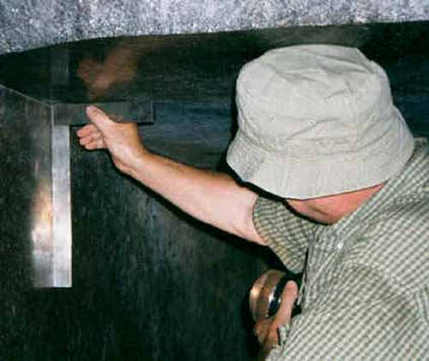
Рис. 166. Данн исследует внутреннюю поверхность "саркофага" в Серапиуме

"Запыленная атмосфера в туннелях не давала дышать. Я мог только представить, на что это походило бы, если бы я полировал гранит (независимо от используемого метода), насколько это было бы вредно для здоровья. Не правда ли, было бы лучше проводить такую работу на открытой площадке? Я был так удивлен этой догадкой, что сообразил намного позже, - создатели этих реликвий, по некоторой тайной причине, стремились быть предельно точными. Они пошли на затруднения, связанные с доставкой в туннель незаконченного изделия и доработкой его под землей, по серьезным причинам! Это - вполне логичный поступок, если требуется высокая степень точности обрабатываемого объекта. Доводить до конца эту работу с такой точностью в месте, где иная атмосфера и иная температура, например, на открытом месте под горячим солнцем, означает, что, когда изделие, наконец, устанавливается в прохладе подземелья, - температура туннеля подобна температуре в пещере, - точность будет утеряна. Гранит изменит свою форму за счет через теплового расширения и сжатия. Решение и тогда, и сейчас, конечно, состоит в том, чтобы готовить точные поверхности в том месте, где они и должны быть размещены" (там же).
(Этот вывод Дана довольно сомнителен, на мой взгляд. В случае достаточно изотропной структуры гранитного монолита тепловое расширение/сжатие будет происходить равномерно, то есть без нарушений точности плоскостей. Даже если речь идет о сопряжении крышки и основной коробки. Если крышка отрезана от того же монолита, из которого делается и ящик, просто одной плоскостью разреза - как это и было чаще всего - то сопряжение будет идеальным!.. А уж выбирать подходящий гранит строители, явно, умели...)
"Я связался с четырьмя фирмами по точной обработке гранита в США и не смог найти того, кто мог бы выполнить такую работу. Я обсудил в переписке с Эриком Лейтером (Tru-Stone Corp.) техническую выполнимость создания нескольких египетских артефактов, включая гигантские гранитные коробки, найденные в туннелях под храмом Серапиум в Саккаре. Он ответил... что его компания не имеет оборудования и возможностей, чтобы сделать подобные коробки. Он сказал, что его компания готова сделать коробки из 5 частей, отправить их клиенту и смонтировать их на месте" (там же).
По-моему, мы вряд ли можем иметь более прекрасную сравнительную иллюстрацию технических возможностей нашей цивилизации и цивилизации древних богов Египта...
* * *
Прогнанные охранником от Серапеума, мы продолжили свой путь на верблюдах. Погонщики (видимо, также пытаясь соблюсти конспирацию) привели нас к мастабе Ти, чиновника V династии. И чтобы время не пропало зря, мы решили ее все-таки осмотреть.
Сверху напоминающая, как и положено, дом мастаба имела подземную часть, где располагался "саркофаг" внушительных размеров: без учета крышки 3,4х2,0х1,3 метра. Увы, он был не из гранита, а из известняка, да и значительно поменьше, чем то, что находилось в Серапеуме. Но для нас осталось загадкой, каким образом он мог оказаться под землей - в вырубленной в скале пещере.
Сверху была явно материнская скала. Коридор, ведущий в "погребальную камеру" с "саркофагом", был вполне приличных размеров и позволял транспортировку коробки 3-метровой длины (хотя и был перегорожен рядами кладки, возведенной явно уже после). Но вот как этот "саркофаг" попал в коридор?.. Ведь мы сами проникли в него через узкий лаз в той же самой скале!..
Конечно, мы могли просто не заметить где-то заложенного прохода достаточной ширины...
И еще одна деталь. Если подземная часть мастабы представляет собой по сути обычную пещеру без каких-либо украшений и надписей, то верхний этаж (над "погребальной камерой) являя собой прямую противоположность. Аккуратно (но отнюдь не идеально) обработанные стены из известняка, покрытые многочисленными иероглифами и рисунками. Опять надстройка над чем-то более древним?.. Или подражание в подземной части Серапеуму, находящему неподалеку?..
* * *
Асуанские каменоломни
В Асуане нам удалось посетить сразу три древние каменоломни, да еще бегло увидеть (проезжая мимо на микроавтобусе) одну современную.
Мы попытались попасть на древние разработки кварцита на левом берегу Нила, но, судя по карте, которая и привлекла наше внимание к этим каменоломням, местные погонщики завезли нас совсем в другое место, где были лишь следы каменоломни, из который добывался не кварцит, а красный песчаник. Хотя это и дало нам возможность узнать, что стелы изготавливались и из этого весьма непрочного материала, но особой ценностью подобная информация не обладает...
Современная каменоломня дала лишь то наблюдение, что, несмотря на достаточно совершенную технику, ныне никто не добывает в массовых масштабах сколь-нибудь приличного размера гранитные блоки. Все намного меньше и даже примитивней, чем можно видеть на серьезных сооружениях працивилизации. Даже методы добычи гранитных блоков ныне мало отличаются от примитивных. Если раньше широко применялась так называемая клиновая технология - в породе пробивалась цепочка небольших углублений, куда затем забивались деревянные клинья, обильно поливаемые водой; дерево разбухало и разрывало породу, - то ныне в гранит обойным молотком загоняется нечто типа обычного лома. Цепочка образуемых при этом дырок и дает линию раскола гранита - далеко не ровную...
Южные гранитные каменоломни (где современные разработки соседствуют с древними) также дали мало чего интересного. Только незаконченная статуя какого-то фараона говорила о том, что статуи изготавливали прямо в каменоломнях. Да гиды сознались в том, что практически любую статую неопознанного фараона называют статуей Рамзеса II - привычка такая сложилась...
В отличие от южных каменоломен, где добывался розовый гранит, северные каменоломни - где добывался более плотный, серый гранит - предоставляют просто массу информации о технологиях. Технологиях не только древних египтян, но и их предшественников - цивилизации древних богов Египта. Следы, оставленные инструментами этими двумя цивилизациями настолько различны, что не надо быть большим специалистом, чтобы отличить одни от других. А тут все вообще совсем рядом друг с другом, и очень наглядно...
Может быть, именно из-за этой наглядности, официально допустимые места для съемок крайне ограничены. Сначала, когда мы платили положенную таксу за съемки в размере порядка 250 долларов (за съемки любого объекта в Египте берется такая плата; хотя за наиболее популярные - типа Великой пирамиды внутри - цена резко возрастает), смотрители даже удивлялись, зачем нам нужно выкладывать такие деньги за съемки "каких-то камней". Но когда они увидели, что именно мы снимаем, тут же "вдруг" выяснилось, что все наиболее для нас интересное относится к зоне археологических раскопок, которую (несмотря на уплаченные деньги) снимать нельзя. А то, что не относится к этой зоне, ограничивается лишь туристической тропинкой шириной метра два-три, да знаменитым Обелиском - огромным монолитом более 40 метров длиной и весом более 1200 тонн...

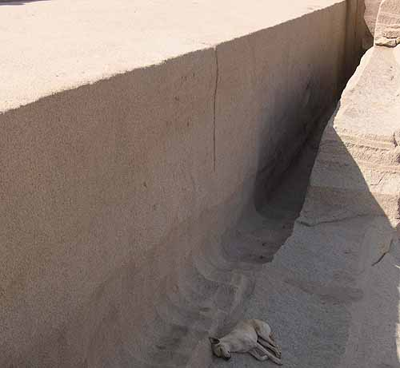
Рис. 167. Траншея у Обелиска в Асуанских каменоломнях

(Спрашивается, что можно раскапывать в гранитной скале?.. Абсурд... Но уже после нашего приезда журнал "Итоги" опубликовал статью Андрея Жукова по этим каменоломням и приложил найденную в каких-то архивах фотографию - по нашим прикидкам где-то годов 70-х или 80-х. На ней одна из самых интересных зон была действительно покрыта землей. То есть раскопки тут, и правда, были проведены. Так что некоторая часть из далее приводимого - из того, что совсем недавно и видно не было.)
Пришлось отрабатывать запасной вариант. Андрей Жуков занял местного смотрителя ответами на свои вопросы, а я с операторами старался по максимуму отснять то, что запрещалось. Минут через сорок смотритель взмолился, чтобы мы его не подставляли, ведь краем глаза он все равно все видел. Но мы свое дело уже сделали...
* * *
Однако последуем законам жанра, и всех карт сразу раскрывать не будем. Начнем с простейшего.
Невзирая на очевидные факты, египтологи долго твердили, что гранит в асуанских каменоломнях добывался примитивным способом по "клиновой технологии". И в качестве аргумента указывали на то, что здесь есть следы от таких клиньев. Спору нет: следы клиньев здесь действительно видны.
Только вот есть одна проблема. Там, где остались следы применения "клиновой технологии", блоки вырубались весьма скромных размеров, совершенно несопоставимых с размерами рядом лежащего Обелиска. И получались они такими неровными, что им было весьма далеко до ровных блоков того же Осириона, например. Факты указывают как раз на то, что данная технология никуда не годится в объяснении древнеегипетских мегалитических конструкций.
Более того, вокруг Обелиска совсем другие следы. Если и есть на нем следы "клиновой технологии", то это - углубления пробитые в самом Обелиске. От него явно пытались отколоть куски существенно меньших размеров. Примитивная технология была задействована уже на более позднем этапе.
Обелиск же отделен от породы траншеей, сделанной совершенно иным способом. Ее формы не имеют абсолютно ничего общего с "клиновой технологией".
Во время раскопок в той самой части, которая и ныне считается зоной археологических работ и о которой мы упоминали, были найдены куски диорита приблизительно шарообразной формы. Диорит - весьма твердый и прочный минерал. И эта находка послужила египтологом очередной "спасительной ниточкой". Теперь они уже отказались от разговоров про клинья и утверждают, что траншея вокруг Обелиска пробита все равно вручную, но только этими самыми диоритовыми шарами.
Опять же спору нет: закругленное углубление в гранитной породе можно пробить диоритовым шаром, если долго и упорно бить в одном и том же месте.
(Правда, очень хотелось бы посмотреть на того, кто возьмется за подобную работу. Мы были в Асуане уже осенью, но жара днем переваливала за 40^{о}С в тени и к полудню камень становился раскаленным. Не то, чтобы работать, дышать не просто. Даже местные жители, которые должны были быть привычными к жаре, старались убраться побыстрее в тень.)
Только, как мы уже упоминали ранее, любая технология подчиняется определенной логике. Так и здесь. Гораздо эффективней не продалбливать регулярные углубления практически одинаковой формы - как это имеет место в траншее у Обелиска, - а сбивать имеющиеся выступы (они и удаляются проще). А при такой работе подобных углублений просто не будет - поверхность окажется почти плоской с совершенно нерегулярными неровностями.

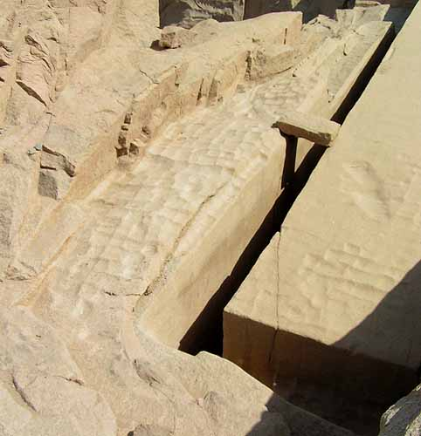
Рис. 168. Неровности вокруг Обелиска

Кроме того, если есть смысл в том, чтобы делать подобным образом траншею (если нет других вариантов), то зачем точно таким же трудоемким образом обрабатывать скалу вокруг (см. Рис. 168)?!. Это - абсолютно бессмысленная и непроизводительная работа. И даже более того, аналогичные следы идут и от основания Обелиска на самый верх каменоломни, образуя покатый и медленный спуск к Обелиску. Выборка гранита здесь сделана просто неимоверная по объему (для ручной работы). Серый гранит удален в таком количестве, которое сопоставимо с объемом самого Обелиска!..
Другое дело, если такое "выравнивание" рабочей площадки не представляет особого труда. Как в случае, скажем, машинной обработки какой-то фрезой, легко разрезающей гранит (с подобным мы уже встречались не раз). Кстати, обработка гранитной породы такой фрезой способна объяснить и схожий характер следов в разных местах, и некоторую регулярность закругленных углублений.
Почему для изготовления плоских поверхностей, которые должен был иметь Обелиск, применялся инструмент типа закругленной фрезы?.. Это ведь абсолютно не рационально. Куда удобней были бы какие-нибудь плоские резаки. Они бы не оставили таких неровных следов, которые и сейчас просматриваются на самом Обелиске...
Единственное, что приходит в голову: те, кто вырезал Обелиск, работали в условиях очень жесткого дефицита инструментов. Что было в их распоряжении, тем и воспользовались. Версия не столь уж и нелепая, если учесть вариант того, что "цивилизация" времен древних богов Египта могла представлять собой очень ограниченную группу "политических беженцев" со своей родной планеты. Сколько было с собой инструментов, столько и использовали...
Любопытная деталь: радиус закругления подобной фрезы очень близок к тому, который наблюдается на границе выровненного участка облицовки 3-й пирамиды!..
Более того, приблизительно тот же радиус закругления имел некий инструмент, которым проделаны своеобразные "шурфы" в каменоломне. Таких "шурфов" здесь несколько десятков!..

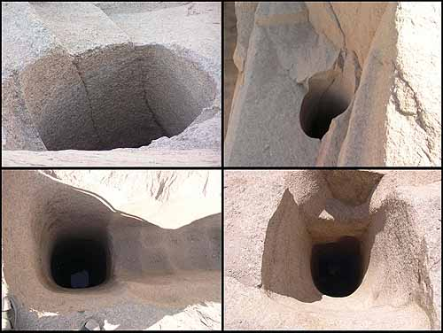
Рис. 169. "Шурфы" в Асуанской каменоломне

Они далеко не все имеют круглую форму. Такое впечатление, что размера инструмента не хватало для необходимой ширины "шурфа", поэтому те, кто его делал, бурили по несколько раз, при каждом бурении чуть смещая бур в сторону. Вот и получился целый ряд отверстий почти квадратной формы (только с закругленными углами).
Официальная версия: "шурфы" пробивались вручную древними египтянами для того, чтобы определить трещины в материнской породе, а затем, используя эти трещины, вырубать блоки. Но даже особо не напрягая извилины, можно признать эту версию абсолютно несостоятельной.
Во-первых, трещины в породе хоть и есть, но они абсолютно никак не коррелируют с расположением "шурфов". "Шурфы" сами по себе, трещины сами по себе. Вместе с тем, трещины в породе видны и так - пробивать или бурить ничего не надо.
Во-вторых, размер шурфов такой, что человек там, конечно, поместиться может. Но только стоя. Руками взмахнуть он уже не сможет. А как же тогда долбить дырку диоритовыми шарами?.. Если чем-то и можно углубляться в таком состоянии, то только каким-то механическим буром.
В-третьих, в большинстве "шурфов" вертикальные стенки очень ровные. Обстукиванием диоритовыми шарами подобного не получишь. Все гораздо больше похоже на результат воздействия именно механического инструмента. А если вспомнить, что речь идет о сером граните, то и инструмент должен быть весьма совершенный...
Но оказалось, что северные каменоломни Асуана имеют одну деталь, которая гораздо интересней не только Обелиска, но и "шурфов"!.. Буквально в нескольких десятках метров от Обелиска параллельно ему расположилась "стенка" высотой в пару этажей. Туристическая тропа проходит как раз по верху этой "стенки".

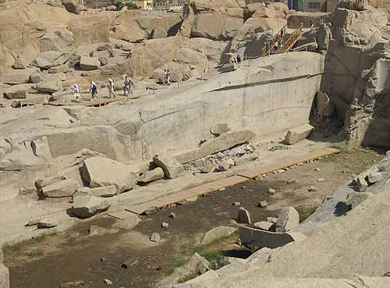
Рис. 170. "Стенка" в Асуанских каменоломнях

Внизу видны все те же следы "круглой" фрезы. И вверху над самой "стенкой" имеется выступ, который сработан явно тем же самым инструментом. А вот сама "стенка"!.. Она имеет на удивление гладкую и ровную поверхность!!!
Допустим, в способности древней працивилизации идеально выравнивать плоские поверхности мы уже не видим ничего удивительного. Но в данном-то случае мы имеем дело не с облицовкой пирамиды, не со стеной "храма" или дома бога, а с обычной скалой в карьере!.. Ее-то зачем выравнивать?!.
И ведь как выравнивать! На высоту двух этажей, в длину метров на двадцать с лишним. Да еще и заходя на перпендикулярную "стенку" и назад еще на "полстенки"!!! При этом внутренние углы скалы выровнены по закруглению с радиусом с полметра. И выровнены идеально!!!

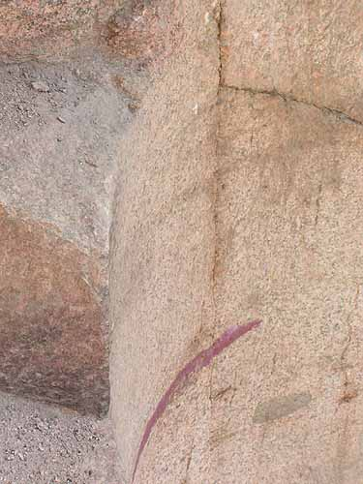
Рис. 171. Закругления внутренних углов у "стенки"

Все указывает на то, что эта выровненная форма явилась лишь побочным (!!!) следствием какого-то инструмента, который выбирал здесь породу. Но что это был за инструмент, способный "попутно" выравнивать гранитную скалу на таких масштабах?!. Никто из нас даже хоть сколь-нибудь отдаленных аналогов придумать абсолютно не смог...
Здесь мы явно имеем дело с технологиями, нам не известными.
(При очередном просмотре фотографий "стенки" вспомнилась та самая "огромная плоская лопатка", которой как будто вырезали дырку в скале для пирамиды в Абу Роаше не оставив никаких следов на стенках. Но там был мягкий и довольно рыхлый известняк, а в Асуане - серый гранит!)
И последнее. Если считать, что "стенка" является границей выемки какого-то монолита, то по сравнению с ним Обелиск окажется детской игрушкой... Выемка раза в четыре больше него по объему...
* * *
Для сравнения можно привести следующий конкретный пример.
Один из текстов периода Нового Царства повествует о том, что для того, чтобы раздобыть и доставить на место блок для своего саркофага, фараон Рамзес IV мобилизовал огромную экспедицию численностью в 8368 человек. Для этой экспедиции Петри дает следующую численность: 170 должностных лиц, 5000 солдат, 200 рыбаков (для обеспечения продовольствием из Красного моря), 800 бедуинов, 2000 государственных служащих, 50 полицейских, художник, 3 архитектора, 130 каменщиков, 2 чертежника, 4 скульптора. Из общего количества 8368 человек, 900 умерло в поездке. Десять телег, каждую тянуло 6 упряжек волов, образовывали грузовой караван.
Как показали исследования одного из крупнейших египтологов Пьера Монтэ, в Древнем Египте "работа в каменоломнях велась предельно примитивно. Египтяне не искали жилы в скалах и не вырубали из них блоки нужных размеров. Они выбирали среди уже отбитых блоков те, что им подходили для изготовления саркофага, или крышки к нему, или статуи. Кто приходил первым, брал каменные глыбы, валявшиеся у дороги, опоздавшим приходилось карабкаться на склоны и сбрасывать камни оттуда. При этом многие глыбы разбивались и вниз летели осколки".
И в упомянутой экспедиции летевшие вниз камни раскалывались, "пока надзиратель Мери не додумался построить наклонный скат, по которому камни могли скатываться. Он был вознагражден десятью статуями, каждая в пять кубитов высотой".
Египтяне не сомневались, что все эти чудовищных размеров глыбы были вырублены еще "во времена богов". О блоке, из которого была сделана статуя "Бог Рамзес", Пьер Монтэ писал: "Однажды в присутствии самого фараона, прибывшего в пустыню Она, на границе с владениями Ра, в этой каменоломне обнаружили такой огромный блок, каких еще не видывали со времен богов. Все подумали, что Ра сам сотворил его своими лучами"...
По моему, комментарии излишни...
* * *
Чаши и надписи
Но любая цивилизация оставляет после себя не только большие, но и маленькие следы. Одними из таких "маленьких" следов цивилизации древних богов Египта, судя по всему, является коллекция каменных сосудов, найденная в комплексе Ступенчатой пирамиды в Саккаре. Эта коллекция датируется периодом не позднее I-II династии фараонов, хотя некоторые предметы из нее относят и к III династии.
Ныне она разбрелась по всему миру. Часть находится в Каирском музее. Есть чаши во французском Лувре, есть в Британском музее. Небольшая часть коллекции есть и в Музее Петри, который первый подметил факт наличия на этих сосудах явных следов не ручной, а машинной обработки!.. Впрочем, и этот его вывод египтологи игнорируют...
Один из сосудов, которые исследовал Петри, вряд ли покажется замечательным неопытному глазу. Это была простая каменная чаша. Тем не менее, исследуя чашу вблизи, Петри обнаружил, что сферический вогнутый радиус, формирующий чашу необычен на ощупь. Более тщательная экспертиза показала заметный выступ в месте пересечения двух радиусов. Это указывает на то, что радиусы были прорезаны по двух разным осям вращения.
Такая форма при имеющемся качестве исполнения требует обработки... на токарном станке!.. Именно на токарном станке, а не на обычном гончарном круге, ведь речь идет в том числе об изделиях из твердых пород камня: диорита, базальта и кварца. Для их обработки помимо соответствующих режущих инструментов требуется и очень прочное закрепление в какой-то основе при очень большой скорости ее вращения.
Найденные сосуды демонстрируют просто высочайшее качество исполнения. Например, один шарообразный сосуд, выставленный в Каирском музее имеет выбранную через узкое отверстие полость так, что оказывается идеально сбалансированным на округлом основании размером не больше наконечника куриного яйца! Не будь сосуд сбалансирован, его горлышко заведомо отклонилось бы от горизонтали.
Это требует, чтобы цельный шар имел симметричную толщину стенок без какой-либо существенной ошибки! Со столь крошечной площадью основания любая асимметрия в материале, вызвала бы дисбаланс изделия, а здесь все идеально ровно. Такой навык заставляет удивленно вскидывать брови любого токаря. Сделать такое из простой глины - уже очень большое достижение. В граните - это невероятно.

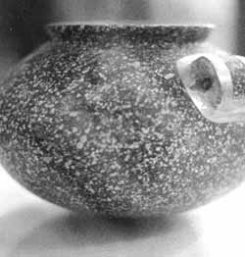
Рис. 172. Великолепно сбалансированный сосуд

Любопытно, что этот сосуд (как и другие, выставленные тут же на полках рядом) весьма небольших размеров. Сочетание строго выдержанных линий и небольших размеров создает впечатление хрупкого и совершенного изящества. И буквально в нескольких метрах от них на боковых стендах стоят обычные чаши, датируемые как тем же периодом, так и чуть позже. Качество их не сравнить. Полный примитив, как и положено древнеегипетскому обществу.
Из-за небольших размеров египтологи иногда называют чаши из саккарской коллекции ритуальными, и предполагают, что сосудами не пользовались, а предназначены они были лишь сопровождать умерших. Очень похожие, но действительно ритуальные сосуды находятся, например, в местном музее на острове Элефантина в Асуане. Но в отличие от своих саккарских собратьев, качественной балансировкой они не отличаются и стоять не узком основании не могут, поэтому и помещены в отверстия в специальных подставках.
Возникает вопрос: а откуда могла взяться такая непрактичная форма?.. Как вариант, ответ может быть и такой: сосуды были скопированы с тех, что остались со времен древних богов. Только если древние прототипы могли обходиться без дополнительных подставок, то их менее совершенные копии годились лишь... для символических подношений со стороны умершего тем же богам!..
Некоторые сосуды из саккарской коллекции - высокие вазы с длинным, тонким, элегантным горлышком и сильно расширяющейся внутренней полостью, которая зачастую имеет полые заплечики. Еще не изобретено инструмента, которым можно было бы вырезать вазы такой формы, потому что он должен быть достаточно узким, чтобы пролезать через горлышко, и достаточно прочным (и соответствующего профиля), чтобы им можно было бы изнутри обработать заплечики и скругленные по радиусу поверхности
Во всех случаях совершенно потрясает точность обработки; внутренние и внешние стенки практически эквидистантны (то есть находятся на равном расстоянии друг от друга), повторяя форму друг друга, а поверхность их абсолютно гладкая, без рисок, оставленных режущим инструментом.
Некоторые тонкие вазы сделаны из очень ломкого камня типа аспидного сланца (подобно кремню) и все же закончены, выточены и отполированы до безупречного края толщиной с бумагу (хоть и с толстую бумагу). Это - подвиг мастерства.

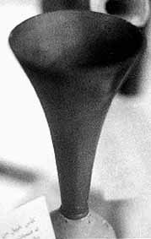
Рис. 173. Ваза с тонкими краями

Работа с мягким камнем относительно проста по сравнению с гранитом. Мягкий камень можно обрабатывать примитивными инструментами и абразивами. Изящные работы в граните - другое дело, и они указывают не только на совершенный уровень навыка, но и иные, более прогрессивные технологии. Даже современному инструменту такая обработка не по силам.
Непонятно также, какими инструментами были вырезаны иероглифы на диоритовых чашах. На некоторых чашах линии просто криво процарапаны, но качество надписей на других способно удивить. Здесь уже вполне уместно говорить о качественной гравировке. Ширина составляющих их линий не превышает 0,17 мм, а гравировка содержит параллельные линии с шагом не более 0,8 мм, причем эти линии именно прорезаны, а не процарапаны, о чем свидетельствуют кромки линий...
Нам неизвестны технологии, доступные древним египтянам, которые позволяли бы добиваться таких результатов. Более того, на это не способны и современные резчики по камню, в распоряжении которых находятся лучшие инструменты. Это означает, что изготовители этих чаш и сосудов пользовались какой-то неизвестной нам технологией, превышающей возможности современного общества.
С учетом всех имеющихся нюансов с большой степенью вероятности создателей данных артефактов следует отнести к представителям весьма высокоразвитой технологически цивилизации...
Среди найденных в Саккаре и ныне хранящихся в Каирском музее артефактов есть и вовсе удивительный.
Это - чашеобразный "сосуд" из аспидного сланца. Он походит на большую пластину с цилиндрическим утолщением в центре и внешней оправой, которая в трех областях, расположенных равномерно по периметру, выдается в направлении центра.

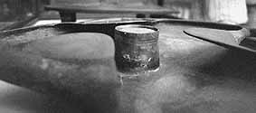
Рис. 174. Странный артефакт из саккарской коллекции

Исследователи обратили внимание на то, что сланец сам по себе очень хрупок, и загадочный предмет мог служить лишь моделью подобного изделия. Сирил Элдред сделал вывод о том, что этот объект из камня "имитирует форму, первоначально выполненную из металла". В течение сорока лет, последовавших с момента обнаружения странного предмета, понять его назначение не мог никто. А в 1976 году точно такая же конструкция, но уже как революционная инженерная разработка, связанная с американской космической программой, была опубликована в одном техническом журнале. Это было маховое колесо с облегченным ободом.
Конечно, подобные сопоставления выходят вообще за все мыслимые пределы версии официальной египтологии, которая, впрочем, не дает данному артефакту вообще никакого объяснения.
* * *
Важная деталь: аномальные по качеству сосуды были найдены только в одном месте - в Ступенчатой пирамиде. И сразу в таком количестве. Больше нигде ничего подобного найдено не было.
Возникает вопрос: откуда они там взялись? И почему все в одном месте?..
В качестве версии можно предположить, что фараон Джосер случайно наткнулся на эту коллекцию в той самой "мастабе", над которой он впоследствии выстроил свою Ступенчатую пирамиду. А возможно, он эту коллекцию собирал. И собирал специально. Может быть, он хотел организовать что-то типа кунсткамеры или прототипа Александрийской библиотеки. А может быть, наоборот, хотел спрятать древнее наследие от посторонних глаз.
Как бы то ни было, эта загадка еще дожидается своего разрешения...
* * *
Чаши из коллекции Саккары с их удивительным качеством обработки представляют достаточно большую головную боль для египтологов. Не удивительно, что версия Маргарет Моррис - сторонницы "бетонной версии" Давыдовица - была хоть и не признана ими, но достаточно широко подхвачена. Маргарет Моррис утверждает, что эти чаши были изготовлены из геополимера на той стадии, когда они находились в пластическом состоянии.
Если, сугубо теоретически, предположить, что чаши действительно изготовлялись, когда материал не кристаллизовался, а был мягким и податливым, то их очень симметричной формы можно было добиться и на простом гончарном круге. И это бы сняло проблемы создания столь совершенных творений силами примитивного общества Древнего Египта.
Но... Как уже говорилось ранее, из всех известных ныне технологий, материалы типа гранита и диорита можно получить лишь по технологии каменного литья, при которой требуется разогреть исходную массу до температур выше 1000^{о}С. Ясно, что ни о какой ручной обработке на гончарном круге при подобных температурах не может быть и речи. А геополимеры Давыдовица весьма далеки по свойствам от таких твердых пород как гранит и диорит.
* * *
Другая часть проблемы с чашами смыкается с общей проблемой нанесения надписей на твердые породы камня. Таких надписей на древнеегипетских объектов много, и зачастую они выполнены весьма качественно. Это и пытаются использовать в очередной раз для "доказательства" своей теории сторонники "бетонной версии".
Геологи Наполеоновской Египетской Экспедиции исследовали надписи в нижней части Колоссов Мемнона. По их заключению, "когда инструмент гравера в середине иероглифического знака встречает кремень или агат в камне, прорисовка никогда не прерывалась, а вместо этого это продолжалась с тем же качеством. Ни фрагмент агата, ни сам камень нигде ничуть не сломались при гравировке".
По мнению Маргарет Моррис, описание будто бы показывает, что материал был перемещен в сторону в процессе обработки, а это указывает на то, что кварцит обрабатывался на мягкой стадии геополимера. Другими словами, частицы камня поддавались гравировочному инструменту. Разрезание или сверление твердых пород скорее рассекает вещество камня, а не смещает его в сторону так, чтобы они остались ненарушенными. По мнению Моррис, мастера наносили надписи на кварцит в то время, когда он был прочный, но мягкий.
На самом деле в данном случае Моррис опять демонстрирует лишь свою непосвященность в технические вопросы.
Во-первых, описание геологов констатирует неизменность нанесения выгравированных линий. Именно это является фактом, а вовсе не смещение частиц материала (кремня или агата), как это пытается представить Моррис. Данный факт говорит только о том, что на движении гравирующего инструмента встреча с кремнем и агатом не сказывалась. Это возможно, например, в двух вариантах: а) очень острый гравировальный инструмент очень прочно удерживается в своем положении (строго зафиксирован), б) используется лазер. То есть как раз при вариантах передовых технологий, а не примитивных инструментов.
Во-вторых, данное описание как раз наоборот дает свидетельство отсутствия (!) смещения частиц кремня и агата. Для того, чтобы такой вывод стал понятен, нужно представить себе последствия подобного смещения твердых частиц в мягком материале: при движении твердой частицы под действием резца в сторону от линии гравировки с тыльной стороны частицы неизбежно образуются остаточные неровности края линии. Они не возникают лишь тогда, когда тыльная сторона частицы плоская, и эта плоскость строго перпендикулярна направлению смещения частицы. Поскольку же подобного идеального совпадения в реальности трудно ожидать, неровности в варианте Моррис просто неизбежны. Этих неровностей нет, а следовательно, и гипотеза ее ошибочна...
Другое дело, что нанесение надписей на подобные твердые материалы действительно составляет немалую загадку. И проблема осложняется тем, что во многих случаях практически невозможно получить нормальные данные о фактическом состоянии и параметрах надписи при ее создании. Часто рассуждения целого ряда авторов основываются лишь на фотографиях. Но фотография практически не передает действительного состояния надписи, скрадывая некоторые нюансы и детали.
Более того, нередко сложно определить, какие следы оставлены мастерами, сделавшими надпись, а какие - археологами, расчищавшими надпись от грязи. Например, надпись на одних из ворот дворца царицы Хатшепсут у меня оставила сильное впечатление того, что над ней значительно потрудились современные "реставраторы". И как после этого можно пытаться понять, с помощью какой технологии была сделана эта надпись?..
А некоторые надписи заставляют весьма серьезно задуматься о возможности их нанесения с помощью какой-то неизвестной или утерянной технологии. Например, когда я вывесил в Интернете фотографию с картушами Рамзеса II на пьедестале поверженного гранитного колосса в Рамессеуме (см. Рис.152), ко мне пришло письмо. В нем один из посетителей сайта поделился результатами своей консультации по поводу этой надписи со знакомым гравером. Гравер сказал, что данная работа вполне выполнима современными инструментами, хотя над ней и придется повозиться. И наиболее трудным элементом оказывается даже не соблюдение ровных кромок, а выборка выпуклой окружности, присутствующей в картуше.
Гравера удивила почти полная идентичность двух картушей. Как будто они были отпечатаны в пластилине одним штампом. Но на самом деле здесь вполне могут сказаться те самые недостатки фотографий. Некоторые небольшие различия она просто "съедает".
Одинаковые картуши могли быть выполнены просто по единому трафарету. Надпись сначала лишь слегка намечалась, а уже потом наносилась на необходимую глубину (следы подобного нам встречать в Египте доводилось). А разметку как раз вполне можно было сделать и по трафарету...
Но все-таки не исключен и вариант того, что как цивилизация древних богов Египта, так и древние египтяне могли все-таки несколько размягчать камень и наносить надписи по этому размягченному материалу. Сейчас нам такая технология не известна. Но, например, в Южной Америке есть легенды, согласно которым камень можно было размягчать соком некоторых растений. А в одном из интернетных обсуждений мне попалось сообщение о том, что еще в XIX веке уральские мастера использовали при обработке камня какие-то растения и травы...
Так что, все может быть. Тем более, что для нанесения надписи много реагента не нужно...
Но пока загадка остается загадкой...
* * *
Археология в Древнем Египте
У всех народов планеты с древнейших времен весьма отчетливо прослеживается постоянное стремление проникнуть в некое "древнее знание", оставшееся от тех или иных древних богов, приобщиться к мудрости и овладеть технологиями этих богов. То же самое было и в Древнем Египте.
И если с эпохи правления богов в Египте остались величественные сооружения, сосредоточившие в себе то самое знание, мудрость и технологии, то почему древним египтянам и не попытаться проникнуть в них?.. Какой бы строжайший религиозный запрет не висел над этим, за многие тысячелетия существования древних артефактов неизбежно должны были найтись люди, решившие преступить этот запрет. И уж куда как проще это было сделать именно фараону, который считался прямым потомком тех самых богов, да и сам был живым воплощением бога на земле в глазах древних египтян.
Очень похоже, что именно Джосер - основатель III династии - не только возвел свою Ступенчатую пирамиду над более древним сооружением, но и собрал коллекцию чаш, сделанных в период цивилизации древних богов Египта, став таким образом первым фараоном, начавшим полномасштабное археологическое исследование и практическое использование древнего наследия.
Однако, судя по многочисленным признакам и даже по древним текстам, максимальный размах "поиск знания богов" принял в период IV династии и достиг под руководством фараонов государственных масштабов. И зачинателем был Снофру - основатель IV династии.
Если мы примем в качестве рабочей версию, что подчиненные Снофру производили в Красной пирамиде археологические изыскания в рамках "поиска знаний богов", то надписи на блоках ее облицовки получают совершенно иное объяснение. Как уже говорилось ранее, эти надписи могли наноситься не до установки блоков на пирамиду, а в процессе их демонтажа с пирамиды.
И тогда надписи могут означать даже не дату демонтажа, а, скажем, условные обозначения первоначального местоположения блока: такой-то ряд, такое-то место в ряду... Неоднозначность перевода иероглифов позволяет выдвинуть такое предположение... Ведь вполне может быть, что Снофру и не собирался просто варварски разбирать Красную пирамиду, а планировал восстановить после окончания археологических работ ее первоначальный вид (что было бы чрезвычайно затруднительно без подобной пометки блоков)...
Но если, не имея возможности проверить перевод надписей на облицовке, здесь мы так и остаемся в области предположений, то внутри Красной пирамиды имеем явные следы раскопок.

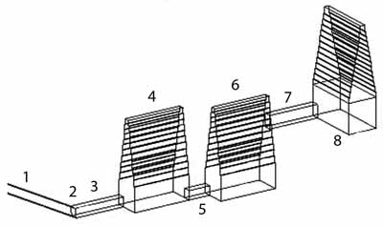
Рис. 175. Схема внутренних помещений Красной пирамиды
(1- нисходящий коридор; 2- место "ямы грабителей"; 3, 5, 7 - горизонтальный коридор;
4 - первая камера; 6 - вторая камера; 8 - третья камера с ямой)

Скажем, в самом дальнем от входа помещении вырыта громадная яма, превышающая рост человека и имеющая поперечный размер почти со все помещение. Никакие "грабители пирамид" не могли бы ее сделать.
Во-первых, для выемки такого количества блоков, какое нужно для образования ямы подобных размеров, необходимо очень немало времени, которого грабителям бы просто не предоставили ни смотрители за пирамидами, никто другой.
А во-вторых, такое количество вынутого материала должно было где-то размещаться. Между тем никаких упоминаний о каком-либо захламлении внутренних помещений не упоминается ни в одном из известных отчетов об исследовании Красной пирамиды. Вывод только один: вынутый из ямы материал выносился за (!) пределы пирамиды!

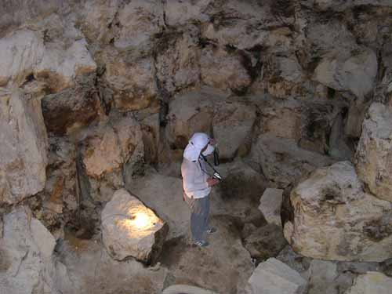
Рис. 176. Яма в дальней камере Красной пирамиды

Помимо дополнительных затрат времени и сил от "грабителей" это потребовало бы и весьма изощренной конспирации, ведь вываленный из пирамиды известняк образовал бы весьма заметную кучу. Представить себе, что "грабители" еще и куда-то оттаскивают такое количество обломков, стремясь не попасться, - полный абсурд!..
Все это гораздо больше напоминает не "разграбление святыни", а вполне открытые археологические изыскания с благословения властей и жречества.
Любопытно, что некоторые особенности повреждений кладки внутри Красной пирамиды позволяют достаточно детально реконструировать процесс этих археологических работ.
Дело в том, что проходы в Красной пирамиде весьма узкие и невысокие. Скажем, первоначальная высота прохода из самого дальнего помещения в среднее была всего 1,05 метра при такой же ширине и длине 7,37 метра. Не очень удобно для выноса такого количества блоков, какое ранее заполняло яму в дальнем помещении. Поэтому древние археологи удалили нижние блоки прохода, увеличив его высоту на 83 сантиметра, - следы этого вполне прослеживаются сейчас на стенках прохода. Теперь здесь вполне мог помещаться человек в полный рост и перетаскивать вынутые из ямы блоки и их обломки.
Выход из прохода находится на внушительной - почти десять метров - высоте над уровнем среднего помещения. Ясно, что проще всего было просто сбрасывать блоки вниз. Падая с подобной высоты, крупные куски и целые блоки неизбежно должны были повредить пол в месте падения, что мы и наблюдаем ныне в среднем помещении прямо под лестницей, ведущей ко входу в дальнюю камеру.
Пол в двух других помещениях и соединяющем их проходе находятся на одном уровне. Здесь углублять проход не было никакой необходимости, а рубить перекрытия - чревато обрушением. Поэтому, скорее всего, рабочие в одном помещении загружали обломки в мешки или другие емкости, а рабочие в другом помещении просто вытягивали эти емкости за привязанные к ним веревки.
Данный способ выноса "мусора" через низкие проходы, судя по всему, использовался и далее. Была только проблема в одном месте - месте соединения горизонтального и наклонного участка коридоров. Тянуть за веревку емкости сразу через два участка, образующих ломаную линию, было уже сложнее. Поэтому было найдено очень простое решение: в месте соединения нисходящего и горизонтального проходов была пробита яма в полу. Теперь здесь вполне мог помещаться в полный рост человек, который вытягивал емкости с "мусором" из помещения внутри пирамиды, переносил их через яму и передавал эстафету тем, кто, стоя уже у входа в пирамиду, вытаскивал емкости по нисходящему коридору наружу.
Эта загадочная яма в месте соединения нисходящего коридора и горизонтального прохода, получившая у египтологов даже специальное название "ямы грабителя", составляла для них неразрешимую загадку. Некоторые исследователи считали, что ее создавали уже строители пирамид, и видели в ней даже некий культово-мистический смысл... Теперь же она получает вполне прозаическое объяснение...
Конечно, такой способ археологических изысканий - достаточно варварски разрушителен. Но ведь еще совсем недавно археологи действовали точно также. Так что же нам требовать от древних египтян, стремившихся к "знаниям богов"?..
Версия археологических изысканий Снофру в Красной пирамиде находит косвенное подтверждение и рядом с пирамидой.
В 250 метрах к западу от Красной пирамиды обнаружены остатки дома для рабочих с характерным для IV династии инвентарем. Керамика IV династии, каменные молотки, точильные камни, медные инструменты... Одних только каменных инструментов здесь было найдено более 60 кг... Но само помещение имело размеры лишь 30х40 метров. Для размещения массы строителей этого явно мало. Гораздо лучше оно подходит для бригады археологов. Как, впрочем, и перечень инструментов...
Правда, следы несколько более крупного - 80х160 метров - рабочего поселка найдены в 300 метрах к югу от Красной пирамиды. Но и его явно очень мало для размещения десятков тысяч человек, которых надо было бы задействовать для строительства Красной пирамиды силами древних египтян...
Нашел ли что-нибудь Снофру в Красной пирамиде?..
Никакого точного ответа на этот вопрос сейчас дать нельзя. Можно привести лишь несколько догадок и соображений.
Скажем, вряд ли Красная пирамида была совсем пустая. Хоть что-то типа того же "саркофага"-короба в ней, по идее, должно было быть. Ныне от него нет никаких следов. Можно ли было вытащить через узкие и неудобные коридоры "коробочку" - зависит от ее возможных размеров. Если она была относительно небольшая (например, как тот же "саркофаг" в Великой пирамиде), то можно. Пусть и пришлось бы повозиться, но принципиально задача решаема.
Единственное действительно неудобное место - изгиб коридора в конце спуска. Но проделанная "яма грабителей" могла помочь преодолеть это место и небольшой гранитной или базальтовой "коробочке". Даже преодоление перепада высот между 2-й и 3-й камерами не было столь уж непосильной задачей. Кстати, неподалеку от лестницы, которая ныне поднимается ко входу в коридор, ведущий в 3-ю камеру, в стенах 2-й камеры видны пробитые некогда дыры, которые, судя по всему, служили местами крепления деревянных балок. Эти балки и можно было использовать для медленного и аккуратного спуска "коробочки".
Если бы "саркофаг" был больших размеров и не мог бы проходить через узкие коридоры, то пришлось бы предположить, что древние "археологи" разбивали его на части. Теоретически, могло быть и такое. Но как показывают все другие "коробочки", древние египтяне времен фараонов этим вовсе не увлекались. Пожалуй, наоборот, они стремились сохранить "саркофаги" более-менее в целости для дальнейшего использования...
Наводит на некоторые размышления и большой размер ямы в дальней, 3-й камере. Что побуждало фараона ломиться сквозь толщу кладки почти на четырехметровую глубину?.. Досада от того, что ничего не удалось найти и стремление найти все-таки хоть что-то?.. Или наоборот: какие-то находки распалили его азарт?..
* * *
Есть некоторые признаки того, что археологические работы проводились Снофру и в Ломаной пирамиде. Помимо того, что там начертано его имя (типа "Киса и Ося были тут"), на эту же версию наводят и некоторые странности внутренней структуры пирамиды.

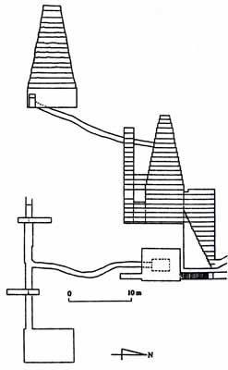
Рис. 177. Внутренняя структура Ломаной пирамиды

Два входа - северный и западный - ведут в достаточно обособленные комплексы внутренних помещений. Эти помещения имеют довольно строгую геометрию. А между этими комплексами - неровный извилистый коридор. Учитывая эту странную и достаточно несуразную геометрию соединительного коридора, а также его фотографии (доступные в Интернете), по которым видно, что он не сложен из блоков, а просто прорублен в толще пирамиды, Дмитрий Павлов выдвинул версию, что проход мог быть сделан уже при фараонах - значительно позже времени создания пирамиды.
* * *
Определенную пищу для размышлений дает и Медумская пирамида, причастность к которой Снофру также отмечают египтологи. Напомню: по одной официальной версии, строил пирамиду его предшественник, а Снофру пытался переделать ее, придав ей правильную форму; по другой (тоже официальной версии) - всю пирамиду строил сам Снофру.
То, что Снофру мог попытаться переделать ступенчатую форму древнего ядра в правильную пирамиду, представляется вполне логичным. У него были перед глазами примеры таких сооружений на плато Гиза и в Дашуре (Красная пирамида), и он вполне мог решить, что нет смысла идти по пути Джосера, создавшего Ступенчатую пирамиду в Саккаре, а добиваться сразу правильной формы.
Даже среди египтологов есть те, кто считает, что достраивавшаяся фараоном часть рухнула уже в процессе строительства, а не существенно позже. И это вполне обоснованно, так как Снофру не владел теми строительными технологиями, которые использовали представители древней працивилизации. Скажем, в осыпавшихся слоях, лежащих ныне грудой вокруг пирамиды, довольно много глины и простой щебенки. Снофру просто бутил строительным мусором внутреннюю часть достраиваемых им слоев. В то время как в кладке внутреннего ядра, видимой ныне в дырах, преобладают большие каменные блоки, и раствора крайне мало. Это - принципиально иной метод строительства.
Кстати, если обрушение произошло уже по ходу строительства, то именно Снофру был тем, кто мог пробить дырки в стенах внутреннего древнего ядра. Например, для того, чтобы попытаться понять, в чем была его ошибка... Или просто воспользоваться случаем, раз уж рухнувшие слои восстанавливать не было смысла, а они предоставляли попутно возможность доступа к верхним уровням древнего ядра...
Те же бревна внутри Медумской пирамиды, которые явно появились там много позже времени ее создания (см. ранее), могли быть поставлены во время археологических работ Снофру. И хоть я отношусь крайне скептически к радиоуглеродному датированию, все-таки оно указывает на возраст бревен как раз его периода правления...

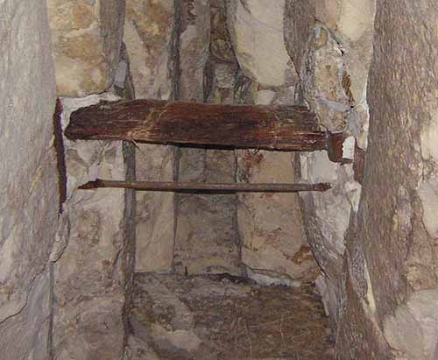
Рис. 178. Бревно в своде верхней камеры Медумской пирамиды

При этом бревно, установленное под потолком сводчатой камеры, явно использовалось не столько в качестве опоры какой-то лестницы, сколько для такелажных работ. Египтологи считают, что с помощью это бревна устанавливался ныне отсутствующий здесь "саркофаг". Но затаскивать сюда даже небольшую "коробочку" по коридорам через нижние камеры - работа неимоверно сложная. Если не сказать - невыполнимая, ведь в конце пути надо было преодолеть еще и очень узкую вертикальную шахту. Скорее всего, бревно использовалось не для установки "саркофага" (если он там был), а для его демонтажа с "родного" места...
Снофру мог и очистить от отложения солей стены и потолок коридоров и камер пирамиды, так что они значительно изменили свой внешний вид. По крайней мере мне кажется, что без вмешательства человеческих рук здесь не обошлось, и сугубо природными процессами сводчатую форму коридора все-таки не объяснить...
Мог Снофру и счищать вовсе не соль, а какие-то надписи...
Но мы здесь начнем уходить в область сплошных догадок...
Дмитрий Павлов, как я уже упоминал, выдвинул версию, что Снофру пристраивал и внешнюю, лучше сохранившуюся часть коридора. В частности, в месте стыка ровной и поврежденной частей коридора вроде бы заметно даже небольшое изменение угла наклона коридора.
Но у меня все-таки очень серьезные сомнения в том, что Снофру мог обеспечить наблюдаемое и ныне качество обработки больших блоков, составляющих внешнюю часть коридора. Как и их монтаж... Да и изменение угла наклона коридора при столь поврежденной поверхности его потолка в нижней части может вполне оказаться обычной оптической иллюзией...
* * *
Как бы то ни было, следов того, что Снофру проводил полномасштабные археологические работы сразу на трех пирамидах, довольно много. Размах этих работ подразумевает, что проводиться они могли только с его согласия и по его личному распоряжению. Особенно если учесть, что это были "священные" сооружения, ранее принадлежавшие богам...
Преемники Снофру на протяжении, пожалуй, всего периода Древнего Царства искали "тайные знания" легендарных богов. Ведь вряд ли кто-то будет заниматься вторичным использованием и переделкой древних строений и не посмотрит, что у них там находится внутри, - может, что полезное... Впрочем, об этом есть и прямые указания в древнеегипетских источниках.
Записанная на Весткарском Папирусе легенда повествует о том, как "однажды, когда царь Хуфу правил всей землей", он призвал трех своих сыновей и просил их рассказать ему предания о "деяниях чародеев", начиная с незапамятных времен. Третий сын Хор-Де-Деф ответил, что знает человека по имени Деди, которому известно, как приставить на место отрубленную голову, как приручить льва, и который также знает "числа Пдут комнат Тота". Услышав это, Хуфу очень заинтересовался, потому что он давно уже пытался узнать "секрет комнат Тота". И он приказал разыскать мудреца Деди и доставить его во дворец с острова у южной оконечности Синайского полуострова, где тот жил. Когда Деди предстал перед фараоном, Хуфу сначала испытал его волшебную силу... Затем Хуфу спросил: "Правду ли говорят, что ты знаешь числа Пдут для Ипут Тота?" И Деди ответил: "Я не знаю чисел, о царь, но я знаю место, где находятся Пдут" (слово "Ипут" означает "секретные комнаты исконного святилища", а "Пдут" - "чертежи, схемы с числами").
Отвечая Хуфу, мудрец (которому, согласно тексту, было сто десять лет) сказал: "Я не знаю, что в тех чертежах, о царь, но я знаю, где Тот спрятал схемы с числами". Царь продолжал расспрашивать его, и Деди поведал ему, что "в потайной комнате под названием Комната Карт в Гелиополе есть сундук из точильного камня; они в том сундуке". Взволнованный Хуфу приказал Деди раздобыть ему этот сундук. Но Деди ответил, что ни он сам, ни Хуфу не может получить сундук, потому что он предназначен для будущего потомка Хуфу. Так, по его словам, повелел Ра...
Но всегда, если кто-то считает что-то важным и полезным, то найдется и другой, кто может посчитать это вредным. И если фараоны Древнего Царства широко использовали доставшиеся им в наследство сооружения богов, то должны были быть люди, которые могли счесть это просто кощунством. Похоже, именно так и произошло в тот период времени, который египтологи называют Первым Переходным Периодом.
Вполне возможно, что именно в это время статуя Хафры, "осквернившего" Гранитный Храм - дом бога Осириса, была закопана там вниз головой. И именно на это время приходится массовое разрушение всего того, что создали "преступившие традиции" фараоны Древнего Царства.
Я уже упоминал о том, что целый ряд египтологов сходится на том, что Первый Переходный Период ознаменовался целенаправленным разрушением и осквернением наследия Древнего Царства. И использованные в комплексе пирамиды Аменемхета I блоки с именами Хуфу, Хафра, Усеркафа, Унаса и Пепи II являются косвенным подтверждением и этому предположению, и тому, что многие сооружения Древнего Царства к периоду новой "археологической волны" XII династии были превращены в руины...
То, что фараоны XII династии также занимались "археологическими" работами по поиску тайных знаний древних богов, представляет вполне логичным выводом из самого факта того, что ими были реконструированы некоторые сооружения працивилизации и использованы руины фараонов Древнего Царства. Опять же: было бы странным удержаться от искушения посмотреть, что же находится внутри того, что собираешься использовать...
* * *
Нашли ли что-нибудь фараоны Древнего и Среднего Царств в своих изысканиях, кроме саккарской коллекции чаш?.. Вряд ли их изыскания были абсолютно бесплодными. Однако на данном этапе, определенного ничего сказать нельзя. Привычка египтологов ориентироваться на "надписи на заборе" и отнесение ими сооружений древней працивилизации к периоду Древнего Царства породила ныне такую кашу, которую даже при самых благоприятных условиях (то есть даже если проводить целенаправленные массовые изыскания артефактов цивилизации древних богов Египта) разгребать предстоит не один десяток лет. А ведь есть еще и неприятие официальной наукой как альтернативных версий, так и фактов, противоречащих принятому догмату...
Наверняка фараоны что-то нашли. Скорее всего, даже очень немало. Но все это пылится сейчас где-нибудь в закромах музеев, скрытое под инвентарными номерами. И если и описано, то где-нибудь в ворохе отчетов, доступ к которым имеет лишь узкий круг специалистов...
Очень вероятно, что египтологи даже просто не понимают смысла имеющихся в их распоряжении находок (как это имеет место с упомянутым ранее "маховым колесом с облегченным ободом" из саккарской коллекции).
Мы же можем ориентироваться лишь на то, что лежит в общедоступных местах, и на буквально крупицы информации о неких "странных" находках, которые зачастую даже невозможно проверить.
Раз речь идет о предметах, ранее принадлежавшим богам, то вполне логично искать какие-нибудь их следы или хотя бы информацию о них в древнеегипетских храмах, которые и призваны были служить этим богам. И в храмах действительно обнаруживается немало интересного. Правда, храмы эти в большей своей части относятся к периоду даже не Среднего, а Нового Царства и более поздних времен. Но и это понятно: более поздние фараоны и жрецы стремились сконцентрировать "знание богов" именно в своих храмах...
* * *
Самая известная археологическая находка фараонов Нового Царства, правда, упомянута не в храме, а на стеле. Стеле, которая посвящена героическим усилиям фараона XVIII династии Тутмоса IV (1401-1391 гг. до н.э.) очистить Сфинкс от песка. Собственно, Сфинкса фараон и нашел. Стела, которая и находится ныне у самого Сфинкса, описывает монумент как воплощение "великой магической силы, которая существует в этом месте с самого начала времен".
Находка эта столь значима, а эпизод настолько известен, что не упомянуть о нем я просто не мог...
(Хотя кое-где упоминается, что раскапывать Сфинкса начал даже не Тутмос IV, а его предшественник - Аменхотеп II.)
* * *
Один из наиболее "странных" объектов, связанных все с той же XVIII династией (и следующей ей XIX династией), мы уже чуть ранее упоминали. Это - Серапеум в Саккаре, где стоят огромные гранитные "коробки". Ориентируясь на различные надписи, египтологи датировали этот объект периодом Аменхотепа III. То, что технология изготовления и размеры этих "коробок" никак не вяжется с технологиями Нового Царства, достаточно очевидно. И этот вопрос мы уже рассмотрели. Но есть еще одна деталь...
Преемник Аменхотепа III - Аменхотеп IV, он же Эхнатон. Фигура достаточно одиозная в египетской истории. Эхнатон попытался провести первую в известной истории попытку введения монотеизма. Попытку неудачную, но изрядно потрепавшую устои религиозной системы египтян. По некоторым же данным, это "мероприятие" начал еще его отец - тот самый Аменхотеп III.
Глобальная перестройка религиозной системы на государственном уровне сопровождалась и пересмотром отношения к старым богам. По сути, Эхнатон провел своеобразную "ревизию" древнего наследия. И вполне может быть, что имя его отца появилось в Серапеуме именно в результате этой ревизии...
Но только ли надписями ограничилось дело?.. Вот интригующий отрывок из книги Дэникена "Небесные учителя":
"В соответствии с логикой в гигантских саркофагах должны содержаться мумии быков - но что же там в действительности? Битум, представляющий собой природный асфальт, в котором перемешаны останки различных животных...
Древние египтяне верили в перерождение всех живых существ. Именно поэтому они и занимались мумифицированием животных. Согласно их представлениям, возродиться к новой жизни могут лишь те, чьи тела сохранились в целости. Возрождение происходило в тот момент, когда воссоединялись "ка" и "ба" - тело и душа.
В подземном Серапеуме происходило совершенно противоположное. Здесь кости разрубались и перемешивались в битуме. Напрашивается вывод, что в данном случае предпринималась попытка воспрепятствовать перерождению.
Зачем? Если египтяне по какой-то причине измельчали кости, они могли потом выбрасывать их в Нил, сжигать или закапывать в землю. Едва ли из-за разрубленных костей стоило создавать такое грандиозное подземное сооружение, как Серапеум. Сколько сил было затрачено на то, чтобы вытесать из гранита громадные саркофаги, перевезти их на расстояние тысячи километров из Асуана через Нил в Сахару, а затем спустить в подземелье и установить в нишах! И все это ради обломков костей? Очевидно, это были какие-то особенные кости.
Я полагаю, это были кости гибридов. Пока боги пребывали на Земле, эти монстры считались священными. Они появились на свет не естественным путем, а были сотворены богами...
Когда боги покинули нашу Землю, на ней остались некоторые из этих монстров. Они сеяли страх и ужас, но никто не отваживался поднять на них руку, пока их не настигла естественная смерть. Тогда люди проложили в глубине скальной породы коридоры, вытесали из гранита прочнейшие саркофаги, перевезли их в Сахару и уложили в них разрубленные кости чудовищ, перемешав их с битумом, после чего на каждый саркофаг была установлена крышка весом в тридцать тонн.
Серапеум служил не святилищем, а темницей для монстров, которым нельзя было позволить возродиться. Никогда больше эти твари не должны были сеять среди людей страх и ужас".
Довольно спорный и неоднозначный кусок текста...
Во-первых, Дэникен совершенно не учитывает технологии, заложенные в этих "саркофагах". Египтянам подобное было не под силу.
А во-вторых, Дэникен не довел до конца логическую цепочку... Зачем нужно было делать громадные саркофаги для размолотых костей? Можно было обойтись коробочками и поменьше. Большие коробки нужны были лишь для целых тел!..
Отсюда вытекает, что если там и были целые мумии кого-то, то размолоты они были уже позже, когда кто-то (по всему получается Эхнатон или его папа - Аменхотеп III) вскрыл "саркофаги" и ужаснулся содержимому. Коробки вытаскивать сил не было, поэтому ограничились лишь уничтожением костей. Вполне может быть, что именно в рамках тех религиозных реформ, которые затеяли эти фараоны...
Конечно, Дэникен характеризуется "увлеченностью" и довольно небрежным отношением к источникам, поэтому к приводимой им информации надо относится очень осторожно. По крайней мере с большой долей скептицизма, и быть готовым к тому, что информация может и не соответствовать действительности.
С другой стороны, мне доводилось встречать массу утверждений, что "саркофаги" Серапеума создавались для захоронения мумий быков. Но до сих пор не удалось найти ни одного (!!!) упоминания о том, что внутри "коробок" были действительно найдены мумии быков!..
Вопрос лишь в том, как теперь можно проверить информацию Дэникена?..
* * *
Однажды на организованный автором данной книги сайт "Лаборатория Альтернативной Истории" пришло сообщение, в котором говорилось:
"Я - вечный студент, обучаюсь в одной древней мистической школе, организованной одним из фараонов, который понял, что египетской цивилизации приходит кирдык - ее постепенно разложили одичавшие соседи, процесс стал необратимым. Наша школа существовала веками, подпольно, так как заниматься наукой, а тем более - наукой, доставшейся от предыдущей земной цивилизации, было опасно. Почему она называется мистической - потому, что мы изучаем знания, доставшиеся нам "на блюдечке с голубой каемочкой", то есть - не сами мы их накопили. Да и за каких-то 5-10 тысяч лет, к тому же омраченных войнами, такие знания накопить было в принципе невозможно".
Как в дальнейшем выяснилось речь шла именно об Аменхотепе IV - Эхнатоне...
Я достаточно скептично отношусь к различным "школам", которые утверждают, что хранят знания неких древних цивилизаций и обучают этим знаниям посвященных. Не потому, что не допускаю возможности сохранения где-то подобных знаний, а потому, что пока никакого толку от этих "школ" не видно. Еще ни один ученик подобной "школы" ничего путного и значимого для человечества не сделал. Если не считать, конечно, путным то, что он именно ничего и не сделал (от недеяния тоже бывает иногда польза). "Хранители знаний" в подобных "школах" как раз и призывают фактически ничего не делать. Они в лучшем случае лишь начинают цитировать какие-то тексты, в которых - при желании - можно увидеть достаточно расплывчатую связь с открытиями современной науки. Но зачем нужно такое "знание", которому нет никакого практического применения?..
В общем, и здесь все окончилось тем же самым. Ни до какого "тайного знания" добраться через этот контакт не удалось. Единственное, что было упомянуто: наличие некоего подземного храма под Сфинксом. Но и это - достаточно известная версия.
В 1993 году с помощью сейсморазведки действительно были обнаружены признаки наличия каких-то полостей в скальных отложениях под лапами Сфинкса. Кто-то ратует за их искусственное происхождение, а кто-то говорит о естественных промоинах. Как бы то ни было, с того времени любые сейсмические исследования на плато Гиза запрещены под предлогом того, что это может вызвать дальнейшее разрушение Сфинкса...
* * *
Пожалуй, один из наиболее известных "странных" фактов находится в Храме Сети I в Абидосе.
Как мы уже указывали ранее, судя по всему, Сети I пытался привести в порядок Осирион, находящийся рядом с этим храмом. Вполне возможно, что Осирион к этому времени был изрядно занесен песком, и Сети I пришлось организовывать самые настоящие археологические раскопки. Никто не знает, что он мог там найти или нашел. Но никто и не знает, откуда в его храме появились изображения, которые более не повторяются нигде и которые египтологи никак не могут "расшифровать"... Хотя обычному человеку вряд ли придет в голову эту надпись именно "расшифровывать"...

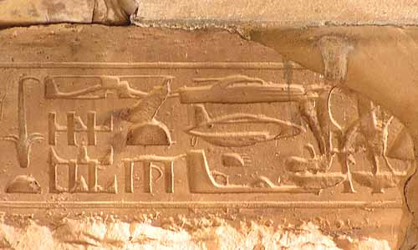
Рис. 179. Надпись в Храме Сети I (Абидос)

Если абстрагироваться от вполне естественного стремления сразу же отождествить изображения со знакомыми нам по современной жизни транспортными средствами типа вертолета, самолета, танка или подводной лодки, то возникает вопрос - что же все-таки на них может быть изображено?.. Или что хотя бы пытались изобразить древние египтяне времен Нового Царства?.. То, что видели собственными глазами, или они лишь воспроизводили более древние изображения, которые ныне утеряны?.. Зачем Сети I понадобилось иметь в храме столь странные знаки?..
Можно, конечно, оспаривать саму правомерность попытки проводить параллели между изображениями в Храме Сети I и современными транспортными средствами. И даже не столько потому, что они находятся на древних стенах.
Почему речь должна идти именно о современных машинах, которых еще сто лет назад никто не знал?.. Даже если в древности была какая-то сверх-развитая цивилизация, почему ее транспортные средства должны иметь форму, столь похожую на форму нашей техники?..
Но с другой стороны, не столь уж и невозможно такое совпадение очертаний. Ведь движение, например, тяжелого аппарата по воздуху обладает определенными свойствами, задающими целый ряд ограничений. А эти ограничения влияют не только на форму (скажем, нужно учесть аэродинамику при строительстве самолета), но и на выбор способа приведения транспортного средства в движение (тот же несущий винт у вертолета). Точно также возникают ограничения по выбору формы у тел, движущихся в жидкой среде (обтекаемость подводной лодки). То есть определенное совпадение форм все-таки возможно. Только "опознать" их можно тогда, когда развитие "опознавателей" достигает определенного уровня.
С этой точки зрения, привлекают внимание и те значки, которым пока не находится объяснения. Например, странная форма чего-то, также похожего на транспортное средство, только типа "антигравитационной повозки", как некоторые ее пытаются интерпретировать и как она представляется в некоторых иллюстрациях к фантастическим рассказам.
Или забавный и абсолютно непонятный набор черточек, в которых некоторые исследователи видят шумерскую клинопись и в которых Дмитрий Нечай усмотрел сходство с современными чертежными планами какого-то дворца...
Однако это - далеко не единственная странная "картинка" под потолком Храма Сети I. Просто она наиболее известна и обсуждаема. Есть здесь и масса других - даже не очищенных от налета сажи и тысячелетней пыли (расчищена лишь малая часть изображений на перекрытиях Храма). И никто не может гарантировать того, что через очередную сотню лет люди не смогут "опознать" еще какие-то знакомые им очертания. Тех аппаратов или устройств, которые нам еще не известны...
Храм Сети I вообще привлекает внимание многих альтернативных исследователей своими изображениями. И не только на перекрытиях, но и на стенах. Уж очень странные элементы попадаются на них. Например, некий "столб", который по сюжету картинки кто-то кому-то передает (этот элемент попадается не только здесь, и действующие лица в этом сюжете бывают разные).

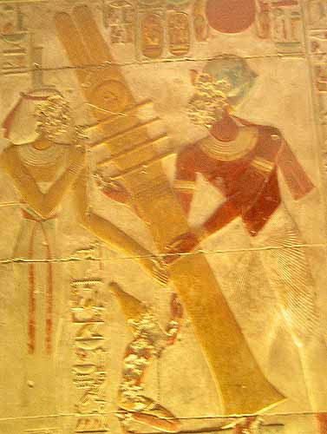
Рис. 180. Загадочный "столб" на фресках Храма Сети I

Египтологи считают, что это - вовсе не реальный предмет, а некий религиозный символ. Впрочем, они так привыкли считать все незнакомые им элементы некими символами, не имеющими реального прототипа.
Однако есть версия, что "столб" был вполне реальным предметом, имевшим не сугубо символическое, а какое-то вполне функциональное назначение. И представлял из себя нечто типа "изолятора", необходимого для использования некоего устройства, работающего на электрической энергии. По крайней мере, именно такую функцию он, по мнению авторов этой версии, исполняет на рисунке в Дендерском храме.

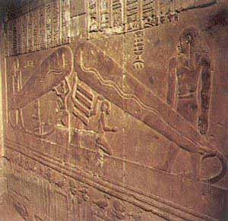
Рис. 181. Дендерская "лампа"

Исследователей давно смущает отсутствие какой-либо копоти в древних гробницах и пирамидах. Как египтяне могли создать многочисленные изображения там, где должен был царить кромешный мрак?.. Каким источником света они пользовались, если не факелами?.. И одна из версий (которую, естественно, историки не считают нужным всерьез рассматривать) считает, что египтянам была знакома электрическая энергия. В рамках этой версии Дендерский рисунок как раз и изображает некую лампу, в которой "столб" выполняет функцию одного из заизолированных электродов, а "змея" изображает электрический разряд (дугу).
Честно говоря, меня в этой версии смущает очень многое. Во-первых, почему тогда "столб" находится снаружи "лампы"?.. Во-вторых, что за размер должны были иметь те "лампы", которые нуждались в "столбах" размером с человеческий рост?.. В-третьих, как обеспечивалась герметичность "лампы" (ведь для долговечности работы подобной лампы требуется предохранение электродов от быстрого сгорания, а это в свою очередь требует отсутствия доступа кислорода к электродам)?.. И в-четвертых, откуда бралась электрическая энергия достаточной мощности?..
В 1938 году инженер и археолог Вильгельм Кениг во время раскопок вблизи Багдада случайно обнаружил глиняные сосуды в виде горшочков высотой около 15 см. Когда их извлекли и поставили в ряд, Кениг, осмотрев их, пришел к мысли, что это может быть батареей электрических элементов.
В каждом сосуде был помещен свернутый цилиндром кусочек медной пластинки, охватывающей железный стержень. Этот медный цилиндр был облужен свинцово-цинковым сплавом в соотношении элементов 60:40, а его дно закрывал медный кружок. Стержень, игравший, по мнению Кенига, роль электрода, удерживался в вертикальном положении асфальтовой пробкой. Та же битумная масса служила изолятором...
Находка вызвала интерес у специалистов. В лаборатории компании "Дженерал Электрик" в Питтсфельде, в Массачусетсе, изготовили точные копии сосудов, хранящихся ныне в Национальном музее в Багдаде. Использовав в качестве электролита сульфат меди, получили от одного "сосуда" ток напряжением в 1,5 вольта.
Найденный на территории древнего Междуречья древний источник тока послужил основанием для еще одной версии, связанной с Храмом Сети I. Здесь есть изображения аналогичных сосудов, из которых выходят извилистые линии. Авторы версии считают, что речь идет как раз об электрическом токе и источниках этого тока.

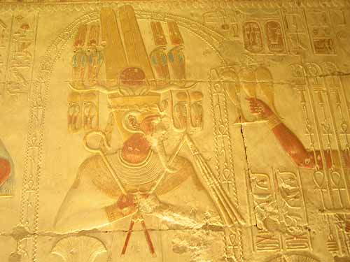
Рис. 182. "Источник тока" на фреске в Храме Сети I

А по мнению египтологов, здесь изображены обычные сосуды, из которых вытекает вода - источник жизни. Она дарует фараону силу и дополнительные годы жизни, что символизируется знаками "анкха" (крест с дугообразной "ручкой" наверху).
Но в официальной трактовке есть довольно спорные моменты. Во-первых, "анкх" означает (по мнению тех же египтологов) дополнительные 10 лет жизни. Но тогда их здесь слишком много. Во-вторых, почему вода льется из неперевернутых сосудов?.. И в-третьих, почему сосуды соединены в единую "батарею" из трех штук?.. Обычными сосудами, соединенными подобным образом пользоваться, мягко говоря, неудобно, да и вообще такое их соединение абсолютно не рационально. А вот если трактовать их как электрическую батарею источников питания, тогда в подобном соединении уже появляется смысл.
Но появляется и совершенно иной смысл в самом изображении в целом. Это уже не потоки воды, а электрический ток. Энергия, которая дает свет, а следовательно, также необходима для жизни...
Другое дело, что и это не решает вопрос с "лампами". Ведь напряжения в несколько вольт для создания электрической дуги маловато, а создание долгоживущих ламп накаливания требует развитых технологий.
Так что загадка еще одного изображения в Храме Сети I также все еще ждет своего решения...
* * *
Откуда Сети I мог взять подобные образы?.. Может быть, он действительно смог найти что-то из древнего наследия богов?.. Ответ нельзя назвать однозначным.
В этой связи весьма любопытными оказываются описания, которые рассказывают об одной из побед его сына - Рамзеса II. Текст называется "Поэма Пентаура" - по имени писца записавшего его на папирусе. Поэма также высечена на стенах храмов в Карнаке, Луксоре, Ремессеуме и Абу-Симбеле. Обилие копий, особенно в настенном варианте, свидетельствует о грандиозности события, и дело тут не только в одержанной победе над врагами (подобных побед во истории Древнего Египта было немало), а скорее в том, как именно эта победа была одержана.
В тексте говорится, что фараон сумел в одиночку победить тысячи врагов. Сделал он это с помощью оружия, которое "получил от бога Амона". В описании этого оружия некоторые исследователи усматривают сходство с неким лучевым оружием. Кто-то считает, что это было что-то типа лазера; кто-то - оружие неизвестной природы.
В частности, Дмитрий Нечай в статье "Супероружие на службе фараона" отмечает:
"Прославление прославлением, но мы имеем дело с натуральной картиной воздействия на солдат врага чего-то загадочного и неизвестного. Поражающая сила этого нечто распространялась на обширную территорию, приблизительно метров сто-двести в окружности, и парализующе влияла на человеческий организм. При этом сам Рамсес, находясь в эпицентре излучения, этому эффекту не подвергался. Грозный рык, вполне может быть звуком чего-то похожего на генератор энергии, а десница божья - не что иное как силовое поле... Можно предположить, что Рамсес задействовал установленную на свою колесницу установку, имеющую уникальные, даже с нашей точки зрения, возможности".
"Нельзя не заметить, что фараон облачился в некие доспехи, и сразу стал подобен богу!!! Упоминание о военных доспехах в египетской армии весьма скупы, и тем более не было у египтян ничего подобного средневековым европейским латам. В жарком климате это не имело ни какого смысла. Можно, конечно, считать, что Рамсес облачился в какие-то медные накладки на груди и спине и т.п. Но, вместе с последовавшим далее событием, разумнее предположить, что версия о боевом скафандре "богов" имеет не меньше шансов на существование, чем версия об "установке". И кстати, именно в случае скафандра фараон мог спокойно "пленить"-обездвиживать одной рукой и разить, "стрелять" второй, если соответствующие приборы располагались на рукавах. В таком случае надо отметить, что скафандр этот более чем достоин внимания. Мало того, что он, пролежав более тысячи лет с эпохи "богов", остался работоспособным, так еще и обладал просто фантастическими, даже для современности, параметрами. Создавал огромное силовое защитное поле, а приборы, входящие в экипировку, обладали такими поражающими функциями как "парализующее" излучение и нечто, похожее по действию на боевой очень мощный лазер" (там же)...
* * *
Великая пирамида
Несмотря на официальную доктрину, отвергающую реальное существование цивилизации древних богов Египта, поиск ее наследия продолжается. Правда, ведут его различные энтузиасты, далекие от академической истории. Вряд ли можно надеяться на обнаружение ими каких-либо действующих образцов сложной техники (хотя бы потому, что времени прошло не так уж и мало). Но поиск "тайного знания богов" не лишен рационального зерна. Если понимать под ним то знание, которое находится пока за пределами достижений современной науки, и элементы которого сохранились в древних сооружениях в виде использованных при их строительстве приемов и технологий. И конечно, в самом величественном сооружении на плато Гиза - в Великой пирамиде.
С широкой платформы, выровненной до нескольких сантиметров, уходит в египетское небо 201 ярус каменных блоков на высоту современного сорокаэтажного здания. Они напоминают гигантскую лестницу, подняться по которой могут только великаны.
Раньше на пирамиде иногда можно было увидеть отчаянного пирамидолаза, напоминающего жучка или муравья, который пренебрег запретом официальных властей совершать подобные рискованные восхождения. Сейчас такие попытки происходят лишь ночью, что значительно увеличивает риск. Если человек соскользнет, то он неминуемо упадет на каменную площадку. Жертв попыток подняться на вершину пирамиды было не меньше, чем при штурме вершины Эльбруса и других гор.
На возведение этого грандиозного сооружения пошло более 2 миллионов каменных блоков. По расчетам специалистов, этого материала вполне хватило бы на то, чтобы выстроить город с населением не менее 100000 человек. Занимая площадь 5,4 гектара, она весит, по некоторым оценкам, почти 7 миллионов тонн.
А ведь рядом с Великой находятся еще две пирамиды, одна из которых лишь немного уступает ей по размерам. И еще Сфинкс, многочисленные храмы и искусственные дороги, остатки которых сохранились до сих пор... Все это говорит об очень масштабном строительстве, требующем и соответствующего уровня планирования и организации инженерных работ подобного масштаба. Уже только одно это способно поразить воображение даже современных строителей.
Но гораздо больше их способен поразить достигнутый результат.
Так, например, по измерениям Флиндерса Петри (которые, несмотря на столетнюю давность, до сих пор считаются самыми надежными), стороны основания Великой пирамиды имеют почти одну и ту же длину: 230,25 метров на северной стороне, 230,40 - на южной, 230,38 - на восточной и 230,35 - на западной. Таким образом, хотя стороны и не совсем равны, разница в их значениях составляет только девятнадцать сантиметров, что меньше, чем 0,08 процента от средней длины.
В наше время отклонение на 10 см в сторону даже для 25-метровой стены считается хорошим достижением. У Великой пирамиды при длине в 10 раз большей грани выстроены с точностью около 0,5 см.
Эти стороны образуют почти идеальный квадрат. Юго-восточный угол немного не дотягивает до прямого и составляет 89^{о}56’27’’. Размер северо-восточного угла 90^{о}3’2’’, юго-западного 89^{о}56’27’’, а вот северо-западному углу не хватает всего двух секунд до прямого - 89^{о}59’58’’.
Это, разумеется, точность выдающаяся. И как почти все, связанное с Великой пирамидой, с большим трудом поддается объяснению. Столь точная строительная техника (ее точность - на уровне лучших современных образцов) могла сформироваться лишь после тысяч лет развития и экспериментов.
Для того, чтобы добиться подобного результата, нужно выполнение, как минимум, сразу нескольких условий. Во-первых, должны быть отработаны способы и методы измерений, обеспечивающие подобную точность. Во-вторых, должны иметься соответствующие инструменты для таких измерений. И в-третьих, необходим высокий уровень геодезических знаний. То, что он имелся, подтверждается другими данными.
Северная сторона пирамиды обращена почти идеально на север, восточная - на восток и так далее. Отклонение составляет не больше трех угловых минут - исключительная точность для любого сооружения любой эпохи.
Погрешность ориентации Великой пирамиды по сторонам света в три угловые минуты соответствует относительной ошибке, равной всего-навсего 0,015%. По мнению инженеров-строителей, необходимость такой точности понять невозможно. Если бы даже основание монумента было перекошено на два-три градуса (ошибка порядка процента), эту разницу невооруженный глаз просто не смог бы заметить. С другой стороны, дополнительные трудности, которые приходится преодолевать, чтобы снизить погрешность с трех градусов до трех минут, огромны.
Отсюда следует, что у древних строителей, должны были быть очень веские мотивы, побуждавшие обеспечить такую точную ориентацию по сторонам света. Более того, поскольку они этой цели достигли, значит, они обладали достаточной квалификацией, знаниями, компетенцией и первоклассным геодезическим и монтажным оборудованием.
Центр Великой пирамиды Хеопса имеет широтную координату, очень близкую к 30^{о} северной широты - 29^{о}58’55”. Как заметил некогда бывший королевский астроном Шотландии, это "заметное отклонение от 30 градусов", но не обязательно ошибка: "Потому что, если бы проектировщик хотел, чтобы люди, стоящие у подножия Великой пирамиды, видели небесный полюс перед собой поднятым на 30^{о}, причем не мысленным взором, а своими собственными глазами, ему пришлось бы учитывать атмосферную рефракцию [преломление лучей]. А для этого пришлось бы возвести пирамиду на широте не 30^{о}, а 29^{о} 58’22’’".
Сравнение этой величины с реальным положением показывает, что ошибка составляет лишь около половины угловой минуты, что предполагает наличие геодезического мастерства очень высокого уровня.
Если такая связь с широтой местоположения Великой пирамиды имеет действительно какой-то (пусть и непонятный нам сейчас) смысл, то она подразумевает знание строителями эффекта атмосферной рефракции; знание, которого мы сами достигли не так уж и давно...
Плато Гиза находится неподалеку от разломов земной коры, проходящих через Средиземное море, расположенное к северу от плато, и через Красное море, расположенное на востоке от него. В итоге: плато оказывается в достаточно неблагоприятном районе, с точки зрения сейсмологии. Землетрясения, которые здесь - не такая уж и редкость, разрушили многие сооружения Древнего Египта. Но пирамиды Гизы как будто смеются над этими землетрясениями, никак не реагируя на них за тысячелетия своего существования и демонстрируя нам выдающееся решение проблемы, которая и современным-то строителям доставляет немало головной боли.
Конечно, случайным образом складывая многотонные "кубики", добиться подобного результата просто невозможно. Он обеспечивается целым рядом очень грамотных инженерно-строительных решений; а для них нужны и соответствующие знания!..
Прежде всего, пирамида выстроена на выровненном скальном основании. При этом погрешность выравнивания основания не превышает всего нескольких сантиметров.
Во-вторых, нижние ряды пирамид Гизы сложены из очень больших блоков, которые образуют как бы дополнительный фундамент для вышележащих слоев. Например, блоки в нижних рядах 2-й пирамиды весят по 200 тонн. В 3-й пирамиде внизу блоки еще больших размеров. Такое конструкционное решение значительно повышает прочность сооружений.
Если бы пирамиды были сложены из камня целиком и полностью, то это было бы еще ничего. Но они имеют внутренние помещения и проходы. Архитекторам следовало делать расчеты таким образом, чтобы давление на внутренние помещения распределялось равномерно и пирамиды не обрушились внутрь от собственной тяжести. Это также решалось за счет весьма грамотных (даже с современной точки зрения) конструктивных решений.
Например, вход в Великую пирамиду открывает доступ к нисходящему под углом 26^{о}31’23’’ коридору. Имея сечение всего 1х1,2 метра, коридор зажат между блоками перекрытия толщиной 2,6 метра и шириной 3,6 метра и плитой пола толщиной 0,76 метра и шириной 10 метров.
В Большой Галерее строители остановились на варианте со сводчатой кровлей. Они сложили ее по всей длине из идеально отшлифованных мегалитов - огромных блоков, которым придана форма параллелограммов, и сложили так плотно и с такой точностью, что стыки почти не видны невооруженным глазом.
Эти тяжеленные блоки перекрытия демонстрируют пример искусства строителей - каждый из них уложен чуть круче, чем общий угол наклона галереи. Согласно Петри, это было сделано, "чтобы нижний угол каждого камня входил в паз, высеченный в верхней части стены, как собачка в храповое колесо; соответственно ни один камень не давит на предыдущий, и их давление не суммируется по всей кровле; каждый камень удерживается боковыми стенками по отдельности".
Верхнее помещение в Великой пирамиде - так называемая Камера Царя - сложено из безукоризненно пригнанных гранитных плит. Потолок образуется девятью монолитами, вес которых равен 400 тонн. Над потолком расположены 5 "разгрузочных" камер. Общая высота этих камер составляет 17 метров. Самая верхняя заканчивается двухскатной крышей, сооруженной из громадных блоков, принимающих на себя тяжесть приблизительно миллиона тонн каменной массы и предназначенных для того, чтобы она не давила прямо на помещение.
Задачки по сопромату в сравнении с этими решениями - все равно, что арифметика по сравнению с высшей математикой!.. Кто сдавал в институте сопромат, тот поймет всю сложность стоявших перед строителями задач, которые были ими успешно решены... И еще как успешно!
При современном строительстве допуск на усадку здания составляет 15 см за столетие. У Великой пирамиды усадка за тысячи лет оценивается всего в 4 см!
Каменные блоки основных элементов вытесаны очень точно и настолько плотно состыкованы друг с другом, что вся внутренняя конструкция пирамиды сложена без применения раствора. И это сделано с изумительной точностью. Например, коридоры Великой пирамиды. Их замеряли бесконечно, и каждый раз оказывалось, что они абсолютно прямолинейны. Единственная погрешность в кладке Нисходящего коридора составляет меньше 0,5 мм. Такая малая ошибка на длине 50 метров - это просто невероятно. И это при условии наклонности громадных блоков!.. Даже если добавить сюда еще 67 метров туннеля, пробитого в скале, то ошибка составит лишь 0,6 см.
Сложно оценить степень необходимости такой точности - на пределе современного (!) строительства, - но вполне возможно, что именно эта точность и обеспечила сохранность пирамид вплоть до нынешнего времени.
Это - геометрические и строительные забавы (если можно так сказать) создателей величественного сооружения. Но оно вдобавок проявляет эффекты, которые выходят за рамки строительных причуд, пусть даже и столь совершенных...
* * *
Уже достаточно давно исследователями подмечено, что внутри Великой пирамиды очень сильная акустика. Все внутренние конструкции как будто специально построены так, чтобы резонировать на определенной частоте. Эта частота экспериментально определена и составляет 438 Герц. На этой частоте резонирует "саркофаг". На эту же частоту реагирует и Большая Галерея.
Известный джазовый исполнитель П.Хорн даже использовал акустические свойства Великой пирамиды для записи целого диска своих импровизаций под названием "Внутри Великой Пирамиды". Сам он так описывает свои эксперименты:
"Сидя на полу со стереомикрофоном в центре комнаты перед саркофагом и выбрав для начала альтовую флейту, я начал настраиваться. Эхо было замечательным, приблизительно восемь секунд. Камера отвечала одинаково на каждую ноту. Я ждал, пока эхо распадется, и затем играл снова. Группы нот как бы приостанавливались и возвращались в виде аккорда. Иногда некоторые ноты звучали дольше других. Это всегда было по-разному. Я только слушал и отвечал, как будто я играл с другим музыкантом. Я не подготовил ничего определенного, чтобы сыграть. Я только раскрыл свои ощущения и импровизировал. Вся музыка, возникшая тем вечером, была только такой - полной импровизацией. Таким образом, это было истинным выражением возникавших чувств".
Нам тоже удалось ощутить на себе эти свойства Великой пирамиды в полной мере. Когда мы вошли из "прохода Аль-Мамуна" в "родные" коридоры пирамиды, как будто музыка полилась откуда-то. И везде далее она звучала довольно отчетливо (а в "проходе Аль-Мамуна" ее слышно не было)!.. Похоже, эта "музыка" была реакцией пирамиды на группу медитирующих в Камере Царя, которые держались руками за стенки и "гудели", стремясь издавать звук на одной ноте.
(Как оказывается, подобных посетителей в Великой пирамиде довольно много. По крайней мере для местной охраны это - уже абсолютно привычное дело.)
Дмитрий Павлов и Сергей Сипаров тоже пытались "погудеть" в разных местах пирамиды. По их словам, когда они достигли определенной ноты в так называемой Предкамере (в ее самом узком месте), внутренности чуть не вырвались наружу, - настолько сильный был резонанс!.. После прекращения гудения (умолкание источника) эхо продолжается еще порядка десяти секунд...
Все эти эффекты далеко не случайны. Строители явно добивались их специально. На это указывает целый ряд конструкционных деталей.
Во-первых, интересное открытие было сделано экспедицией Шора. Выяснилось, что пол Камеры Царя не опирается на монолитные камни. Мало того, что весь гранитный комплекс окружен массивными стенами известняка с промежутком между гранитом и известняком, сам пол располагается на том, что охарактеризовано как камень "рифленой" формы. В итоге вокруг камеры образуются как бы полые "кольца"!..
Во-вторых, стены Камеры не опираются на гранитный пол, а поддерживаются вне его сантиметров на десять ниже уровня пола. Таким образом, гранитный комплекс внутри Великой Пирамиды как бы "висит в воздухе".
Третью деталь отметил еще Флиндерс Петри, который долго ломал над ней голову. Он обнаружил кремниевую гальку под "саркофагом".
"Кремниевая галька, которая была помещена под саркофагом, важна. Если кто-либо в настоящее время захотел бы удержать саркофаг в приподнятом состоянии, он мог бы использовать каменные обломки, находящиеся во множестве в пирамиде. Поэтому, использование дополнительной гальки, по-видимому, показывает, что саркофаг был сначала поднят в то время, когда в пирамиде не было никаких поломок и никаких обломков камней. Это предполагает, что была возможность доступа к верхним Камерам, что могло быть обеспечено посредством удаления незакрепленных блоков без особых усилий. Если бы камни наверху шахты, ведущей от подземной части до галереи были зафиксированы на своем месте, их пришлось бы разбивать, чтобы прорваться через них; или если были бы опускающиеся гранитные блоки в Вестибюле, их также пришлось бы разбивать; и маловероятно, чтобы кто-то позаботился бы приносить извне большое количество кремниевой гальки в самый центр Пирамиды, если были каменные обломки, находящиеся по пути" (Петри, "Пирамиды и Храмы Гизы").
Петри исходит из того, что кому-то понадобилось зачем-то приподнимать "саркофаг" уже после того, как пирамида была построена. Хотя все указывает скорее на то, что это - задумка самих строителей. Она обеспечивает как бы "подвешенное" состояние "саркофага", заметно усиливая его резонирующие свойства.
На четвертый элемент обращает внимание Кристофер Данн в своей книге "Электростанция Гизы".
"Выше Камеры Царя - пять рядов гранита из 43 блоков в среднем по 70 тонн каждый. Каждый слой отделен пространством, достаточно большим, чтобы человек мог проползти в него. Блоки красного гранита обработаны и выровнены с трех сторон, но оставлены, по-видимому, нетронутыми на верхней поверхности, которая груба и не выровнена. Некоторые из них даже имеют отверстия, выдолбленные на их верхней части".
Прежде всего, простые соображения показывают, что в так называемых "разгрузочных камерах", образуемых этими блоками не было абсолютно никакой необходимости. Они не несут никакой прочностной функции, как то утверждают египтологи. Весь груз вышележащих слоев принимают на себя блоки самого верхнего ряда, которые образую как бы двускатную крышу. Если кто-то сомневается, что этого достаточно, может сравнить с конструкцией так называемой Камеры Царицы, которая не имеет никаких разгрузочных камер. У нее только та самая двускатная крыша. И ее вполне хватает, чтобы удерживать вес гораздо больший, чем приходится на крышу Камеры Царя, ведь Камера Царицы находится существенно ниже (а следовательно и вес вышележащих слоев у нее больше)!..
"Посмотрите на характеристики этих блоков. Почему они обработаны и выровнены с трех сторон и оставлены без обработки верхней стороны? Если никто не собирается смотреть на них, почему бы не оставить их без обработки на всех сторонах? А лучше - почему бы не обработать со всех сторон! Это, конечно, облегчило бы сборку!" (там же).
Все указывает на то, что у разгрузочных камер и их гранитных блоков совсем другая функция, нежели обеспечения устойчивости конструкции.
"Проверяя частотные характеристики, Том Данлей помещал акселерометры в места над Камерой Царя. [Выяснилось, что блоки в так называемых разгрузочных камерах] подобны диафрагме в динамике" (там же).
Более того, Данн указывает на возможность того, что именно для улучшения резонирующих свойств этих камер в гранитных блоках в некоторых местах сделаны углубления - строители (вместо просто выравнивания блоков) выбирали "излишки" материала так, чтобы обеспечить весьма тонкую "настройку" гранитных блоков на резонансную частоту всей конструкции!!!
Но ведь вряд ли строители ставили своей целью исключительно "музыкальные" свойства такой внушительной конструкции как Великая пирамида...
Исследователи Нельсон и Ковилл считают наиболее важным то, что Камера Царя сделана именно из гранита. Они пишут:
"Это означает, что облицовка Камеры Царя, например, является буквально сотнями тонн микроскопических частиц кварца. Частицы имеют форму шестиугольников, сдвоенных пирамид или ромбов. Ромбовидные кристаллы - шестисторонние призмы с четырехугольными сторонами, которые представляют из себя параллелограмм на любой из своих шести сторон. Это гарантирует, что размещенный внутри гранит содержит высокий процент фрагментов кварца, поверхности которых, согласно закону случайных чисел, параллельны на верхних и нижних сторонах. Кроме того, любое небольшое воздействие на гранитный агрегат позволяет вызывать "пьезотензорные" напряжения на этих параллельных поверхностях и вызывать электрический ток. Большая масса камня выше палат пирамиды давит вниз силой тяжести на гранитные стены, таким образом преобразуя их в бесконечные электрические генераторы".
Именно это и привело Дана к идее, что Великая пирамида использовалась в древности в качестве источника электрической энергии.
"В то время как современные исследования в области архитектурной акустики преимущественно сосредотачиваются на уменьшении эффекта отражения звука в замкнутых пространствах, есть причина полагать, что древние строители пирамиды пытались достичь противоположного. Большая Галерея, которая считается архитектурным шедевром, представляет собой замкнутое пространство, в котором были установлены резонаторы в отверстиях на выступе, проходящем по всей длине Галереи. По мере прохождения вибраций земли через Великую Пирамиду, резонаторы преобразовывали энергию в акустические колебания. В соответствии с проектом, углы и поверхность стен и потолка Большой Галереи вызывали отражение звука и его фокусировку в Камере Царя. Хотя Камера Царя также отвечала на энергию, текущую через пирамиду, значительная часть энергии протекала бы мимо нее. Целью и задачей Большой Галереи была передача энергии, текущей через большую область пирамиды, в резонансную Камеру Царя. Затем этот звук сосредотачивался в гранитной резонирующей полости с амплитудой, достаточной, чтобы привести к колебанию гранитных блоков потолка. Эти блоки, в свою очередь, заставляли блоки выше них гармонично резонировать. Таким образом, благодаря входящему звуку и максимизации резонанса, весь гранитный комплекс, в действительности, становился вибрирующим сгустком энергии" (Данн, "Электростанция Гизы").
Если учесть, что относительно на небольшом расстоянии от плато Гиза проходят сразу два крупных геологических разлома, и плато оказывается в весьма сейсмоактивной зоне, то мы получаем из Великой пирамиды что-то типа технического устройства по извлечению энергии из недр Земли. И как выясняется, для работы этого технического устройства вовсе не нужны постоянные землетрясения.
Дело в том, что под воздействием приливных сил и других воздействий земная кора постоянно как бы "дышит", непрерывно слегка изменяя свою форму. Это приводит к появлению так называемых сейсмических шумов. Сила их относительно невелика. Но московские геофизики О.Б.Хаврошкин и В.В.Цыплаков обнаружили любопытный эффект: сама форма пирамиды способна усиливать сейсмические шумы. В ходе нашей экспедиции им удалось получить данные, которые подтвердили их предварительные выводы (полученные по результатам предыдущих поездок) и показали, что даже на маленьких и довольно "халтурно" сделанных пирамидах усиление достигает десятикратной величины!..
К сожалению, определить величину этого эффекта на Великой пирамиде у нас не было возможности. Интересно, каков он может быть на этом весьма совершенном сооружении?!.
* * *
Однако, как уже говорилось ранее, меня сильно смущает акцент Данна именно на электрической энергии. Во-первых, почему, собственно, рассматривая наследие весьма развитой цивилизации, мы должны ограничиваться лишь известными нашей современной науке видами энергии?.. А во-вторых, пирамиды проявляют не только эти свойства, а и другие, среди которых есть и весьма "странные"...
"Когда француз Бови посетил Великую пирамиду, он заметил в Усыпальнице царя в мусорных баках мертвых котов и других мелких животных, которые случайно забрели в пирамиду и погибли там, Их трупы выглядели довольно странно: не ощущалось никакого запаха и не было заметно признаков разложения. Удивленный этим феноменом, Бови обследовал трупы и обнаружил, что они обезвожены и мумифицированы, несмотря на влажность в помещении" (Н.Непомнящий, "По следам великанов").
"Бови заинтересовался, в чем причина этого удивительного явления. Предположив, что все дело в форме пирамиды, он сделал деревянную модель пирамиды Хеопса, сторона основания которой равнялась 90 сантиметрам, и ориентировал ее строго на север. Внутрь пирамиды на уровне одной трети высоты он положил только что умершую кошку. Через несколько дней труп мумифицировался. Затем Бови экспериментировал с другими органическими материалами, в частности с теми, которые при обычных условиях быстро портятся, например бычьими мозгами. Продукты не портились, и Бови сделал вывод, что форма пирамиды обладает чудодейственными свойствами" (там же).
С тех пор довольно многие исследователи проявляли интерес к "странным" свойствам, которые вызывает, судя по всему, сама форма пирамиды. Эти свойства иногда объединяют под названием "эффект пирамид".
Данный эффект, согласно сообщениям разных источников, проявляется на живых организмах, минералах, жидкостях и многом-многом другом. Далеко не все источники вызывают доверие, и определенная часть приводимых ими результатов явно требует перепроверки, но общий вывод, пожалуй, уже неоспорим: мы довольно мало знаем свойства, которыми обладает сама пирамидальная форма конструкции. Свойства, которые зачастую выходят даже за рамки передовых рубежей современной науки.
Вот почему к изучению древнего наследия в последнее время подключается все больше ученых из самых разных отраслей. Это только историки предпочитают закрывать глаза на очевидные факты, а для других специалистов такие факты являются мощным стимулом к творческому поиску. Если так можно выразиться, разворачивается современный этап "поиска знаний древних богов".
* * *
Одного из организаторов и вдохновителей нашей экспедиции, Дмитрия Павлова загадки пирамид Египта привлекают уже несколько лет. Хотя вышел он на данную проблему достаточно с неожиданной стороны.
Дмитрий занимается финслеровой геометрией - довольно сложной для обычного читателя математикой. Он возглавляет группу математиков и физиков, разрабатывающих четырехмерную модель нашей Вселенной. Интерес к исследованиям пирамид появился у него тогда, когда в их работе неожиданно выяснилось, что именно форма пирамиды каким-то определенным образом связана с глобальными свойствами этой модели!..
Для тех, кто немного знаком с эйнштейновской теорией относительности, могу сказать, что форма пирамиды в пространстве финслеровой геометрии выполняет роль светового конуса в пространстве Минковского. А тем, кого заинтересуют подробности и не испугают математические выкладки, порекомендую заглянуть на интернет-сайт этой группы: http://hypercomplex.xpsweb.com
* * *
Весьма далекий до поездки от проблем древней истории вообще, и Египта в частности, Сергей Сипаров, специалист по гравитационным волнам, оказался в нашей группе чем-то вроде "лакмусовой бумажки", поскольку был абсолютно не знаком с какими-либо альтернативными версиями. Вот выдержка из его статьи "Пирамиды Египта - краткое резюме", написанной по результатам увиденного в ходе экспедиции (выделение текста мое - А.С.):
"Предположения о техногенном назначении пирамид, возникающие в рамках географической, временной и внеземной версий, позволяют сделать следующие утверждения:
Взятые порознь, Великие пирамиды не могут быть устройствами иными, чем генераторами энергии, поскольку многократное дублирование любого другого устройства на столь небольшом расстоянии друг от друга, требующее столь значительных усилий при монтаже, не представляется рациональным (на современном уровне знаний и технологии).
Размеры пирамид указывают на возможность использования геофизических источников энергии, возможно, приуроченных к разломам или иным особенностям земной коры, связанных с механическими перемещениями.
Если все или несколько пирамид являются такими генераторами, то естественно ожидать их одинакового внутреннего устройства, что не наблюдается.
Взятые в комплексе, Великие пирамиды могут быть и другим устройством (например, устройством связи), неизбежно нуждающимся в источнике энергии, каковым может являться одна из них. При этом между пирамидами должна иметься объединяющая их связь".
* * *
Любопытно, что очень близкую версию выдвинул совершенно независимо от этих выводов Юрий Арепьев, входящий в киевскую группу физиков-теоретиков, занимающихся исследованиями свойств элементарных частиц и пространства на уровне микромира. С его точки зрения, Великая пирамида на плато Гиза могла служить для того, чтобы мгновенно передавать и получать информацию откуда-то с удаленной планеты во Вселенной. По этой версии, конструкция Камеры Царя и так называемых "разгрузочных камер" над ней могла служить для визуализации информации, поступающей откуда-то из Вселенной. Или наоборот, для отправки информации. По крайней мере исследования этой группы показывают возможность такой передачи информации, которая не ограничивается скоростью света...
Если же учесть, что информация также обладает энергией, то все версии находят общие точки соприкосновения.
* * *
Еще в Медуме наше внимание привлек маленький и невзрачный "храм" возле пирамиды с восточной ее стороны. Все в нем было как-то не так... Или как-то не так все должно было быть... Масса не стыкующихся между собой деталей с максимальной плотностью на квадратный метр.
Рядом с огромной пирамидой стоит зачем-то небольшой "домик" с таким же небольшим "внутренним двориком", с одной стороны "огороженным" самой пирамидой, а с двух других - каменными стенами. И две монолитные стелы в этом дворике...

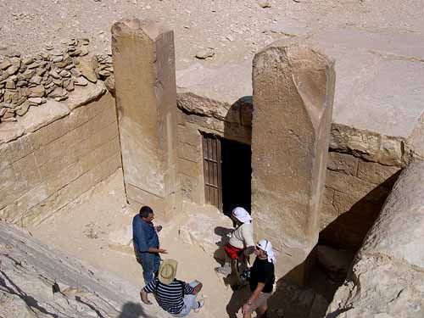
Рис. 183. Храм возле Медумской пирамиды

Во-первых, в глаза бросается абсолютное несоответствие размеров пирамиды и "храма". Находясь совсем рядом с друг другом, они как бы подчеркивают всю гротескность своего соседства. И первая версия, которая напрашивалась: "храм" пристроил Снофру. Но уж какая-то слишком аккуратная кладка у всего этого "храма"-"домика"...
Во-вторых, сохранность "храма" резко контрастирует с сильной эрозией "храмов" на плато Гиза. Это прежде всего вроде бы говорит о гораздо большем возрасте "храмов" Гизы в противовес египтологам (ведь Снофру был отцом Хуфу, а следовательно и его храм должен был быть старше храмов Хуфу и других потомков). С другой стороны, рухнувшие внешние слои Медумской пирамиды полностью накрыли в свое время "храм" рядом с ней, закрыв таким образом от воздействия ветра и песка.
Тогда получается косвенное подтверждение того, что внешние слои рухнули очень давно. Если "храм" был построен Снофру, то степень сохранности "храма" указывает на весьма высокую вероятность, что внешние слои рухнули прямо в процессе строительства. Или лишь немногим позднее.
Но в таком случае возможен и еще вариант: "домик" построен - также как и пирамида - задолго до Снофру!!! И он может быть ровесником тех же "храмов" Гизы. Только ему в определенной степени повезло быть погребенным под рухнувшими внешними слоями в течение нескольких тысяч лет, пока "храмы" Гизы хлестал ветер и точил песок...
На эту версию косвенно работает и третий смущающий элемент: в отличие от других припирамидных храмов здесь боковые стенки "внутреннего дворика" аккуратно сложены из известняка и тщательно подогнаны впритык к облицовке пирамиды (хотя конструктивно и не составляют с ней единого целого). На работу фараонов не очень похоже...
Однако основной загадочный элемент - две стелы внутри "дворика". Зачем надо было ставить здесь два весьма немаленьких каменных столба, на которых даже не нанесено ни единой надписи!?.
Первое, что пришло в голову (по примеру Дэникена): стелы изображают ракеты - летательные аппараты богов. Эти аппараты ранее так и были рядом с пирамидами; а когда боги улетели, фараоны поставили их каменную имитацию...
Дмитрий Павлов высказал совершенно иную версию: стелы выполняли какую-то важную функцию, на манер камертона синхронизируя или регулируя какое-то излучение. И эта версия тут же получила развитие.
Допустим, некое излучение выходило из какого-то источника, расположенного в "храме"-"доме"; проходило через "камертон" в пирамиду и попадало во внутренние камеры пирамиды. Тогда если сама пирамида работала в качестве некоего концентратора и преобразователя энергии, то воздействие со стороны "храма" и стел могло выполнять роль модулятора или регулятора процесса. И получает определенное объяснение вполне явная стандартизация пространственного расположения элементов во многих пирамидах - вход с северной стороны, "храм" с восточной, камеры по центру.
Кстати, в этом случае снимается вопрос и с определенным несоответствием размеров пирамиды и "храма". Ведь регулирующий элемент какой-либо системы вовсе не обязательно должен иметь размеры самой системы, он может быть и намного меньше...
Конечно, это больше похоже на ничем не ограниченный полет фантазии, но ничего лучшего для объяснения стел мы придумать не смогли. И думаю, это объяснение ничем не хуже, чем списывать их на какие-то непонятные символы религиозных верований древних египтян. Особенно если учесть, что изготовить, доставить на место и установить подобные "камушки" - требует весьма немалых усилий.

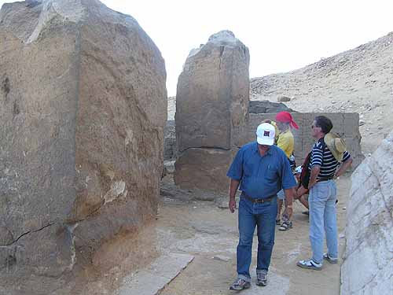
Рис. 184. Стелы в "храме" Ломаной пирамиды в Дашуре
* * *
Одна из довольно больших загадок Великой пирамиды, которая, возможно, когда-нибудь сможет и подсказать ответ на другие загадки - странный объект, который находится на расстоянии около 100 м на восток от Великой пирамиды. Это - так называемые Коридоры Испытаний, прорезанные в скальном основании плато коридоры и вертикальная шахта. Они похожи на 22-метровую модель части внутренних коридоров Великой пирамиды, а именно: области Нисходящего коридора, Восходящего коридора и начала Большой галереи.
В Коридорах Испытаний, в месте, в котором Восходящий коридор соединяется с Нисходящим, находится вертикальная шахта. О подобной шахте в Великой пирамиде не известно, во всяком случае насколько ныне известна внутренняя структура пирамиды (почти на этом месте все еще находятся камни "гранитной пробки").
К сожалению, существующие описания параметров этой "модели" при более внимательном анализе выявляют очень серьезные противоречия самим себе, которые становятся особенно очевидными при непосредственном визуальном осмотре, поэтому приводить здесь каких-либо конкретных данных по их параметрам я не буду.
Как указывается в некоторых источниках: "по наблюдениям Петри, Коридоры Испытаний прорезаны в скалах с большой тщательностью и внутри отполированы. Среднее отклонение от абсолютно точных направлений только немного больше, чем в самой пирамиде".
Я не знаю, перевернулся ли сколько раз сам Петри от подобных ссылок на него, но то, что находится реально на плато, во-первых, никоим образом не отполировано, а во-вторых, имеет настолько грубые стенки, что утверждать надежно о каких-то "абсолютно точных направлениях" просто нельзя.
Более того, в южном наклонном коридоре в боковых стенках есть следы какой-то довольно внушительной промоины - судя по всему, она имеет природное происхождение и весьма почтенный возраст, много больший, чем возраст самих коридоров - но о них ни один источник почему-то совершенно не упоминает.
В целом: Коридоры Испытаний вообще производят совершенно жалкое впечатление. Особенно из-за того, что почти полностью завалены мусором. Но и в "жалком" нередко встречается "великое"...
По размерам проходов и углам наклона к горизонту они почти идентичны коридорам в Великой пирамиде. Существенное различие состоит в том, что Коридоры Испытаний имеют гораздо меньшую протяженность.
Этот объект на плато, пожалуй, делает загадку Великой пирамиды еще более интригующей. Связаны ли вообще Коридоры Испытаний с пирамидой?.. И если связаны, то как?.. Что это - проверка работоспособности технической схемы или дублирующая установка?.. Или действительно - просто модель?.. Вопросов больше чем ответов...
Версия египтологии, что эти Коридоры Испытаний были неким макетом в масштабе 1:1, необходимым мастерам Хуфу для строительства пирамиды, - конечно, абсолютно никуда не годится. Даже если абстрагироваться от идентификации египтологами Великой пирамиды именно с Хуфу: рубить в скале подобную конструкцию - с позиций сугубо строительных, дело совершенно бессмысленное. Гораздо проще было бы просто сложить из мелкого камня с раствором (который уже широко использовался в это время), - для макета большего не требовалось.
Окончательно найти ответы на встающие в связи с Коридорами Испытаний вопросы, наверное, удастся лишь тогда, когда будет разгадана цель постройки и "принцип работы" Великой пирамиды. А сейчас можно выдвинуть и такое предположение: здесь мы имеем дело с предварительной "обкаткой" какого-то важного "узла установки".
Однако чего-то принципиально сложного в той части Великой пирамиды, которую моделируют Коридоры Испытаний, нет - кроме лишь гранитной пробки. Так может быть именно ей и отводится какая-то важная роль?..
* * *
Версия, что Великая пирамида является неким подобием "линзы", собирающей и трансформирующей какой-то вид энергии, заставляет обратить особое внимание на одну из ее "узловых точек" - на саму вершину. Но ныне здесь находится лишь голая площадка с геодезическим знаком, вершина которого указывает на расчетную высоту пирамиды.
Что же было здесь раньше?.. Египетские тексты упоминают некий "камень Бен-бен", который "упал с неба". Но он исчез уже так давно, что к моменту воцарения Сунусрета I (фараона XII династии), к периоду правления которого и относится текст с упоминанием о таинственном "камне", никто уже не помнил его внешнего вида. В это время в памяти сохранилось только, что он имел форму пирамиды. Отсюда и геометрия всех последующих обелисков. А словом Бен-бен стали обозначать так называемый "пирамидион", или заостренный камень, устанавливаемый на самую вершину пирамиды. В символическом смысле он тесно и непосредственно ассоциировался с богом Атумом-Ра, о котором древние тексты говорили: "Ты стал выше высот; ты вознесся, как камень Бен-бен, в Жилище Феникса..."
Логика подводит к тому, что реальный Бен-бен выполнял функцию непосредственного передатчика (или приемника - принципиального значения это не имеет) собранной энергии. Ясно, что вряд ли с такой функцией справился бы обычный камень, поэтому речь должна идти о достаточно сложном техническом устройстве в пирамидообразном кожухе. И это устройство не просто "потерялось", а было демонтировано скорее всего самими богами, когда они сочли это необходимым сделать...
Египтологи, конечно, даже не сомневаются в том, что Бен-бен был обычным каменным навершием. Одно время их смущало отсутствие каких-либо пирамидионов на всех пирамидах, относимых к периоду Древнего Царства. Но ныне при необходимости они тут же ссылаются на некий "пирамидион", установленный с восточной стороны Красной пирамиды в Дашуре. Его "находку" египтологи считают большой удачей. Вот, что написано в одном из интернетных текстов:
"В крайней куче мусоре, на расстоянии около 20 метров перед восточной стороной пирамиды, был найден пирамидион, который является самым старым из сохранившихся и, возможно, вообще первым пирамидионом Египта. Он выполнен из турского известняка высшего качества и не имеет ни окраски, ни украшений. Также не имеется никаких следов укрепления облицовки из металла. При падении у него отломилась вершина, и также отсутствует нижняя сторона. Стаделманн ["нашедший" его - А.С.] определяет первоначальный размер стороны пирамидиона в 1,57 метра. Пирамидион имеет несколько более крутой угол, чем у сохранившейся облицовки пирамиды, и в целом не везде одинаковый, что ведет к предложению, чтобы вершина была наверху, пожалуй, несколько неточной и выравнивалась пирамидионом".

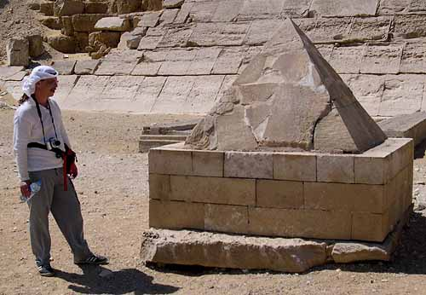
Рис. 185. "Пирамидион" у Красной пирамиды

Здесь - классический пример того, как рождаются небылицы и откровенная дезинформация. В одном абзаце неизвестный автор текста, основываясь на только ему одному известном источнике, умудрился нагородить неимоверную массу ложных "сведений", в которой непосвященный читатель просто замучается разбираться. Тут и какое-то "укрепление облицовки металлом", и "кривая вершина пирамиды", и "выравнивание пирамидионом" и т.д. и т.п. А ведь текст уже пошел путешествовать с сайта на сайт!..
И вот в чем ирония: если кто-то вздумает проверить эти утверждения на месте, он запросто может обнаружить и непостоянный угол наклона граней "пирамидиона" и отличие этого угла от угла наклона граней самой пирамиды!..
Вся проблема в том, что упомянутая "находка" - "пирамидион" - является обычной подделкой!!! Причем подделкой настолько примитивно выполненной, что и фальсификацией-то его трудно назвать!..
Чтобы убедиться в этом, достаточно всего один раз обойти его полностью вокруг и внимательно осмотреть. То, что называется везде "единственно сохранившимся пирамидионом времен Древнего Царства" представляет из себя всего лишь мозаику осколков древней облицовки и современного бетона.
Во-первых, "отломившаяся верхушка" заменена современной известняковой имитацией, и возникает вполне закономерный вопрос - а была ли верхушка вообще.
Во-вторых, в этой мозаике среди древних осколков нет ни одного (!) такого, который имел бы сразу два наклонных ребра. Ведь только наличие этих двух наклонных ребер могло бы однозначно указать на то, что данный осколок действительно находился хотя бы вблизи вершины пирамиды!.. То, что осколки имеют в лучшем случае всего одно ребро говорит лишь о том, что они откуда-то с угла пирамиды, и абсолютно не указывает на высоту прежнего положения осколков! Они с равным успехом могли находиться как на вершине пирамиды, так и в самом ее низу...
И в-третьих, здесь столько современного бетона, что те, кто собирал эту дутую имитацию, мог получить практически любые углы наклона граней, в зависимости от собственного старания и желания. Видимо, не очень-то и старались, раз получилось то, что упоминается в тексте...
Когда все это выяснилось буквально с первого взгляда и прошел гомерический смех по поводу столь неуклюжей подделки осталось лишь недоумение: зачем египтологам понадобилось подсовывать широкой публике такую халтуру?.. Неужели они считают всех остальных настолько полными идиотами, неспособными разобраться ни в чем, что даже не утруждают себя качественной работой?.. Уж, занимаешься фальсификацией мирового уровня (без преувеличения!), так хотя бы сделай ее хорошо...
* * *
Последнее время среди представителей различных альтернативных версий стало модным искать в древних сооружениях некое "зашифрованное тайное послание потомкам". Манипулируя цифрами они даже получают иногда какой-то "результат", который имеет для них определенный "смысл". Вплоть до якобы указания на дату очередного Конца Света...
Нет смысла вдаваться в рассуждения о возможности расшифровки, не зная шифра, и о корректности неких "расчетов", построенных чаще всего на приблизительных или даже некорректных данных. Достаточно очевидная ошибка содержится в самой базовой установке таких поисков - в предположении, что древним строителям больше делать было нечего, как ворочать миллионы тонн камней только ради передачи неизвестным потомкам каких-то крупиц информации. Все особенности конструкции, все строительные приемы использованные при создании громадных сооружений демонстрируют, что древние строители вовсе не страдали массовым умопомешательством ради воплощения в камне бессмысленных затей, а наоборот - отличались весьма высокой степенью прагматизма и рациональности...
Другое близкое направление современных "дешифровщиков" - поиск "тайного послания" в построении каких-то геометрических фигур на основе расположения тех или иных древних объектов и поиск какого-то "великого смысла" в полученных фигурах. То они видят таинственные мандалы, то очертания созвездий... И получают вселенские выводы вселенской же глупости.
Здесь опять в самой основе точно та же самая ошибка о предположении отсутствия здравого смысла в действиях древних строителей. Я уже не говорю о том, что на приблизительном сходстве фигур и образов можно получать какие угодно выводы. Например, основываясь на плане города Москвы, по такой методике можно получить, что на протяжении почти тысячи лет его жители поклонялись паукам и поэтому воссоздали в расположении улиц паутину, сплетенную этим "священным" для них насекомым...
Еще одно модное направление исследований захватило ныне не только "альтернативщиков", но и академическую науку. Речь идет об археоастрономии. Точнее не о самой археоастрономии, а о ее приложении к древним объектам. Основная мысль этих исследований: наши предки (или древние строители - в зависимости от рассматриваемого объекта и доминирующей идеи) поклонялись Солнцу, Луне и звездам, и поэтому, дескать, создавали громадные каменные сооружения, ориентируя их по сторонам света или по точкам важных астрономических событий - восходу или заходу небесных тел в тот или иной день.
Спору нет: факты соответствия расположения объектов в привязке к сторонам света имеют место быть. Но разве всегда это говорит о каких-то "верованиях" их создателей?.. Возьмите для примера хотя бы обычные (не древние) дома в южных регионах. В расположении их окон запросто может быть обнаружена следующая закономерность - основная их часть направлена преимущественно на север. Но разве это говорит о каком-то поклонении их строителей некоему "великому богу Севера"?!.
Просто так легче и лучше обеспечить прохладу в доме.
Вот и за другими фактами привязки древних сооружений к географическим точкам и астрономическим событиям нужно искать прежде всего практические причины, а не какие-то непонятные идеолого-религиозные установки строителей. А то уже даже в отклонении ориентации Осириона от направления север-юг начинают искать какой-то "великий смысл"!..
* * *
Великая пирамида всей точностью своей ориентации по сторонам света демонстрирует, что строителям была крайне важна такая привязка. Но дело тут, конечно, вовсе не в поклонении Солнцу, восходящему ровно на востоке в дни весеннего и осеннего равноденствия (как это пытаются представлять египтологи). Здесь должен быть практический смысл!..
И определенные свидетельства того, что именно такой смысл есть, уже имеются. Некоторые исследования так называемого "эффекта пирамид", упомянутого чуть ранее, указывают на то, что этот эффект заметно усиливается, когда пирамида (настоящая или экспериментальная модель) располагается с привязкой к сторонам света. Более того, этот эффект особенно возрастает в моменты восхода и захода Солнца в дни солнцестояний. Даже если учесть, что выводы этих экспериментов еще ждут своего окончательного подтверждения, сам факт такой зависимости придает вполне практическую осмысленность точности ориентации той же Великой пирамиды.
Природа этого воздействия как на живые организмы, так и на неживые объекты и поля, пока абсолютно не известна. Более того, по ряду параметров оно не вписывается в рамки известных нам взаимодействий. Но ведь это не мешает изучать его закономерности. А они, кстати, и дадут в конечном счете возможность определения природы этого эффекта...
Но даже если обойтись без подобной "экзотики" и опираться лишь на версию использования в Великой пирамиде сейсмической энергии Земли, то привязка к географическим координатам тоже вполне может найти практическое объяснение. Те же колебания земной коры зависят от притяжения небесных тел. И от расположения этих небесных тел, очевидно, будут зависеть и те самые сейсмические колебания, воспринимаемые и усиливаемые пирамидой. Более того, Земля вращается вокруг своей оси. И это неизбежно должно приводить к определенной анизотропии (нарушению равномерности по разным направлениям) колебаний ее коры. Достаточно очевидно, что эта анизотропия будет "привязана" к оси вращения планеты, то есть и к основному географическому направлению север-юг.
И если строителям Великой пирамиды требовалось выжать максимум то ли сейсмической энергии, то ли "эффекта пирамид", то точность ориентации их конструкции именно по сторонам света была для них очень важна. И вовсе не по каким-то религиозным, а по вполне практичным соображениям.
* * *
Вряд ли строители Великой пирамиды ставили перед собой задачу запечатлеть и передать потомкам какое-то еще неизвестное нам знание о каких-то прикладных или даже фундаментальных законах нашего мира. Но то, что это знание каким-то образом могло отразиться в свойствах пирамид Египта, - вовсе не исключено. И исследуя эти свойства, можно попытаться приблизиться к пониманию этих законов.
Кого-то привлекают именно глобальные законы мироздания, а кто-то больше интересуют и более "приземленные" задачи. Например, те же строительные технологии или технологии обработки камня. Здесь есть, где развернуться и тем, и другим.
Сам факт того, что цивилизация древних богов Египта могла легко перемещать как по горизонтали, так и по вертикали грузы в 200 тонн (а иногда и свыше тысячи тонн, как показывает тот же Обелиск или статуя в Рамессеуме), говорит о том, что способ транспортировки подобных грузов есть. Просто мы его пока не знаем.
И вовсе не обязательно, что решение лежит сугубо в области повышения мощности транспортных средств (например, тех же грузовых вертолетов, на который так похож один из значков в Абидосе). В мифах очень многих народов нашей планеты есть утверждения о том, что громадные сооружения как будто сами складывались из блоков, перелетавших по воздуху по желанию богов.
Для нас это кажется немыслимым, ведь даже самые известные и сильные экстрасенсы могли передвигать лишь очень небольшие предметы - в миллионы раз меньше весом. Однако все-таки могли!.. Значит, эффект и технология есть!..
Древние мифы упоминают о том, что каменные глыбы поднимались в воздух и легко перелетали с места на место под звуки, издаваемые богами. Звук здесь может быть и не при чем, ведь и трансформатор гудит, хотя назначение его совсем другое. А может быть и важен... Пока и это находится за гранью нашего знания. Но задача управления гравитацией - уже в списке весьма насущных и важных задач современной науки...
Мы до сих пор не имеем инструментов, которые могли бы так идеально ровно обрабатывать большие поверхности уже собранной каменной кладки. И не только на вертикальных стенах, как это делалось, например, в Гранитном Храме на плато Гиза, но и на наклонных плоскостях как на облицовке местных пирамид. Подобное нам просто не под силу. Но раз строители могли, значит - способ все-таки есть! И есть смысл его поискать! В накладе никто не останется...
Как есть смысл поискать решение задачи доведения твердых пород камня даже до состояния пластилина, без того, чтобы нагревать его до весьма немалых температур. Ныне подобной технологии нет. Неизвестно даже с какой стороны можно было бы подступить к решению подобной задачи. Но тот, кто сможет такую технологию разработать, совершит глобальный прорыв не только в науке, но и в промышленности!..
Однако для того, чтобы выявлять новые закономерности и законы, чтобы проникнуть в "знание древних богов" нужен прежде всего фактический материал, нужны исследования древних объектов. И как можно более широкие исследования, не ограниченные лишь Великой пирамидой...
* * *
Что еще посмотреть
Конечно, нам удалось осмотреть далеко не все объекты. Их столько, что и трех недель катастрофически мало. Куда-то было просто не попасть, а о каких-то столь мало информации, что мы даже и не планировали их посещать. Хотя сейчас уже можно назвать по крайней мере некоторые из тех объектов, которые имеют немалые шансы на то, что в них сохранились следы сооружений цивилизации древних богов Египта. Но пока, к сожалению, приходится ориентироваться сугубо на справочную информацию.
И вовсе не обязательно, что данные объекты остались с древнейших времен, но вероятность этого есть.
* * *
Довольно странный объект находится в Завет-эль-Ариане неподалеку от пирамиды Хабы (которую иногда на английском языке называют "Слоеной"). Этот объект для египтологов представляет сплошную загадку. Сначала его пытались отнести к Небке - фараону, которого относят то ко II, то к III династии (последнее время чаще всего все-таки к III, хотя продолжают называют основателем этой династии Джосера, который был уже после Небки - в общем, сплошная путаница). Однако найденные здесь надписи содержат имя фараона уже в картуше, а это значит, что речь должна идти о периоде уже после Хуни. Вдобавок ряд параметров стиля конструкции больше подходит в тому, что египтологи привыкли относить к IV династии, куда этот объект в итоге и отнесли.
По мнению Лауэра, автором строительства был Бикка - сын Джедефра. Марагиоглио и Ринальди считают, что это был кто-то из двух других сыновей Джедефра - Бауфра или Джедефхор. Вернер же придерживается версии, выдвинутой Стаделманном, который называет в качестве автора строительства Баку - предположительно старшего сына Джедефра, который правил очень короткое время.
Но хотя по авторству египтологи и разошлись во мнении, зато они все согласились с тем, что пирамида (или мастаба) не была достроена. Однако если посмотреть с позиций существования в далекой древности и другой цивилизации, то, судя по параметрам, речь вполне может идти не о недостроенной, а о разобранной конструкции. Причем разобранной гораздо сильнее, чем пирамида (или мастаба) уже упомянутого Джедефра в Абу Роаше, с которой объект в Завиет-эль-Ариане имеет немало общего.
Посреди квадратной скальной платформы вырыт большой котлован, ориентированный по оси восток-запад. На дне котлована лежат большие блоки из известняка и розового гранита - основание так называемой "погребальной камеры". Там же находился и овальный гранитный "саркофаг", форма которого оказалась неожиданной для египтологов, поскольку (как они считают) саркофаги такой формы делались значительно позже названной ими IV династии.
В ходе работ в 1903 году произошло одно примечательное событие. Сильный ливень заполнил котлован на три метра водой, уровень которой очень быстро упал на целый метр. На основании этого Александр Барзанти предположил, что ниже "погребальной камеры" могут находиться какие-то дополнительные помещения. Увы, но это предположение египтологам так и не удается проверить. Как нельзя сейчас и вообще увидеть весь объект, поскольку он находится на территории военной базы...
* * *
Пожалуй, одно из самых перспективных в отношении поиска объектов цивилизации древних богов Египта - район Южной Саккары. Здесь, даже лишь по данным "Энциклопедии Древнеегипетской Архитектуры", можно выделить три потенциально привлекательных объекта.
И прежде всего сооружение, которое египтологи относят к "знаменитой" IV династии. Мастаба, создание которой приписали последнему фараону этой династии - Шепсескафу.
Мастаба построена из больших известняковых блоков серовато-желтого цвета. Облицовка также сделана из известняка, и только нижний ее слой - из гранита. Внутренняя конструкция собрана из гранитных блоков внутри вырытой траншеи. Вход расположен на высоте двух с половиной метров над уровнем земли. Нисходящий коридор заканчивается небольшой "комнатой" и переходит далее в горизонтальный проход, ведущий в систему помещений, выстроенных также из гранита. При этом так называемая "погребальная камера" имеет высоту, равную 4,90 метра. В ней были найдены "фрагменты базальтового саркофага"...
Любопытно, что описание объекта снова очень сильно напоминает сооружение в Абу Роаше, которое египтологи относят к фараону Джедефра. Так что вопрос о том, что именно было построено в Абу Роаше - пирамида или мастаба - остается открытым. И я все больше склоняюсь к варианту именно мастабы. А в таком случае получается, что от цивилизации древних богов Египта нам досталось лишь 6 пирамид - одна в Медуме, две в Дашуре и три на плато Гиза. Все остальное форму пирамид не имело.
Судя по описанию и сходству с конструкцией в Абу Роаше вся "мастаба" может быть наследием древней працивилизации, а Шепсескаф ее лишь модернизировал и приспособил под свои нужды.
* * *
Другой объект в Южной Саккаре - пирамида, которую египтологи относят к фараону VI династии Пепи I. Ныне это - невзрачные руины высотой порядка 12 метров. Сама пирамида выстроена из небольших известняковых блоков на глиняном растворе. Как указывает Вернер, "облицовка из прекрасного белого известняка уцелела только на самых нижних уровнях" (не правда ли, уже знакомо!?.).
План внутренних помещений практически ничем не отличается от пирамид, относимых египтологами к концу V - началу VI династии. После небольшого нисходящего участка коридор из известняковых плит переходит в горизонтальный, усиленный гранитом. Предкамера и "погребальная камера" имеют двускатное перекрытие из громадных известняковых монолитов. Перекрытие состоит из трех последовательных слоев, каждый из которых собран из 16 блоков.
Вернер пишет: "Их общий вес составляет около пятисот тонн". К сожалению, из текста не ясно, к какому количеству блоков относится термин "их общий вес"...
Любопытная деталь. Вернер упоминает о "саркофаге" у западной стены, похожем на "саркофаги" в пирамидах Тети и Унаса (черный базальт?). Но его детальное обследование дало основание для появлении версии о "подмене" саркофага, поскольку он был покрыт трещинами, хотя Лаброуз считает, что саркофаг был поврежден при установке... Любопытно: кому это могло понадобиться "подменять" саркофаг?..
Здесь, пожалуй, уместней будет говорить о возможности наличия лишь древнего ядра, над которым фараон возвел пирамиду. Зато оно удобно для обозрения - вследствие того, что каменную кладку в значительной мере растащили, обнажились все три слоя перекрытия внутренней камеры.
* * *
Еще одно сооружение, у которого также может быть гораздо более древнее ядро, расположено неподалеку от мастабы Шепсескафа. Это пирамида Пепи II - также фараона VI династии. И также сама пирамида выстроена из небольших известняковых блоков на глиняном растворе. Правда, для облицовки использовался "более ценный" известняк. К сожалению, Вернер не указывает количество сохранившихся слоев облицовки и размер ее блоков, а это - довольно важные параметры.
Здесь в описании внутренней камеры, имевшей размеры 3,15х7,90 метров и утопленной на 6,5 метров в скальное основание, обращает на себя внимание то, что обе длинные стены камеры образованы цельными блоками!.. А это - весьма немалый вес. Надо смотреть качество обработки и кладки...
Вернер упоминает о "саркофаге из черного гранита" (наверное, все-таки базальта?..), покрытом надписями с именем фараона. К сожалению, никаких деталей этих надписей, по которым можно было бы судить о времени нанесения этих надписей, не приведено. Зато указано, что мумия фараона так никогда и не была найдена...
* * *
Два сооружения находятся в Дашуре. Первое из них - пирамида Аменемхета II, фараона XII династии. Она расположена неподалеку от Красной пирамиды, но по стечению обстоятельств оказалась вне нашего маршрута. Однако возможно, что мы ничего особенного и не потеряли, так как в описаниях указывается, что она полностью разрушена и представляет из себя лишь сероватую кучку из необожженных кирпичей.
Правда, неизвестно, что из деталей ныне можно увидеть в результате обрушения. И обрушилось ли каменное ядро, которое, судя по схеме, вполне могло иметь и более почтенный возраст, чем сама пирамида над ним...
В описаниях есть два элемента, отдельно привлекающие внимание: уникальная сложная конструкция горизонтального потолка подземной камеры и "саркофаг" из кварцита.
* * *
Тут же в Дашуре - к северо-востоку от Красной пирамиды - находится пирамида другого фараона XII династии, Сенусрета III. Как указано в "Энциклопедии Древнеегипетской Архитектуры", внутреннее ядро пирамиды сложено из "кирпича, прочно соединенного с известняком". Подразумевается ли под "известняком" скальное основание, а под "кирпичом" кладка вовсе не из необожженной глины, а совершенно из другого материала (например, известняка) - непонятно. Но фотография, приводимая в Энциклопедии, вовсе не исключает подобного.
Обращает прежде всего на себя внимание сводчатый гранитный потолок подземной камеры и "саркофаг" (также из гранита).
Вернер приводит любопытную фразу: "Странно, здесь стены гранитной палаты покрыты тонким слоем белой штукатурки, принимая во внимание, что стены, потолок, ложная дверь, и т.д., сделанные из более дешевого белого известняка, были окрашены красными и черными точками в стремлении подражать дорогому и более трудному для обработки розовому граниту".
Ну, и что его удивляет?.. Если мастерам фараона досталось только сильно разрушенное помещение, что же им еще оставалось, как не имитация?.. Как они смогли, так и сделали. Даже простенькую пирамиду из необожженного кирпича разместили не точно над древними руинами, а чуть в сторону, вот и камера оказалась даже не по центру пирамиды...
Не стреляйте в пианиста, он играет как умеет...
* * *
Однако Сенусрет III не ограничился пирамидой в Дашуре. Видимо, ему показалось мало перестройки всего одного древнего сооружения, и он решил модернизировать еще одно - в Абидосе. Как указывается в "Энциклопедии", фараон создал в пустыне монументальный культовый комплекс из кирпичной кладки ниже уровня земли, включая гигантскую подземную скальную могилу (см. Рис.186). Комплекс состоит из четырех последовательных "отсеков". Первая "могила" (1) находится на самом низком уровне, с одной камерой по центру и двумя камерами по бокам. Выше нее - вторая "могила" (2) со сложной системой шахт. К этому пристроена "истинная могила", в которой находился гранитный "саркофаг" (3), а оттуда извилистый проход вел к "могиле Осириса" (4), которая никогда не была завершена.
Вот та самая "истинная могила" с гранитным "саркофагом" и аккуратным (если схема не врет) коридором, ведущим в нее, и представляется вполне подходящим кандидатом на звание еще одного объекта времен цивилизации древних богов Египта. Тем более, что "наиболее важные коридоры и камеры сделаны из известняка и кварцита"...

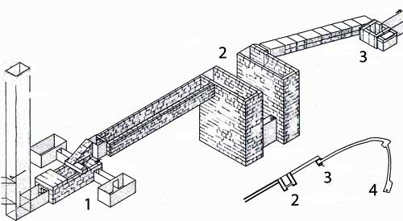
Рис. 186. Комплекс Сенусрета III в Абидосе
* * *
Из непонятого...
Неподалеку от пирамиды Унаса (восточнее и чуть к северу) в Саккаре в известняковой скале пробита квадратная яма глубиной 25 метров, основание квадрата - 7 метров. Эта яма считается местом захоронения важного чиновника XXVI династии по имени Амун-Технефт (если полагаться на показания сопровождавшего нас гида).
Поражает не глубина шахты и ее размеры - для Египта подобное в общем-то не является какой-то особой редкостью - а размеры "коробочки" на дней этой шахты. Даже если учесть, что внутри "коробочка" полая, вес ее все равно измеряется сотнями тонн (озвучено было 400 тонн, но я в показаниях не уверен).

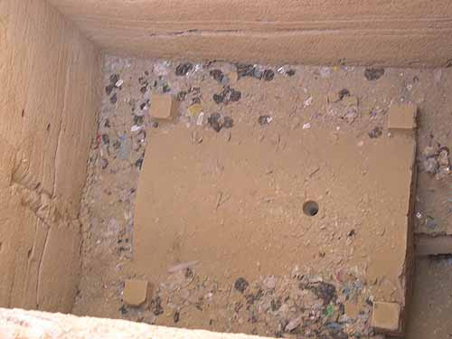
Рис. 187. "Короб" на дне 25-метровой шахты в Саккаре

Египтологи считают, что наиболее важным открытием, связанным с этой "могилой" было "обнаружение" ими способа размещения "саркофага" на дне. По их версии, которая последнее время становится все более популярной и тиражируется также на другие сооружения, дело обстояло следующим образом. Параллельно этой шахте было сделано несколько других, вспомогательных, которые были соединены подземными коридорами с основной шахтой. Затем основная шахта была засыпана доверху песком, на который и был установлен "саркофаг". После установки "саркофага" рабочие через вспомогательные шахты постепенно удаляли песок, и так шаг за шагом "коробочка" опустилась до самого дна...
Гладко было на бумаге, да забыли про овраги...
Прежде "коробочку" надо было изготовить. А сделана она очень тщательно. Хоть это и известняк, но и на нем обеспечить подобное качество (да еще на выпуклой крышке с весьма тщательно выдержанным радиусом закругления и четырьмя "кубиками" по углам) далеко не просто. Но главное: "короб" надо было еще и доставить до самой шахты!.. А то, что он не вырублен из той же самой скалы, в которой прорезана шахта, говорит отличие фактуры его материала от этой скалы.
* * *
Отдельную и, как оказалось, весьма нетривиальную загадку представляют так называемые "ямы лодки" - чечевицеобразные ямы либо прорубленные прямо в скальном основании, либо выложенные кладкой.
Официальная версия достаточно хорошо известна. Считается, что после смерти фараона в эти ямы специально погружали в разобранном состоянии его лодку, которая должна была служить ему транспортным средством в путешествии по загробному миру (как вариант: по водам предвечного океана).
Египтологи практически уверены в своей версии. Особенно после того, как рядом с Великой пирамидой была найдена такая лодка. Точнее: было найдено две, но одна была совсем в плохом состоянии, а другую удалось собрать и выставить на всеобщее обозрение, для чего ныне сооружен специальный ангар.
Но и тут далеко не все так просто...
Прежде всего, выставленный в ангаре образец лодки явно плыть никуда не мог. Вода хлынула бы через щели, и она затонула бы мгновенно.
Конечно, условия путешествия по загробному миру могут сильно отличаться от земных, и там тщательная заделка щелей между досками может не требоваться. Ведь и само путешествие египтологи считают сугубо символическим (опустим в данном случае вопрос о возможности жизни после смерти; он нас, конечно, интересует, но не в данный момент). Но тогда зачем для символического путешествия могла понадобиться реальная лодка?!. Особенно подобных размеров!.. Ведь под нее надо было рубить скальное основание плато...
Более того: сверху яма закрывалась весьма немаленькими известняковыми блоками. Они ныне стоят рядом с ангаром. Причем, видимо для того, чтобы блоки не сломались, их не укладывали как плиты, а ставили на ребро, что серьезно увеличивало трудозатраты - блоков, соответственно, требовалось больше.
Для подобного символического путешествия фараону вполне могло бы хватить и одной лодки, но около Великой пирамиды обнаружено сразу несколько таких ям! Две расположились параллельно южной стороне; две - параллельно восточной; и еще одна - вдоль дороги, уходящей от пирамиды в сторону долины Нила. Да еще есть яма между пирамидами-спутницами (хотя и несколько меньших размеров)...
Еще странность: "ямы лодки" есть у многих пирамид, но далеко не у всех. Историки списывают это на то, что их просто не удалось пока найти. Но после обнаружения лодки в яме у Великой пирамиды задача нахождения подобных ям у других пирамид находится в числе первоочередных, ведь в них можно найти столь важную для египтологов органику, необходимую при радиоуглеродном датировании.
И другая сторона этой странности: при отсутствии "ямы лодки" у целого ряда пирамид, есть, например, сразу две ямы аналогичной формы в упоминавшейся нами ранее мастабе Птахшепсеса в Абусире...
"Ямы лодки" на плато Гиза выполнены довольно небрежно. На стенках видны следы примитивного кайла. Явно - ручная работа. Вполне под силу мастеровым времен фараонов.
А местами попадаются и следы постепенного заглубления в скальную породу - на стенке осталось подобие небольших ступенек. Похоже, фараонов не очень заботило качество ям.
Впрочем, и закрывающие блоки абсолютно не выровнены по своей "высоте" (то есть реально по ширине блока, если учитывать их форму и то, как они устанавливались). Внешнее качество также не было для фараонов сколь-нибудь важной задачей...
Небольшое попутное наблюдение: местами в верхних частях ям скальная известняковая порода подверглась эрозии. Особенно заметна эта эрозия (явно ветропесчаного характера) в яме, расположившей вдоль дороги. Видимо, вскрыта она была очень давно.
Как-то не укладывается все это в цельную картинку. Зачем нужны колоссальные усилия ради простого символизма?.. И почему эти усилия не доведены до логического завершения хоть какой-нибудь демонстрацией стремления к качеству?..
Напрашивается версия, что фараоны просто неумело подражали чему-то, совершенно не понимая смысла (или вкладывая совсем иной смысл). Но чему они могли подражать?!.
Может быть, что-то смогут подсказать "ямы лодки" у пирамиды Унаса в Саккаре?..

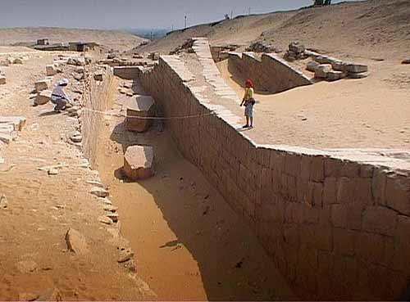
Рис. 188. Ямы у пирамиды Унаса

Если быть точным, то эти ямы расположены вовсе не у самой пирамиды Унаса, а в нескольких сотнях метров от нее - рядом с дорогой, ведущей к пирамиде...
Тоже, между прочим, вызывает недоумение. Почему ямы сделаны на таком расстоянии от пирамиды?..
В отличие от плато Гиза стенки местных "ям" - не скала, а каменная кладка. Она сделана хоть и из не очень уж больших камней, но вполне качественно. Более того, даже дно выложено камнями. Хотя для того, чтобы захоронить здесь какую-то символическую или даже реальную лодку, делать каменный пол вовсе не требовалось.
Но гораздо большее недоумение вызывает размер ям. В середине она достигает 6,5 метров. Зачем понадобилась такая большая яма, напоминающая скорее даже небольшой котлован?..
И чем она была перекрыта?.. Вряд ли простыми бревнами. Впрочем, о том, что как и в Гизе яма была перекрыта известняковыми блоками, говорит пара их осколков, лежащих тут же на дне. Однако если учесть способ перекрытия (на ребре), размер осколков, размер самой ямы и то, что блоки должны были заходить на каменную кладку хотя бы на полметра с каждой стороны, получится вес перекрывающих блоков порядка 50-70 тонн каждый!!!
И это все - ради простой символики?!. Очень сомнительно!..
А вдруг вовсе не во времена фараонов сделаны эти ямы, а гораздо раньше - в период правления древних богов Египта? Но тогда - зачем их все-таки перекрывали такими блоками? И что могло в них храниться? Какое-то транспортное средство богов (и не отсюда ли истоки изображения в Храме Сети I)?..
Пока, увы, только вопросы без ответов...
В надписи на стеле, установленной возле Сфинкса в эпоху фараонов, бог Ра называется создателем "Охраняемого Места" в "Священной Пустыне", откуда он мог "красиво возноситься ввысь" и "бороздить небеса": "Ты протянул шнур по равнине, ты придал форму земле... Ты породил тайну Нижнего мира... Ты построил для себя место охраняемое в священной пустыне с сокрытым именем. Днем ты поднимаешься напротив их... Ты красиво возносишься ввысь... Ты пересекаешь с попутным ветром... Ты бороздишь небеса в небесной барке... Небо ликует, Земля радуется. Команда Ра каждый день возносит хвалу; он идет во славе"...
* * *
Но даже "простой" вопрос с лодками самих древних египтян, как оказывается, весьма далек от тривиального. Скажем, считается, что египтяне были никудышными мореходами и использовали примитивные суда лишь для плавания по Нилу и на небольшие расстояния вдоль морского побережья. Такая точка зрения не подвергается никакому сомнению со стороны официальной египтологии, несмотря на то, что в древних египетских захоронениях обнаружены коллекции... бумерангов. И таких коллекций - несколько!..
Попытка приписать их к орудиям местного происхождения никак не проходит. Во-первых, ни в каких египетских источниках не упоминается изготовление бумерангов. А во-вторых, их невозможно отличить от австралийских "собратьев". Лишь по надписям на табличках, сопровождающим стенды Каирского музея, можно отличить бумеранги из гробницы Тутанхамона от австралийских бумерангов на соседнем стенде..
В некоторых источниках упоминается наличие в Каирском музее даже мумии кенгуру, которые, как известно, водятся только в Австралии. К сожалению, проверить эту информацию нет возможности...
Но в Национальном парке Нового Южного Уэльса (Австралия), в 100 км к северу от Сиднея (то есть на Тихоокеанском побережье!), есть любопытные надписи. Они на протяжении почти ста лет были лишь частью местного фольклора, родившегося из рассказов очевидцев, случайно их находивших. Надписи находятся в расселине скалы в форме своеобразной "трещины" шириной от двух до четырех метров. Эта расселина, благодаря скату скалы, как бы накрывающему сверху узкий конец "трещины", чем-то похожа на пещеру. Кустарник, густо растущий у входа в эту "пещеру", скрывает как ее саму, так и надписи на ее стенках от взгляда случайного путешественника.
В самом факте существования надписей на камнях не было бы ничего удивительного, если бы это не были... древнеегипетские иероглифы!..
Обе стены расселины густо усеяны более чем 250 иероглифами. Время почти стерло иероглифы на южной стене, но на северной они хорошо сохранились. Часть из них легко узнаваема, а часть - нет. Причем относятся они к самой архаичной из известных нам форм древнеегипетской письменности, которая имеет много сходств с древнешумерской письменностью и с которой знакомо лишь очень ограниченное количество египтологов, поэтому даже появилась версия, что данные иероглифы являются современной подделкой.
Однако один из старейших египтологов Рей Джонсон, который принимал участие в переводах наиболее древних текстов из коллекции Каирского Музея истории, смог перевести "австралийские" надписи. Как выяснилось, на стенах зафиксирована хроника древних египетских путешественников, потерпевших кораблекрушение "на странной и враждебной земле", а также сведения о преждевременной кончине их предводителя. Как следует из надписи, этот руководитель принадлежал к царскому роду и являлся сыном фараона IV династии Джедефра!.. Подробно описана как сама гибель предводителя от змеиного яда, так и ритуал его погребения.
По сути, данная надпись является подтверждением факта того, что уже 5 тысяч лет назад (!!!) древние египтяне совершали длительные морские путешествия (пусть хотя бы вдоль материка и от острова к острову, как это можно сделать в случае путешествия из Египта на восточное побережье Австралии), а следовательно, и имели соответствующие достаточно совершенные суда...
В гробницах фараонов V династии были найдены украшения из янтаря. А он добывался в древнем мире всего в одном месте - в Прибалтике. Это месторождение известно с глубокой древности, когда Балтику называли Янтарным морем. Так что находка янтаря в египетской гробнице свидетельствует о развитых торговых связях египтян и, возможно, о высоких мореходных достижениях. Хотя, конечно, мореходные достижение могли быть и не у египтян, а у предков тех же викингов, например...
Есть и целый ряд фактов, говорящих о том, что древние египтяне пересекали и Атлантический океан! А ведь это несравнимо труднее, чем плыть вдоль материкового берега.
"...аргументом в пользу трансатлантических плаваний обитателей долины Нила является древнеегипетский саркофаг, обнаруженный в 1953 году на расположенном в устье Амазонки острова Маражо. Среди многих предметов в нем были глиняные скульптуры четырехмачтовых судов, характерных для III тысячелетия до нашей эры. И вот что интересно: древние египтяне обычно перевозили на таких кораблях запасы воды в специальных резервуарах, которые назывались "карам-еркере". Говорящие на языке тупагуарани современные бразильские индейцы и в наши дни называют цистерны и баки с водой "кара-меркере"!" (В.Танасенко "Неразгаданные тайны погибших цивилизаций").
Однако наиболее весомое доказательство успешных путешествий египтян Южную Америку и обратно (что очень немаловажно!) было получено в ходе проведенного в 90-х годах большого проекта по исследованию содержимого древнеегипетских мумий. Проект начался с исследований мумий, хранящихся в Мюнхене, и когда ученые решили проверить мумии на наличие наркотиков, они обратились за помощью к токсикологу доктору Светле Балабановой. Она весьма авторитетна в своей области, причем именно в качестве разработчика новых современных методов обнаружения наркотиков.
Результаты удивили в первую очередь самого эксперта. Как она говорит: "Первые положительные результаты, конечно, были ударом для меня. Я не ожидала обнаружить никотин и кокаин, но это - именно то, что произошло. Я была абсолютно уверена, что это должно было быть ошибкой".
Если никотин еще и можно было получить из некоторых африканских растений, то кокаин можно было ввезти только из Южной Америки. Есть разновидности семейства коки, которые растут в Африке, но только Южноамериканская разновидность содержит наркотик.
"Я получила массу писем, которые почти угрожали; оскорбительных писем, говорящих, что это было ерундой, что я нафантазировала, что это было невозможным, так как доказано, что до Колумба эти растения не были найдены где-нибудь в мире вне Америки" (С.Балабанова).
Однако тщательнейшая перепроверка исключила все возможные варианты ошибок: от загрязнения оборудования и самих мумий до варианта того, что мумии не были древнеегипетскими. Был задействован самый надежный способ - исследование волос.
Наркотики и другие вещества, использованные людьми, входят в белок волос, где остаются в течение месяцев, а после смерти - навсегда. Образцы волос могут быть промыты в алкоголе и моющем растворе непосредственно перед проверкой. Если раствор чист, но анализ волос дает положительный результат, то наркотик должен быть внутри волоса, а это означает, что человек употреблял его при жизни. Данная процедура исключает полностью возможность ошибки из-за возможных загрязнений исследуемых образцов.
"Не может быть никакой ошибки в этом исследовании. Этот метод широко принят и использовался тысячи раз. Если результаты ошибочны, то объяснение должно лежать еще где-нибудь, а не в моих исследованиях, потому что я на 100 процентов уверена в результатах" (С.Балабанова).
Она проверила ткань 134 естественно сохранившихся тел с раскопанного кладбища в Судане, бывшего когда-то частью Египетской империи. Хотя тела и относились к более позднему периоду, они были все-таки на много столетий древнее периода, когда Колумб обнаружил Америку. Третья часть тел дала положительный результат по никотину и кокаину.
Помимо мумий из Египта и Судана, С.Балабанова проверила мумии, хранящиеся в Китае, Германии и Австрии, охватив таким образом период от 3700 года до н.э. до 1100 года н.э.
Сенсационный вывод подтвердился: древние египтяне потребляли кокаин при жизни!.. И взять они его могли только из Южной Америки.
Однако тесные контакты с этим удаленным континентом вовсе не обязательно выливаются в трансатлантические путешествия древних египтян. Мне, к сожалению, не известно, если ли растения, содержащие кокаин в той же Бразилии. Если его можно добывать только из листьев растений, распространенных в Перу, то мы выходим уже на транс-тихоокеанские путешествия! Ведь для того, чтобы попасть в Перу с побережья Атлантического океана нужно пересечь не только болота амазонской сельвы, но и горный хребет Анд...
Впрочем, если египтяне были на восточном побережье Австралии, то до Перу им оттуда было "рукой подать" - "всего лишь" пересечь Тихий океан...
* * *
Совершенное искусство
Косвенные свидетельства того, что цивилизация времен фараонов возникла на руинах гораздо более древней и более развитой цивилизации, предоставляют в наше распоряжение не только каменные объекты Египта, но и надписи и изображения на них.
Уже довольно давно лингвисты подметили, что древнеегипетская иероглифическая письменность возникла как бы в одночасье и из ниоткуда. Причем сразу в весьма совершенной форме, которая в обычных условиях требует многих столетий (если не тысячелетий) развития. Факт, который совершенно необъясним с позиций ортодоксальной египтологии, но который вполне согласуется с утверждениями самих древних египтян, что всем искусствам (в том числе и письменности) их обучили боги...
Аналогичный вывод был получен и теми, кто исследовал математические приемы, использовавшиеся в Древнем Египте. Как выясняется, египтяне использовали хоть и ограниченное количество этих приемов, и решали ограниченное количество задач, и пользовались лишь математикой, основанной на целых числах, но эффективность самих математических приемов была весьма высока. Историки все списывают на большую практику египтян в области того же строительства (для чего на определенном этапе становятся просто необходимыми математические знания). Причем в качестве аргумента используют... все то же качество построек времен цивилизации древних богов Египта!..
Однако степень сложности и эффективность математики оценивается весьма просто и надежно с помощью вполне объективных критериев. Подобная система критериев для такой же оценки разработана и в лингвистике. Но можно ли оценить степень совершенства, скажем, изобразительного искусства?.. Оказывается, вполне.
Несколько лет назад вышла в свет книга под названием "Геометрия картины и зрительное восприятие". Автор ее - выдающийся ученый, Борис Раушенбах, академик и генеральный конструктор по системам управления космическими аппаратами, чрезвычайно разносторонний человек. Говорю это все без малейшего преувеличения, поскольку имел возможность знать его лично, хотя и в роли простого студента - он читал нам курс лекций под названием "Космонавтика" (некий модифицированный под практические задачи вариант теоретической механики). Тогда же он как-то рассказал нам о своем увлечении живописью, но не созданием картин, а их анализом. В то время казалось просто невообразимым, что живопись можно анализировать с помощью математики, но именно этим он и занялся. И как ему удалось выяснить, для каждой эпохи, для каждого направления в искусстве имеется характерный набор геометрических приемов!..
Тогда он рассказывал нам про живопись Средневековья и эпохи Возрождения. Но позже, видимо, решил пойти к истокам. Поэтому было неудивительно обнаружить в его книге, которая вышла, увы, уже после смерти автора, главу под названием "Живопись и рельеф Древнего Египта" (дальнейшие цитаты приводятся именно из этой главы; выделение в тексте мое - А.С.).
Удивительны были выводы, которые он получил!..
* * *
"В повседневной жизни человек руководствуется зрительными образами, возникающими в его сознании, то есть образами перцептивного пространства. Они в значительной мере определяют его поведение, и поэтому интерес к этим образам вполне закономерен. Понятно и желание человека запечатлеть их на рисунке. Наряду с пространством зрительного восприятия существует объективное пространство, в котором человек живет, но которого не видит. Чтобы придать этому утверждению некоторую наглядность, можно пояснить, что объективное пространство человек познает не с помощью зрения, а с помощью осязания. Объективную форму предмета он узнает, взяв его в руки... Конечно, при этом заметную роль играет и зрение, но не неподвижный взгляд из одной точки, а некое суммарное впечатление, возникшее как результат осмотра объекта со всех сторон. Человек, следовательно, имеет дело с двумя разными пространствами: перцептивным и объективным.
Для передачи объективного пространства на плоскости изображения разработана совокупность специальных методов - черчение. Полученное изображение называют чертежом. Чертеж передает геометрию объективного, а рисунок в отличие от него - геометрию перцептивного пространства. Таким образом, один и тот же предмет можно изобразить двумя различными способами: на рисунке и на чертеже. Оба эти изображения будут правильными, но на одном будет показана геометрическая форма предмета в пространстве зрительного восприятия, а на другом - в объективном пространстве. Какое из двух изображений предпочесть, решается в зависимости от поставленной задачи...
Сегодня передачей объективного пространства на чертеже занимаются инженеры, а не художники, но так было далеко не всегда. Были культуры, которые рисунку предпочитали именно чертеж. Так как чертежи служили не для изготовления каких-либо деталей машин или сооружений, а были одним из видов изобразительного искусства, этот вариант художественного творчества уместно назвать "художественным черчением". Таким было, например, древнеегипетское изобразительное искусство...
Необычный для нас метод передачи пространства на плоскости, который использовался в Древнем Египте (и не только там, но именно в Египте наиболее последовательно), давно привлекает внимание исследователей. Первоначально его особенности объясняли наивностью художников, влиянием религиозных канонов и другими причинами. Несостоятельность таких объяснений была, впрочем, почти очевидна.
Сравнительно недавно Эмма Бруннер-Траут развила теорию, по которой египтяне пользовались не перспективой, а аспективой. (Аспективный подход она обнаружила не только в изобразительном искусстве, но и во всей древнеегипетской культуре...) Термин "аспектива" происходит от слова "аспект". Э.Бруннер-Траут хотела подчеркнуть с его помощью, что древнеегипетский мастер стремился передать на плоскости картины не видимое (то есть искаженное по сравнению с объективно существующим) изображение тела, а истинное знание его качеств. Поэтому на плоскости картины передавались изобразимые аспекты показываемого, позволявшие правильно судить о нем. Аспективный подход потребовал от древних художников развития целого ряда условных приемов, придавших древнеегипетской живописи глубокое своеобразие, но вполне разумных для получения суммы нужных аспектов и таким образом - для представления о показанном объекте".
"Передача объективной формы некоторого тела с помощью трех проекций, широко применяемая сегодня в инженерном деле, не может быть использована в изобразительном искусстве, поскольку тогда каждый объект должен быть показан трижды, в разных местах плоскости изображения, в результате чего было бы потеряно главное - наглядность. Вместо художественного восприятия картины возникла бы потребность в логических сопоставлениях трех изображений, вместо эмоций - уточнение геометрических свойств изображенного. Поэтому обычные правила черчения в тех случаях, когда они используются для создания художественного произведения, должны быть дополнены тем, что допускается лишь однократное изображение каждого объекта (многократный его показ оправдан лишь в том случае, если таким образом передается процесс, обладающий некоторой протяженностью во времени).
Следует заметить, что техническое черчение, которым пользуются инженеры, тоже стремится к наглядности и краткости. Там, где это возможно, вместо трех проекций ограничиваются двумя, а очень часто (всегда, когда это возможно) и одной. Однако для сохранения нужной информативности одну такую проекцию дополняют целым рядом условностей, в том числе имеющих знаковый характер. Получается, что перед современным инженером и древнеегипетским художником фактически стояли одни и те же задачи (речь идет, конечно, не о создании художественного образа, а о методах изображения геометрии объективного пространства на плоскости картины). Можно предположить, что, решая одинаковые геометрические задачи, и современный инженер, и древнеегипетский художник пришли к одинаковым результатам, что их методы изображения однотипны. Сравнительный анализ методов, применяемых древними египтянами и современными инженерами, убеждает в их поразительном сходстве, почти полном совпадении".
Метод ортогональных проекций, применяемый ныне в черчении, "рекомендует вполне определенное положение изображаемого объекта относительно плоскости изображения: такое, при котором наиболее полно передаются его характерные геометрические особенности. В древнеегипетском искусстве это стало основным правилом. Обычно при изображении фигур человека и животных выбирается вид сбоку. Это действительно наиболее информативная проекция, ведь при виде спереди стоящий и идущий были бы неотличимы. В то же время убитые враги, лежащие на земле, показываются с использованием вида сверху, то есть тоже в наиболее характерной проекции. Сказанное наблюдается и при изображении растений, предметов и т.п."
"Другим важным следствием изображения с использованием этого метода является независимость размеров объекта на плоскости изображения от расстояния до него. Эта особенность древнеегипетской живописи столь хорошо известна, что не требует дополнительного комментария. Существенным представляется то, что теперь она получает естественное истолкование в рамках чертежных методов".
"Если при изображении тех или иных фигур можно говорить об известной свободе художника (он сам выбирает вид проекции), то изображение земли, на которой стоят эти фигуры, подчинено требованиям, носящим уже обязательный характер. Землю можно показать лишь в плане - при видах спереди и сбоку земная поверхность от самого переднего плана и до горизонта проецируется в линию, и фигуры людей и животных как бы стоят на горизонте. В результате в древнеегипетской живописи поверхность земли (если это не план) изображается в виде четкой, обычно прямой горизонтальной линии, которую мы далее будем называть опорной. Эта линия обретает рациональный смысл лишь в системе ортогональных проекций, в качестве боковой проекции горизонтальной поверхности земли.
Обязательный способ изображения земной поверхности приводит к своеобразному решению проблемы пространственности. Если надо передать неглубокое пространство, то из всех известных признаком глубины используется единственный воспроизводимый на чертеже - перекрывание (близкий предмет заслоняет собою дальний). Если необходимо показать глубокое пространство, то в этом случае нет другого способа передачи глубины, кроме обращения к плану. Лишь с помощью плана можно показать такие образования на поверхности земли, как река или пруд, - все то, что при любой боковой проекции слилось бы с опорной линией".
"Искусство, основанное на методе ортогональных проекций, обладает чертами, делающим его странным для современного человека, привыкшего к рисункам (то есть к изображениям перцептивного пространства)...
Требование ограничиться при передаче облика изображаемого объекта лишь одной проекцией приводит, как уже говорилось, к использованию ряда условных приемов, повышающих информативность этого единственного изображения. Как и всякий условный прием, он должен быть хорошо известен созерцающему картину, чтобы правильная интерпретация изображения оказалась возможной. Поэтому художник не мог изобретать все новые и новые приемы, он должен был пользоваться общепринятыми и уже известными всем: они были как бы стандартизированы. Здесь видна полная аналогия с техническим черчением, где условные приемы также стандартизированы и содержатся в правилах изготовления чертежей".
"Если одна проекция некоторой детали не дает достаточно полного представления о ней, а показ второй проекции представляется известным излишеством, то в техническом черчении прибегают к условному приему: например, вся деталь показана спереди, а одна из ее частей в условном повороте сбоку. Так происходит условное совмещение двух проекций на одном изображении... Именно этот вполне узаконенный в техническом черчении прием использовали древнеегипетские художники при изображении человеческой фигуры. В ней основным направлением проецирования является вид сбоку, однако плечи передаются так, как будто это вид спереди. Такое "странное" изображение человеческих фигур в рамках черчения вполне допустимо и разумно. Хотя этот способ и был самым распространенным, он не был абсолютно обязательным. Если изображалась трудовая деятельность человека (пахарь, ведущий близко сдвинутыми руками плуг; арфист; матрос, взбирающийся по канату) и разворот плеч был неуместен, его и не показывали. Точно так же, как и на чертеже можно ограничиться одной проекцией детали, если этого достаточно".
"На рисунке [Рис.189] приведена прорись иллюстрации из Книги Мертвых - изображение Осириса у пруда. Здесь хорошо видно, что пьедестал, трон и фигуры богов даны сбоку, кроме плеч, которые показаны спереди. Кроме того, на приведенном рисунке виден окруженный деревьями пруд. Пруд - это уже глубокое пространство, и, как уже говорилось, иначе, чем в плане, его изобразить нельзя. Окружающие пруд деревья вновь показаны при виде сбоку, то есть в условном повороте относительно пруда - главного объекта в правой части композиции: они перпендикулярны берегам. Здесь передан действительный факт их перпендикулярности. Направление деревьев вершинами наружу вполне естественно. Пруд и деревья переданы так удачно, что этот прием живет и сегодня в картах-схемах, издаваемых для туристов, когда сама карта дана в плане при виде сверху, а наиболее важные туристские объекты - в условном объекте при виде сбоку".

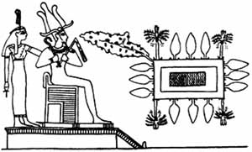
Рис. 189. Иллюстрация из Книги Мертвых

"Неизбежность передачи глубокого пространства только сверху, в плане, приводит к своеобразному способу передачи расположенных в таком пространстве предметов, людей или животных. Поместив объекты изображения там, где они должны быть на плане, художник затем как бы поворачивает их, дает их облик при виде сбоку (или спереди), то есть в разрешенном правилами черчения уловном повороте. Тогда на картине более удаленное оказывается показанным выше близкого. Так возникает "египетский" способ передачи тел, расположенных в глубине: их показывают друг над другом (без уменьшения размеров удаленных объектов - следствие ортогональности проецирования)".
"...нередко при изображениях ложа и подобных предметов дается совмещенное изображение вида сбоку и вида сверху. Это все тот же узаконенный и в современных правилах черчения способ передачи объективной геометрии путем использования условных поворотов плоскостей проекций".
"Разрезы имеют целью увеличение информативности изображения. Их использование в техническом черчении общепринято... В древнеегипетском искусстве разрезы используются не менее часто и имеют ту же цель - увеличение информативности. Корзина, наполненная плодами, может быть показана древнеегипетским художником в разрезе, чтобы было ясно, чем она наполнена. Показывая птицеловов, которые несут свою добычу в клетках, художник изображает сами клетки в разрезе, чтобы относительного содержимого клеток ни у кого не могло возникнуть никакого сомнения. Известно даже изображение трехэтажного дома в разрезе, с показанными лестничными маршами, перекрытиями и многими другими конструктивными деталями".
"...разрезы - это типично чертежный прием, причиной которого является стремление к передаче некоторых невидимых качеств изображаемого предмета. Он немыслим в рисунке, при передаче зрительного восприятия внешнего мира".
"Разверткой в черчении называют изображение не предмета, а его заготовки, из которой путем сгибания будет изготовлен этот предмет... На рисунке [Рис.190] показан осел, на спине которого укреплены две сумки, висящие по его бокам. Древнеегипетский художник использовал принцип [развертки]... Поскольку древний египтянин прекрасно знал, каким способом транспортируются грузы на ослах, он мысленно сгибал изображение сумок, и "верхний" груз оказывался висящим со стороны невидимого бока осла".

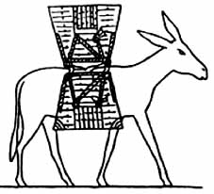
Рис. 190. Использование развертки на изображении осла

"Разномасштабность широко используется в техническом черчении. Она всегда уместна, если о различных деталях некоторой машины надо дать информацию различной степени подробности. Поэтому в едином комплекте чертежи часто выполнены в разных масштабах: более важное - крупнее, малосущественное - в уменьшенном виде. Иногда разномасштабность может быть использована и в одном чертеже.
В древнеегипетской живописи разномасштабность тоже широко использовалась. Она оказалась очень удобной для того, чтобы увеличить информативность, улучшить композицию и передать иерархические представления... Так, например, в связи с задачами изображения художник делает воинов непомерно большими по сравнению с крепостью, около которой идет сражение; птицы, сидящие на ветвях дерева, нередко настолько огромны, что непонятно, как их удерживают ветви (но зато можно увидеть каждое перышко и даже определить принадлежность птиц к тому или иному виду).
Весьма часто разномасштабность имеет иерархический смысл - фигура фараона много больше фигур других лиц на том же изображении. Иногда можно встретить несколько градаций: больше всех фигура фараона, затем (в порядке уменьшения) - фигуры вельмож и меньше всех изображения простого народа - воинов, слуг и т.п. Что касается взаимодействующих персонажей, то здесь правило иерархического неравенства фигур обычно не применялось".
"...применение различных знаков - совершенно законное и широко используемое средство при изготовлении чертежей. Древнеегипетское изобразительное искусство буквально насыщено аналогичным применением знаков.
При передаче облика идущего человека, когда видны расставленные на ширину шага ступни, обе они нередко показываются со стороны большого пальца. Совершенно очевидно, что такое изображение абсурдно, ведь теперь оказывается, что у человека как бы две левые (или две правые) ноги, но если допустить, что художник передавал здесь не внешний вид, а знаки ног, оно становится понятным. Ведь со знаковой точки зрения обе ноги совершенно эквивалентны, у них одинаковые функции и поэтому допустимо и одинаковое их изображение. Также и глаза. На лице, изображенном при виде сбоку, их показывают спереди. Это тоже, несомненно, знак глаза, причем передающий наиболее существенные его особенности наиболее выразительным способом.
Изображая пруд, древнеегипетский художник использует серию условно-геометрических "волн", чтобы стало ясно, что пруд наполнен водой. Это знак воды: точно так же передается вода реки, по так показанной воде плывут корабли, такой же волнообразной парой линий передается струя воды, текущая из сосуда. Рыбы и подводные животные в водоеме нередко изображаются на знаковом изображении воды тоже лишь как знаки обитателей подводного мира. Важным качеством знака, которое хорошо иллюстрируется приведенными примерами, является то, что знак воды всегда один и тот же, где бы ни появлялась необходимость ее изображения, что вполне естественно для знака: чтобы быть всегда легкоузнаваемым, он должен быть одним и тем же, должен быть стандартизирован, как и любая другая чертежно-знаковая условность.
Даже передача действия, то есть чего-то совершенно нематериального, испытала на себе влияние всепроникающего стремления к максимальному использованию знаковости. Так, кисти рук человека, держащего тяжело нагруженный поднос или свиток папируса, передаются одинаково, при этом в положении, исключающем возможность удержать то или другое. Это просто знак: "предмет держат руками"..."
"Несколько слов и о такой характерной черте древнеегипетской живописи и рельефа, как их плоскостной характер. На него уже давно обращено внимание исследователей: плоскостность представляется одной из наиболее важных особенностей древнеегипетского изобразительного искусства. Остается непонятным, зачем она древнеегипетскому художнику, ведь одновременно он создавал и круглую скульптуру. Сейчас мы можем утверждать, что плоскостность не является специфической чертой древнеегипетского искусства. Плоскостной характер имеет вовсе не древнеегипетская живопись, а любой чертеж, в том числе, конечно, и египетский художественный чертеж. Следовательно, для древнеегипетского искусства плоскостной характер - не самоцель, а фатальная неизбежность, возникающая при передаче геометрии объективного пространства путем обращения к черчению. Иллюзия пространственности глубоко чужда любому чертежу. Назначение чертежа - передача точных, объективных данных об изображаемом, и какие-либо иллюзии здесь совершенно излишни: когда стремишься к передаче объективной информации, неуместно апеллировать к иллюзиям".
"Так как чертеж в принципе не допускает иллюзии пространственности, художники усиливали выразительность своих произведений другими средствами. Первостепенное значение приобрели линия, силуэт, симметрия и асимметрия, ритм, орнаментальность, декоративность. Если говорить, например, о ритме в древнеегипетском искусстве, то он используется очень часто: "шагающие в шеренге" люди, "шагающие в шеренге" коровы (ритм сознательно перебивается изображением одной коровы с опущенной головой) и другие аналогичные ритмические структуры усиливают выразительность древнеегипетской живописи".
"Древнеегипетская круглая скульптура характеризуется бесстрастием и известной стандартизацией, чем резко отличается от античной скульптуры Греции, а затем и Рима. Древнеегипетский скульптор стремился убрать из своего произведения всякие эмоции. В скульптурных портретах не встретишь ни одного улыбающегося или гневного лица, так же немыслимы для скульптора динамичные позы (вспомним "Дискобола" Мирона) - для него недопустимо все то, что через мгновение может измениться. Его внимание привлекает лишь неизменное, не связанное с сиюминутными обстоятельствами. Это относится и к позам. Портретируемый сидит в некоторой стандартной позе либо передан идущим, но не шагает, а шествует, глядя прямо перед собой, и создается впечатление, что это шествие будет длиться вечно. Древнеегипетский скульптор передает неизменную сущность портретируемого, не замутненную постоянно меняющимися в жизни настроениями или позами. Точно так же и в живописи не допускаются случайности точки зрения или освещения - то, что неопределенно или переменно. Здесь тоже, по мнению египтян, нужна абсолютная объективность, что заставляет обращаться к чертежу, свободному от случайностей. Таким образом, глубинные причины своеобразия круглой скульптуры и живописи представляются одинаковыми. Исключения из правил допускались лишь при изображении "низких" персонажей - ремесленников, слуг, демонов и т.п."
"Произведенное сопоставление древнеегипетского способа передачи объективного пространства и современного технического черчения показало их полную изоморфность (совпадающую структуру). И это несмотря на то, что в одном случае перед нами произведение искусства; а в другом - скучная производственная документация. Общими для них являются, конечно, лишь геометрические методы передачи объективного пространства на плоскости изображения. Эта изоморфность дает основание назвать древнеегипетское изобразительное искусство художественным черчением. Образно говоря, создается впечатление, что древнеегипетский художник, прежде чем приняться за работу, внимательно изучал современные промышленные стандарты на изготовление чертежей и строго следовал их правилам, нигде не ошибаясь. Необходимо, правда, признать, что древнеегипетскому мастеру приходилось чаще, чем современному инженеру, прибегать к чертежным условностям, ведь в отличие от инженера он не имел возможности одновременно использовать две или три проекции.
Чертеж и перспективное изображение - это два полярных, но одинаково разумных и правильных способа изображения. И древнеегипетское искусство надо рассматривать с позиций чертежных, а не перспективных методов изображения. Если встать на эту точку зрения, то неизбежно приходишь к выводу об абсолютном совершенстве древнеегипетского изобразительного искусства. Современное промышленное черчение прошло длинный путь развития, над его становлением и обоснованием работали выдающиеся математики и тысячи инженеров. Сегодня это - давно устоявшаяся область знания, и ее дальнейшее улучшение практически исключено; она уже больше не развивается, стало быть, достигнут предел возможного. Но тогда и изоморфное древнеегипетское изобразительное искусство - тоже предел совершенства, и улучшить его геометрическую структуру невозможно (если продолжать ставить перед собой цель - передать геометрию объективного пространства). Египетское изобразительное искусство достигло этого уровня зрелости в эпоху Древнего Царства, что, может быть, является одной из причин бросающейся в глаза неизменности, традиционности древнеегипетской живописи на протяжении почти трех тысячелетий. Ведь если достигнут предел совершенства, то дальнейшее улучшение уже невозможно, а поэтому и попытки изменений становятся неразумными. Это не означает, конечно, что древнеегипетское искусство, оставаясь все время художественным черчением, не развивалось".
"Если попытаться проследить историю развития древнеегипетского изобразительного искусства, то можно обнаружить почти полную неизменность чертежных методов. Однако, оставаясь постоянным, они позволяли существенно изменяться самому искусству путем смещения акцентов. Когда-то, во времена господства пиктографии, письменный знак и изображение не различались. Позже они разошлись - письменность становилась все более знаковой (переходя в полное, а затем упрощенное иератическое письмо), а художественное изображение события - все более пластически информативным. Процесс этот продолжался все время, так что главной тенденцией более чем двухтысячелетнего развития древнеегипетской живописи стало постепенное уменьшение ее знакового характера и усиление пластической информативности. Происходил как бы постепенный переход от протокольной официальности к изображению живых сцен. Во времена Нового царства появляются даже изображения, почти лишенные знаковости и поэтому очень близкие к реалистическому рисунку"...
Но эту "эволюцию" можно объяснить и по другому: постепенно произошел отход от совершенного "знания богов"...
И наконец, еще один вывод Б.Раушенбаха, который многого стоит:
"Принципиальное различие между рисунком и чертежом делает невозможным постепенное превращение одного в другое. Поэтому попытки найти в последнем периоде древнеегипетского искусства следы зачатков перспективных способов изображения лишены всякого смысла. Переход от чертежа к рисунку мог быть только революционным: древнеегипетское искусство сменилось античным, а не перешло в него постепенно".
* * *
Бурная жизнь богов
Как выясняется, реальные факты в Египте противоречат официальной исторической доктрине, но зато весьма неплохо согласуются с древними мифами. Поэтому в поисках ответа на вопросы о том, кто такие боги и откуда они взялись, есть смысл обратиться к тем же мифам. К сожалению, древнеегипетская мифология в отношении именно этих вопросов чрезвычайно скупа на информацию.
Однако когда речь идет о цивилизации весьма высокого развития, нелепо было бы полагать, что она ограничится только территорией Египта, - будь она земного или инопланетного происхождения, ей не миновать на определенной стадии экспансии на обширные территории, на все материки планеты. Поэтому неполнота египетской мифологии вполне может быть компенсирована при помощи информации из мифов и легенд других народов мира. Например, по событиям, связанным с ранней историей богов, максимальное количество данных можно почерпнуть не из египетских, а из шумерских мифов...
В задачи данной книги не входит обоснование достоверности того или иного положения мифологии наших далеких предков. По каждому из них порой можно написать отдельный трактат. Поэтому далее я лишь изложу без доказательств некую версию, построенную на древних мифах, которая имеет отношение непосредственно к Египту.
Те, кто вообще не склонен воспринимать предания и легенды в качестве (пусть и достаточно сильно стилизованной, но все-таки реальной) летописи давно прошедших событий, может воспринимать дальнейшее в качестве хоть сказки, хоть фэнтези... А тем, кого заинтересует все-таки более развернутое обоснование некоторых моментов трактовки древней мифологии, я могу посоветовать ознакомиться с моими статьями по этой теме в Интернете по адресу:
http://piramyd.express.ru/disput/sklyarov/sklyarov.htm
* * *
На далекой-предалекой планете жили-были боги. Их цивилизация насчитывала миллионы лет, и они давно освоили межзвездные полеты. Далеко не всего они достигли сами. Часть своих знаний они получили от еще более древней негуманоидной цивилизации драконов, которым обязаны были очень многим. Но это в данном случае не имеет значения и не входит в перечень интересующих нас событий...
Странная была это цивилизация - мир богов. С одной стороны, они довольно легко перемещались в космическом пространстве и посещали разные планеты, что-то колонизируя, где-то проводя эксперименты, а за какими-то мирами просто наблюдая. А с другой стороны, поклонялись своим "богам"... С одной стороны, у них была монархия, и власть переходила по кровному принципу. А с другой - громадной реальной властью обладал коллективный орган - Совет богов...
В общем, жили они как-то...
Но в какой-то момент один принц посчитал себя незаслуженно обделенным властью и поднял мятеж. На первом этапе все прошло достаточно успешно, и мятежный принц воцарился на троне. Но через какое-то время его полоса везения закончилась. Сторонники законного короля организовали вооруженное восстание и произвели реставрацию режима. На трон вернулся прежний властитель. А мятежный принц вынужден был бежать с относительно небольшой группой единомышленников. В самом лучшем случае, не более нескольких сотен сторонников (лишь индийская мифология указывает на существенно большее количество "богов", но в ней явно перемешаны события как на нашей планете, так и на родной планете богов, да и к богам нередко причисляются различные "полукровки").
Но в такой цивилизации бежать можно было лишь на другую планету. Что и было сделано. А это означало - оказаться вне привычных условий жизни и лишь с тем оснащением, что было под рукой в момент бегства и что могло разместиться на межзвездном корабле (пусть и весьма приличных размеров).
Долго ли коротко ли, не через леса и болота, а через необъятные просторы космического пространства прибыли бежавшие от расправы мятежники к нашей (достаточно захолустной, надо признаться) планете. Почему они решили остановиться именно здесь - понять из мифологии нельзя (может быть, лишь пока). То ли возникли проблемы с транспортным звездолетом; то ли закончилось топливо нужного вида; то ли это оказалось лучшим из всего, что было в пределах доступности; то ли достаточная глухомань, чтобы избежать преследования... Как бы то ни было - остановились.
Нельзя сказать, что они оказались чисто случайно. Некоторые признаки указывают на то, что Земля им (точнее: их цивилизации) была уже давно известна. Похоже, что они здесь "баловались" периодическими экспериментами, но постоянной колонии до того вроде бы тут не было...
Не было, возможно, по той причине, что условия все-таки для них не слишком подходили. Жить здесь, конечно, можно было, но это было сопряжено со значительными трудностями (атмосферное давление было несколько выше, чем на их родной планете; заметно больше было углекислого газа и т.д. и т.п.). В целом: по сравнению с их планетой, наша была для них сущим адом...
Но деваться было некуда. Не вечно же болтаться в космосе. Да и запасы надо хотя бы периодически пополнять. Пришлось как-то приспосабливаться. Поэтому часть эмигрантов высадилась на планету. А часть осталась на орбите (то ли корабль был предназначен лишь для межзвездных перелетов и не был приспособлен к посадке на планеты, то ли по другим соображениям они сочли это более целесообразным)...
Да!.. Была еще одна проблема. Женщин среди беглецов оказалось маловато. Конечно, самым главным по иерархии пары достались, но и им этот дефицит еще не раз аукнулся...
Однако с приспособлением к местным условиям не очень-то заладилось. Похоже, это была большей частью элита (что, в принципе, логично при дворцовом перевороте), не привыкшая к рутинной работе, необходимой для выживания в суровой обстановке. И те, кому пришлось гнуть спину на самых главных богов, возроптали...
Собравши Совет и изрядно набравшись спиртного, боги решили задействовать местных "говорящих мартышек". Но что-то им не подходило, поэтому были затеяны генетические эксперименты по созданию гибрида богов с аборигенами. После нескольких неудачных попыток боги добились-таки своего и так получились "люди", созданные изначально для работы на богов.
Жизнь у богов вошла в спокойное для них русло. Земля была поделена на целый "вотчин", каждой из которых правил (и за которой надзирал) свой бог. Египет достался Птаху.
Согласно данным Манефона (да простят мне читатели повтор), династиям фараонов предшествовало четыре других династии - две богов, одна полубогов и одна переходная династия. Сначала Египтом правили семь великих богов - в общей сложности 12300 лет: Птах правил 9000 лет; Ра - 1000 лет, Шу - 700 лет; Геб - 500 лет; Осирис - 450 лет; Сет - 350 лет; Гор - 300 лет. Вторая династия богов состояла из двенадцати божественных правителей, первым из которых был бог Тот; они правили 1570 лет. Затем последовала династия тридцати полубогов, правивших 3650 лет. Далее на протяжении 350 лет в Египте не было правителя; в этот период хаоса сменилось семь смертных правителей. И только потом Мен (Менес) положил начало первой династии людей и построил новую столицу, посвященную богу Птаху...
Если исходить из того, что египтологи называют для времени воцарения Менеса 3050 год до н.э. (по некоторым источникам 3100 год до н.э., но это в данном случае не имеет принципиального значения), можно составить следующую хронологию:

 | Продолжительность  правления (лет) | Время правления  (гг. до н.э.)
Птах | 9000 | 20920-11920
Ра | 1000 | 11920-10920
Шу | 700 | 10920-10220
Геб | 500 | 10220-9720
Осирис | 450 | 9720-9270
Сет | 350 | 9270-8920
Гор | 300 | 8920-8620
Тот и 11 богов | 1570 | 8620-7050
30 полубогов | 3650 | 7050-3400
Хаос | 350 | 3400-3050
Мен |  | 3050-...

Птаха и других богов египтяне называли НТР - "Стражами, Наблюдателями". Предание гласит, что они пришли из Та-Ура, "Далекой, Чужой Земли", чье название Ур, означало "древний".
Птах, как гласят египетские мифы, обосновался поначалу на острове Абу, который со времен греков из-за своей формы стал называться Элефантиной (по-русски, Слон). Остров расположен прямо над Первым порогом Нила, у Асуана. В тексте и на рисунках Птах, символом которого была змея, изображался сидящим в подземной пещере, откуда он управлял водами Нила. "Это он охранял двери, сдерживающие воды, это он задвигал засовы в нужное время". Как считает Ситчин, Птах в самом выгодном с инженерной точки зрения месте построил "двойные пещеры" (два сообщающихся резервуара), между которыми он открывал и закрывал шлюзы, таким образом регулируя искусственным путем уровень воды и скорость течения Нила.
Ситчин, кстати, считает, что боги появились в Египте со стороны Ближнего Востока. "Гипотеза о том, что древнейшие боги пришли из библейских земель Шем, подтверждается и тем примечательным фактом, что имена этих древних богов были "семитского" (аккадского) происхождения. Так, имя Птах, которое в египетском языке не имеет никакого смысла, в языках семитской группы означает "тот, кто делал вещи, вырезая и открывая" (З.Ситчин, "Войны богов и людей").
Со временем правителем Египта стал сын Птаха, Ра. Египтяне верили, что Ра тоже спустился на Землю с "Планеты Миллионов Лет" на Небесной Барке, верхняя коническая часть которой, называемая Бен-Бен ("Птица-Пирамида"), впоследствии хранилась в специально построенном святилище в священном городе Ану (библейском Оне, который лучше известен под греческим именем Гелиополь).
О том, кто был матерью Ра, египетская мифология умалчивает. Впрочем, если учесть то, что он также спустился с орбитальной базы, вполне понятно отсутствие информации об этом у египтян. Но и в дальнейшем генеалогия богов не столь тривиальна...
И так бы все у богов на Земле славно продолжалось, если бы не Потоп, причиной которого явился большой метеорит, упавший, по моим расчетам, в районе Филиппинского моря и уничтоживший массу всего живого на нашей планете. (Тем, кого заинтересуют подробности этого события, рекомендую посмотреть по указанному выше адресу в Интернете статью "Всемирный Потоп: расчеты и реальность".)
Потоп прервал правление Ра. Кстати, ориентировочная дата Потопа - 10450 год до нашей эры (согласующаяся и с данными археологии) - неплохо совпадает со временем окончания правления Ра, рассчитанном по Манефону; разница в 500 лет для таких сроков давности - весьма хороший результат даже для радиоуглеродного датирования...
Древнешумерские мифы повествуют о том, что боги знали о приближении катастрофы, но не могли ее предотвратить. Тогда они сели в свои корабли и улетели на небо. И вернулись лишь тогда, когда воды схлынули и земля просохла.
Кстати, Ситчин считает, что одно из изображений на стенах храма в Эдфу означает не что иное как НЛО (или ту же "летающую тарелку") - космический корабль богов. Наш гид (который неплохо читал иероглифы) сказал, что этот знак обозначает жертвенный стол.

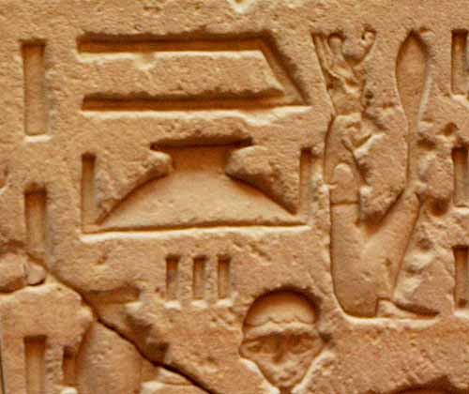
Рис. 191. "Летающая тарелка" в надписи на стенке храма в Эдфу

Любопытная деталь: перевернутый знак, по словам того же гида, обозначает золото (в голове всплывает тот факт, что инки добывали золото преимущественно именно для принесения его богам)...
Следующую после Ра царственную пару составили его дети: сын Шу и дочь Тефнут. Мифология опять-таки умалчивает о их матери. Похоже она так и оставалась на орбите. И вот, что любопытно. Мифы говорят, что Шу и Тефнут помогали Ра управлять небесами над Землей!.. Похоже, что все правление Шу так и прошло на орбитальном корабле.
Шу и Тефнут произвели на свет также сына с дочерью - Геба и Нут, которые и сменили их на троне.
Геб и Нут передали бразды правления Египтом своим четырем детям: Осирису и его жене-сестре Исиде (от которых в дальнейшем весьма нетривиальным образом родился сын Гор); и Сету с его женой Нефтидой, сестрой Исиды. Осирис получил северные земли (Нижний Египет), а Сет - южные (Верхний Египет). Именно эти боги, считающиеся уже настоящими богами Египта, стали центральными фигурами египетской мифологии. Все указывает на то, что именно на период правления Осириса и Сета приходится окончательное возвращение богов на Землю после Потопа.
Вот, что пишет Диодор, опираясь на показания египетских жрецов:
"Осирис, взяв в жену себе Исиду и получив царство, изобрел полезного много для общей жизни. Ибо, во-первых, запретил он людям есть себя взаимно; а Исида нашла хлеб пшеничный и ячменный, который до того, растя по полям, как и прочие травы, без всякого присмотра, был неизвестен. Осирис же выдумал тщанием своим способ, как ходить за плодами; от того самого произошла приятная перемена в пище, потому что и свойство вещей изобретенных собою удовольствие приносило, и полезно показалося от взаимного воздержаться убийства".
Собственно именно в это время и происходит взлет той самой цивилизации древних богов Египта. Но... Сыграл свою роль дефицит женщин, и началась полная чехарда...
Дело в том, что Нут родила трех сыновей: первым родился Осирис, последним - Сет. Еще она родила двух дочерей, Исиду и Нефтиду. Но Геб был отцом только Сета и Нефтиды. Осирис же и третий брат (таинственная личность, о которой в мифах почти никаких данных) были на самом деле сыновьями бога Ра, который втайне приходил к своей внучке Нут; а Исида была дочерью Тота, который "тоже был в связи с той же богиней", таким образом желая "вознаградить ее за милости, которые он от нее имел".
Откуда взялся Тот, мифология умалчивает. Однако все указывает на то, что он был, скорее всего, непосредственно из той самой волны эмигрантов. Как пишет Диодор, Тот "имел ум прозорливый и отменно к изобретению польз человеческой жизни способный. Потому что он первый многим вещам, названиям не имевшим, дал наименования, изобрел письмена и почитание богов, как и жертвоприношения уставил... Также делал наблюдения в рассуждении порядочного звезд разделения"...
Видимо, именно в силу своего положения среди богов Тот "был у Осириса писцом священным, которому сей все сообщал и особливо по его поступал совету"...
Любвеобильность и безотказность Нефтиды привела к тому, что серьезно перепутались все права наследования. Перворожденным был Осирис и, хотя его отцом был не Геб, он имел намного больше прав на престол, потому что являлся сыном самого великого Ра. Но законным наследником считался Сет, сын правителя Геба и его единокровной сестры Нут.
Ситчин приводит и такой аргумент: "Чтобы достичь своей цели, Сету нужно было родить сына только от своей единокровной сестры Исиды, в то время как Осирис мог сойтись как с Исидой, так и с Нефтидой, которые обе были ему сестрами по матери. Но Осирис намеренно лишил Сета шансов на то, что его потомок станет правителем Египта, взяв в жены Исиду, так что Сету пришлось жениться на Нефтиде, но так как она была его родной сестрой, их ребенок не имел бы права на прямое наследование".
Этому действительно есть вполне разумное основание. Богов было мало, и им пришлось жениться на близких родственниках, что приводило к негативным последствиям близкокровных браков - увеличение риска рождения неполноценных детей. С другой стороны, они явно не хотели допускать в свой круг полукровок, которые появились опять же из-за дефицита женщин-богинь. Поэтому вынуждены были жениться на сестрах. В этих условиях действительно наследник Осириса и Исиды был бы существенно предпочтительней.
И вот тут Сет, не желавший отказываться от власти, заманивает Осириса в ловушку и убивает его. И, видимо, для уверенности разрубает тело Осириса на части и разбрасывает по всей стране. Однако Исиде удается собрать эти части. Прежде чем похоронить тело, Исида смогла каким-то образом извлечь из тела Осириса его "суть" и оплодотворить себя его семенем; так она зачала и родила сына - Гора. Как она это умудрилось сделать - загадка. Возможно, была опять задействована генная инженерия (как при сотворении человека)...
Поскольку все поначалу считали, что Осирис умер, не оставив после себя потомства, Сет вознамерился произвести на свет законного наследника, принудив Исиду стать его женой. Похитив ее, он заточил ее в темницу до тех пор, пока она не перестанет упрямиться, но Исиде с помощью Тота удалось бежать.
Одна из версий, сохранившаяся на так называемой стеле Меттерниха и будто бы записанная со слов самой Исиды, повествует о ее побеге из темницы под покровом ночи и ее странствиях в поисках того места, где она оставила Гора. Когда она нашла своего сына, он умирал от укуса скорпиона.
"И Исида вознесла мольбу к небесам, к Ладье Миллионов Лет. И Небесный Диск остановился и не двигался с того места, где был. И Тот сошел на землю, и были у него чудодейственные силы и могучие силы, слова оживлявшие. И он сказал: "О Исида, богиня, славная дева, у которой мудрость на устах; смотри, не будет зла младенцу Гору, ибо его хранит Ладья Ра. Сегодня я приплыл на Ладье Небесного Диска оттуда, где он был вчера. Когда наступит ночь, это Сияние прогонит (яд), и исцелится Гор... Я пришел с небес, чтобы спасти дитя для его матери"...
Вернувшийся к жизни искусством Тота Гор, возмужав, получил прозвище Неч-атеф, "Мстящий за отца". Обученный военному искусству богами и богинями, выступавшими в свое время на стороне Осириса, он воспитывался как Божественный Принц, достойный небесного трона. И в конце концов престал перед Советом Богов и заявил о свои правах на престол Осириса.
Но Сет не захотел расставаться с властью. И дело в конце концов закончилось войной.
Ситчин довольно подробно разбирает весь ходе военных сражений, указывая, что Гор постепенно продвигался с периодическими боями с юга Египта на север, но мы не будем повторять все повествование его вышеупомянутой книги. Отметим лишь некоторые детали.
Именно северная часть Египта изобилует древними "бункерами". Похоже, что Сет был хорошо подготовлен к войне. И не зря - в описании указывается, что в один из эпизодов битвы Сет прячется "под землей", откуда затем выходит для дальнейшего сражения. Характер же этих бункеров указывает на весьма немалую силу оружия, использованного богами в междоусобных разборках. Правда, непосредственных следов воздействия этого оружия на территории Египта пока не обнаружено, или о них неизвестно (например, из-за иной трактовки). Но на западе - на территории Ливии - далеко в пустыне есть так называемое тектитное поле.
Обычно тектиты образуются при падении метеоритов. При взрыве упавшего метеорита выделяется столько энергии, что ее хватает на то, чтобы расплавить песок. Расплавленные капли в полете застывают и образуются кусочки стекла с характерной формой. Здесь же был обнаружен целый слой, который имел вид корки, ломавшейся и хрустевшей под колесами машины обнаруживших это поле исследователей. К сожалению, данное тектитное поле изучено довольно слабо (как из-за удаленности от ближайших населенных мест, так и по политическим причинам). Однако никакого метеоритного кратера тут нет, и откуда взялись тектиты, для геологов до сих пор представляет загадку. И абсолютно не исключен вариант, что песок расплавился под воздействием мощного пучка энергии, как при взрыве водородной бомбы, например. На это указывает не только характер расположения стекла (совершенно нетипичный для метеоритов), но и его качество (оно также обладает рядом уникальных особенностей)...
В разборки между богами были вовлечены люди. Гор основал в Эдфу мастерскую, где изготовлялось уникальное оружие из "божественного железа". И там же Гор обучал армию месниу - "Железных Людей". На стенах храма Эдфу они изображены с обритой головой, в короткой тунике, с широким обручем на шее и с оружием в руках. Условное обозначение неизвестного оружия, похожего на гарпун, включалось в иероглифическое написание слов, обозначавших "божественное железо" и "железные люди". Месниу были, как гласят египетские легенды, первыми людьми, которых боги вооружили оружием, изготовленным из металла. Именно благодаря этой поддержке Гор в конце концов смог победить Сета.
И вновь противники предстали перед Советом Богов. Подробности последовавших споров мы узнаем из текста, нанесенного на поверхность каменной колонны по приказу фараона Шабако (VIII век до н.э.). Он утверждал, что этот текст был переписан с очень древнего кожаного свитка, "изъеденного червями", который был закопан в главном храме Птаха в Мемфисе.
Сначала Совет разделил Египет между Гором и Сетом, как то было во времена Осириса, но Геб переменил решение, поскольку его беспокоил вопрос престолонаследия - в ходе битвы Сет лишился своих яичек, а следовательно и не мог теперь иметь наследников. Это и сыграло решающую роль. Совет богов передал власть Гору, а Сет был отправлен за пределы Египта. По версии Ситчина, в Шумер...
Так описывается развязка этой драмы в Папирусе Гунефера: "Гор радуется перед лицом богов. Власть над миром ему отдана, и во владении его будет лучшая часть земли. Трон бога Геба вверили ему и титул, который носил бог Шу".
Но и смертные не были забыты. Когда битва завершилась, Ра выразил удовлетворение действиями "Людей Железных Гора" и объявил, что с этого дня они "будут жить в святилищах", и им будут подносить дары "в награду, ибо убили они врагов Гора". Их поселили в Эдфу, столице Гора в Верхнем Египте, и в Фисе (Танис по-гречески, библейский Зоан), столице бога в Нижнем Египте. Со временем они перестали быть только воинами и стали именоваться Шемсу-Гор ("Помощниками Гора"), исполняя роль смертных помощников и посланников бога.
Любопытно, что в Туринском папирусе Шемсу-Гор упоминаются в качестве правителей Египта, которые правили вплоть до Менеса. Правда, есть там и совсем обескураживающие последние две строки столбца, где, подбивается сумма: "Почтенные Шемсу-Гор - 13420 лет; правления до Шемсу-Гор - 23200 лет; итого - 36620 лет".
Однако вернемся к богам...
Проблема с наследником, как выясняется, так и не была решена. Похоже что-то сбилось в организме Гора в процессе странной процедуры его зачатия Исидой. Или сказались ранения, полученные входе войны с Сетом. Как бы то ни было, наследника у него так и не появилось, а на трон через 300 лет взошел Тот.
Что происходило в этот период в Египте, древнеегипетские мифы не указывают. Впрочем, они вообще замолкают. По всем соображениям, должно получаться, что на протяжении почти двух тысяч лет (300 лет правления Гора и 1570 лет правления Тота и еще одиннадцати богов) никаких особых конфликтов не было, и жизнь шла своим чередом. Вполне возможно, что строительство части дошедших до нас сооружений древних богов приходится на этот, а не на более ранний период...
Мифы молчат и о том, почему власть в конце концов перешла к полукровкам. Здесь мы можем только строить догадки. Как вариант: боги просто вымерли. Об этом косвенно может свидетельствовать та закономерность, что сроки их правления непрерывно уменьшались. Похоже, условия Земли для них все-таки не подходили. Другой вариант: за давностью лет мятежников и их потомков простили и они вернулись на родную планету. А вот полукровки улететь уже не могли: там они были чужими; да и организм их был уже лучше приспособлен к нашей планете, нежели к той, которую они никогда и не видели...
Что происходило во времена правления полубогов и почему наступил "период хаоса" египетские мифы не говорят ничего. А историки твердят лишь о примитивном обществе, из которого по мановению волшебной палочки появилась цивилизация времен фараонов. И здесь приходится опять обращаться к мифологии других регионов планеты, которая упоминает жесточайшие войны и аналогичные "периоды хаоса". Особых оснований для каких-то определенных предположений у нас нет, но вполне возможно, что полукровки тоже в конце концов не поделили власть и устроили разборки с применением доставшегося им в наследство оружия богов. О подобных разборках говорят как индийские, так и шумерские тексты...
И в конце концов на сцену вышли те самые Шемсу-Гор, которые сумели сохранить какую-то часть знания древних богов, переданных им Осирисом, Исидой, Тотом и Гором. На этой основе и выросла цивилизация фараонов.
* * *
История продолжается
Предполагая возможность (и реальность) вмешательства извне в развитие человечества в далеком прошлом, было бы наивно и даже глупо исключать ту же самую возможность как в менее отдаленном прошлом, так и в текущий момент времени. Поэтому один из наиболее часто задаваемых вопросов при обсуждении темы о древних богах: почему мы не видим подобных богов в более позднее время?..
Проблема в том, что по умолчанию в подобных вопросах подразумевается прямое и непосредственное воздействие типа правления тех же богов, на манер того, что было в прошлом. Но мы же не стоим на месте. Человеческое общество развивается. И если эволюционируем мы, эволюционирует и любая иная цивилизация, а следовательно эволюционируют (читай - меняются) ее цели, задачи, методы (в том числе и методы воздействия на иную цивилизацию) и т.д. и т.п. То, что годилось вчера, сегодня уже устаревает. Нормальный и обычный процесс...
Кроме того не надо забывать и возможность того, что если есть одна какая-то иная цивилизация, то почему бы не быть третьей, четвертой, пятой и т.д.? А ведь у каждой из них опять же свои интересы, свои способы и методы.
Ранее уже упоминалась, например, такая неординарная личность в Древнем Египте как Эхнатон (он же Аменхотеп IV). Затеянная им "реформа" религиозной системы с попыткой введения монотеизма представляет из себя не что иное, как попытку глобального воздействия на все древнеегипетское общество. Важнейшую роль религии и идеологии в обществе и их сильнейшее воздействие на жизнь как всего общества, так и отдельных людей, пожалуй, никто не возьмется оспаривать...
А с чего бы Эхнатону вдруг затевать полную ломку всей старой системы и вводить что-то новое?.. Зачем ему рубить сук, на котором сидел он сам (ведь и по той же "старой" религиозной системе он считался живым воплощением бога на Земле)?.. Вся эта система вовсе не тормозила египетское общество. Об этом говорит хотя бы то, что после возврата через некоторое время после его реформ назад, к старой системе, Египет весьма неплохо жил и процветал еще многие сотни лет!..
В Каирском музее выставлены статуэтки дочерей фараона Эхнатона. Они уже давно привлекают внимание исследователей, предпочитающих альтернативные взгляды на древнюю историю. Гиды же комментируют эти статуэтки так: "у дочерей Эхнатона был дефект, приведший к деформации формы головы". И все...

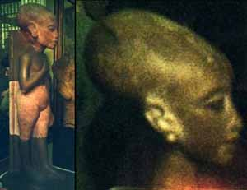
Рис. 192. Статуэтки дочерей Эхнатона

Если у Вас есть знакомые, имеющие медицинское образование, можете спросить у них, - и они Вам скажут, что известные болезни, способные к подобным "деформациям" черепа, приводят и самого человека к состоянию, близкому к состоянию "овоща". И если такой человек еще оказывается способен на осуществление сугубо физиологических функций организма, то ни о каких высших психических функциях и о разуме вообще не может быть и речи. Вдобавок такие дефекты приводят к смерти в самом раннем возрасте. Однако ни о чем подобном в отношении дочерей Эхнатона не упоминается ни в одном из известных документов соответствующей эпохи!..
Странный факт, если учесть, что после смерти Эхнатона все его реформы были мгновенно свернуты, и даже разрушена его новая столица. Вряд ли пришедшие к власти его "недруги" не использовали бы психическую недееспособность его дочерей, если бы она имела место, в качестве дополнительного аргумента и не приклеили бы этому ярлык "кары богов".
Но фараоны Древнего Египта считались не людьми, а богами (или, по крайней мере, их прямыми потомками). И то, что недоступно человеку, вполне может быть доступно богам...
Если исходить из того, что древние "боги" (или хотя бы часть из них) имели вытянутую форму черепа (о чем свидетельствуют многочисленные изображения по всему миру), то вполне естественно, что и у их потомков могла быть подобная голова без каких-либо "потерь" для психических способностей. И даже если фараоны были потомками не самих богов, а лишь полукровок, то есть детей богов и людей (напомню: по египетской мифологии, до фараонов Египтом правили полубоги), то и у них нет-нет, да и должны были проявляться "божественные" гены.
Не буду здесь развивать данную тему. Переадресую читателя лишь к своему интернет-проекту "Лаборатория Альтернативной Истории" (http://lah.ru), в которой можно найти довольно много материалов по вытянутым черепам и по странной традиции некоторых народов деформировать форму головы (по моей версии: люди стремились "уподобиться богам").
Замечу только, что сам Эхнатон на всех известных изображениях фигурирует исключительно в высоком царском головном уборе, скрывающем форму его собственной головы. И хотя нигде не упоминается о том, что у него также была вытянутая форма черепа, исключить этого нельзя. Тем более, что решиться на дерзкий религиозный эксперимент по введению монотеизма в стране с тысячелетними традициями политеизма "простой смертный" вряд ли мог... У него должно было быть на это некое "моральное право" - "право бога"...
Немало загадочного и в таких упоминавшихся ранее личностях как Сети I и Рамзес II. Конечно, они могли просто наткнуться в ходе своих поисков "знания богов" на какие-то аппараты и предметы оружия древней працивилизации и использовать их в своих целях. Но эти предметы могли быть вручены им на время и кем-то со стороны. Например, через тех же жрецов - слуг божьих...
Зачем богам делать это?.. А разве ныне сильные мира сего не приводят к власти нужного им человека, поддерживая его всеми доступными им средствами ради того, чтобы этот человек проводил нужную им политику?!.
Многого мы можем просто не знать. Например, в так называемой Долине Царей введен категорический запрет на съемки. Многочисленные надписи, покрывающие здесь стены катакомб-гробниц древних фараонов, нельзя ни фотографировать, ни снимать на камеру. Что именно так тщательно оберегают от съемок - не ясно. Ничего особенного на первый взгляд в них не видно. Может быть, в этих надписях есть что-то такое, что может приоткрыть какие-то "неприятные" тайны?.. И это "что-то" тщательно предохраняется от назойливых глаз... Ведь при беглом посещении без детального анализа мало что можно понять...
* * *
В свое время я заинтересовался древней историей после ознакомления с Ветхим Заветом, в котором (особенно для такого атеиста "до мозга костей" как я) в описании событий легко обнаруживается масса параллелей с так называемой прогрессорской деятельностью - воздействием высокоразвитой цивилизации на цивилизацию, стоящую на более низкой степени развития. Методы и способы этой прогрессорской деятельности великолепно описаны Стругацкими (у них так здорово все продумано, что даже анализировать практически ничего не надо). Однако деятельность "Бога", ангелов и пророков Ветхого Завета достаточно существенно отличается от того, что делают боги в более древней мифологии. Эволюция налицо...
Если же пройтись по временной шкале еще ближе к современности, то тоже можно немало найти. Но, на мой взгляд, бессмысленно что-либо искать в прямом непосредственном правлении (как мы его воспринимаем в буквальном смысле слова). Воздействовать на общество ведь можно совершенно разными способами. И одним из таких способов являются хотя бы те же самые мировые религии (повторившие эксперимент Эхнатона по введению монотеизма, только на сей раз успешно)...
Но это было порядка 2-х тысяч лет назад. Сейчас следует искать что-то иное... И это "иное" вполне может лежать в такой области, которую мы сейчас даже и не представляем себе в качестве области воздействия...
Желающим поискать следы воздействия за прошедшие пару тысяч лет могу посоветовать ознакомиться с трактатом Алисы Бейли - последовательницы Блаватской - под названием "Трактат о белой магии" с подзаголовком "Иерархия Белого Братства". Правда действия этого самого "Белого братства" нельзя назвать способствующими прогрессу человечества. Их понятия "блага" весьма своеобразны...
Варианты поиска "точек воздействия" и методов этого воздействия есть, но их очень немало. И чтобы что-то выбрать, нужны факты, факты, и еще раз факты...
А фактов, к сожалению, не так уж и много. И тем более их мало для того, чтобы понять, куда именно нас ведут. Хотя я бы сказал точнее - куда нас достаточно "мягко" и "ненавязчиво" (а иногда весьма грубо и навязчиво) подталкивают... Идем мы уже сами, дружно подпевая "заводилам"...
Ну, а если говорить о целях воздействия, то они могут казаться нам весьма странными и даже чудовищными. Ведь интересы одной цивилизации могут не только не совпадать с интересами другой цивилизации, но и прямо противоречить им. И то, что для одной цивилизации - "благо", для другой запросто может обернуться реальным злом...
Кстати, не так давно по телевидению прошел фильм, где указывалось на то, что в экспериментах по выведению гитлеровцами "сверхрасы" принимали участие некие "учителя из Тибета"...
Другое дело, что абсолютно не исключен вариант, когда цели одной цивилизации не вступают в противоречие с целями другой цивилизации. Тогда (и только тогда) дело может обстоять не столь уж и плохо, ведь полного совпадения целей и не нужно, - важно, чтобы они не конфликтовали.
Конечно, приятного в осознании вмешательства и контроле со стороны очень мало... Но факты - упрямая вещь. И если они указывают на что-то, то делать вид, что этого нет - не более чем позиция страуса, прячущего голову в песок и подставляющего для внешнего воздействия все остальное...
* * *
Мы начали осваивать космическое пространство. Пока еще делаем самые первые и робкие шаги, но все-таки делаем. Кто знает, с чем и с кем нам предстоит столкнуться в бескрайних просторах Вселенной. Но когда мы столкнемся с кем-то нос к носу, думать будет уже поздно. Готовиться нужно уже сейчас.
Древние мифы и факты рисуют отнюдь не радужную картину. Более развитая цивилизация - не обязательно более гуманная. У нее свои интересы и свои представления о гуманизме. Будет ли она при контакте считаться с нашими интересами?.. Это во многом будет зависеть от нас самих...
А опыт подобных контактов мы можем взять только из прошлого!..
* * *
Приложение № 3

Некоторые пирамиды и мастабы Египта

Кому приписана | Место | Основание  в метрах | Высота  м | Примечание
Джосер | Саккара | 109х121 | 62,5 | Древнее ядро
Сехемхет | Саккара | 122х122 | ?
Хаба | Завиет-эль-Ариан | ? | ?
Хуни/Снофру | Медум | 144х144 | 92 | Працивилизация
 | Сейла | 25х25 | ?
 | Завиет-эль-Мейтин | 22,4х22,4 м | ?
 | Синки | 18,2х18,2 | ?
 | Омбос | 18,2х18,2 | ?
 | Кула | 18,2х18,2 | ?
 | Эдфу | 18,2х18,2 | ?
 | Элефантина | 23,4х23,4 | ?
?  мастаба 17 | Медум | 105х52 | ? | 2 древних ядра – «бункера»
Снофру  Ломаная | Дашур | 189х189 | 105 | Працивилизация
Снофру  Спутница Ломаной | Дашур | ? | ? | Признаки древнего ядра
Снофру  Красная | Дашур | 220х220 | 105 | Працивилизация
Хуфу | Гиза | 230х230 | 146,5 | Працивилизация
Хуфу  G1a | Гиза | 46х46 | 29 | Древнее ядро
Хуфу  G1b | Гиза | 48х48 | ? | Древнее ядро
Хуфу  G1c | Гиза | 46х46 | ? | Древнее ядро
Хуфу  G1d | Гиза | ? | ? | ?
Джедефра | Абу Роаш | 106х106 | ? | Працивилизация
Бака (?) | Завиет-эль-Ариан | ? | ? | Возможно працивилизация
Хафра | Гиза | 215х215 | 143,5 | Працивилизация
Хафра  спутница | Гиза | ? | ? | ?
Менкаур | Гиза | 105х105 | 66,5 | Працивилизация
Менкаур G3a | Гиза | 44х44 | 28,4 | Признаки древнего ядра
Менкаур G3b | Гиза | 31х31 | ?
Менкаур G3c | Гиза | 31х31
Шепсескаф  мастаба | Саккара | 100х74 | 19 | Возможно працивилизация
Усеркаф | Саккара | 73х73 | 49 | Признаки древнего ядра
Усеркаф  спутница | Саккара | 26х26 | 17 | Древнее ядро
Сахур | Абусир | 78,5х78,5 | 48 | Признаки древнего ядра
Нефериркар | Абусир | 72х72 | 52 | ?
Неферефра | Абусир | 78х78 | ?
Ниусер | Абусир | 78,5х78,5 | 50 | ?
Птахшепсес  мастаба | Абусир |  |  | Древнее ядро
Джедкар | Саккара | 78,5х78,5 | 52
Унас | Саккара | 58х58 | 43 | Древнее ядро
Тети | Саккара | 78,5х78,5 | 52,5 | Древнее ядро
Пепи I | Саккара | 78х78 | 52 | Возможно древнее ядро
Пепи II | Саккара | 79х79 | 52,5 | Возможно древнее ядро
Аменемхет I | Лишт | 84х84 | 59 | Признаки древнего ядра
Сенусрет I | Лишт | 105х105 | 49 | Признаки древнего ядра
Аменемхет II | Дашур | ? | ? | Возможно древнее ядро
Сенусрет II | Эль-Лахун | 107х107 | 49
Сенусрет III | Дашур | 105х105 | 61 | Возможно древнее ядро
Аменемхет III | Дашур | 105х105 | 75
Аменемхет III | Хавара | 102х102 | 58 | Возможно древнее ядро

* * *

Приложение № 2
Хронология правителей Египта
(сокращенный вариант)

Поздний доисторический период 3200-3100 гг. до н.э.
0 династия | Ни-Гор
0 династия | Хат-Гор
0 династия | Ири-Гор
0 династия | Ка/Сехен
0 династия | Нармер
0 династия | Скорпион
Ранний Династический Период 3100-2600
I династия | Аха (Менес) | 3100-2813
I династия | Атотис I | 3100-2813
I династия | Джер | 3100-2813
I династия | Меринет | 3100-2813
I династия | Ваджи (Джет) | 3100-2813
I династия | Девен (Ден, Удиму) | 3100-2813
I династия | Аджиб | 3100-2813
I династия | Семерхет | 3100-2813
I династия | Ка-а | 3100-2813
II династия | Хетепсехемуи (Нетдженбау) | 2813-2663
II династия | Ранеб (Небра, Кау?) | 2813-2663
II династия | Нинетджер | 2813-2663
II династия | Перибсен (Cехемиб?) | 2813-2663
II династия | Хасехем | 2813-2663
II династия | Небка | 2813-2663
III династия | Джосер | 2662-2597
III династия | Сехемхет | 2662-2597
III династия | Хаба | 2662-2597
III династия | Хуни | 2662-2597
Древнее Царство 2597-2195
IV династия | Снофру | 2597-2547
IV династия | Хуфу | 2547-2524
IV династия | Джедефра | 2524-2516
IV династия | Хафра | 2516-2493
IV династия | Бака ? | ?
IV династия | Менкаур | 2493-2475
IV династия | Шепсескаф | 2475-2471
V династия | Усеркаф | 2471-2464
V династия | Сахур | 2464-2452
V династия | Неферерка | 2452-2442
V династия | Шепсескар | 2442-2435
V династия | Неферефра | 2435-2432
V династия | Ниусер | 2432-2421
V династия | Менкаухор | 2421-2413
V династия | Джедкар | 2413-2385
V династия | Унас | 2385-2355
VI династия | Тети | 2355-2343
VI династия | Пепи I | 2343-2297
VI династия | Немтиемсаф I | 2297-2290
VI династия | Пепи II | 2290-2196
VI династия | Немтиемсаф II | 2196-2195
Первый Переходный Период 2195-2066
VII-VIII династии |  | 2195-2160
IX-X династии |  | 2160-2040
XIa династия |  | 2040-2066
Среднее Царство 2066-1650
XIb династия | Ментухотеп II | 2066-2014
XIb династия | Ментухотеп III | 2014-2001
XIb династия | Ментухотеп IV | 2001-1994
XII династия | Аменемхет I | 1994-1964
XII династия | Сенусрет I | 1974-1929
XII династия | Аменемхет II | 1932-1896
XII династия | Сенусрет II | 1900-1880
XII династия | Сенусрет III | 1881-1840
XII династия | Аменемхет III | 1842-1794
XII династия | Аменемхет IV | 1798-1785
XII династия | Собнефру | 1785-1781
XIII-XIV династии |  | 1781-1650
Второй Переходный Период (XV-XVII династии) 1650-1550
Новое Царство 1550-1070
XVIII династия | Амос (Яхмос) | 1550-1525
XVIII династия | Аменхотеп I | 1525-1504
XVIII династия | Тутмос I | 1504-1492
XVIII династия | Тутмос II | 1492-1479
XVIII династия | Тутмос III | 1479-1425
XVIII династия | Хатшепсут | 1473-1458
XVIII династия | Аменхотеп II | 1427-1401
XVIII династия | Тутмос IV | 1401-1391
XVIII династия | Аменхотеп III | 1391-1353
XVIII династия | Аменхотеп IV/Эхнатон | 1364-1348
XVIII династия | Тутанхамон | 1348-1338
XVIII династия | Ейа | 1338-1335
XVIII династия | Хоремхеб | 1335-1308
XIX династия | Рамзес I | 1307-1306
XIX династия | Сети I | 1306-1290
XIX династия | Рамзес II | 1290-1224
XIX династия | Меренптах | 1224-1214
XIX династия | Сети II | 1214-1204
XIX династия | Сиптах | 1204-1198
XIX династия | Таусрет | 1198-1196
XX династия | Сетнахт | 1196-1194
XX династия | Рамзес III | 1194-1163
XX династия | Рамзес IV | 1163-1156
XX династия | Рамзес V | 1156-1151
XX династия | Рамзес VI | 1151-1143
XX династия | Рамзес VII | 1143-1136
XX династия | Рамзес VIII | 1136-1131
XX династия | Рамзес IX | 1131-1112
XX династия | Рамзес X | 1112-1100
XX династия | Рамзес XI | 1100-1070
Третий Переходный Период (XXI-XXIV династии) 1070-712
Поздний Период 712-30
Римский Период 30 г. до н.э. – 642 г. н.э.
Начало арабского правления – 642 год н.э.

* * *

РАРИТЕТНЫЕ МАГИЧЕСКИЕ КНИГИ

http://metatron-public.ru/

Издательство «Метатрон» представляет цикл книг, написанный практикующими магами современности Балтазаром и Манирой. Они познакомят вас с секретами магии, которые могут перевернуть вашу жизнь. Книги откроют вам понимание принципов и законов вселенной, простое следование которым делает невозможное возможным.
Эти книги – плоды многолетних магических практик и исследований. Они содержат уникальный мистический опыт оперирования в различных магических системах, результаты экспериментов и расшифровки тайных писаний, практические наработки и секреты мастеров, оригинальные техники и рекомендации. Каждая книга - это сокровенные знания, которыми делится с вами мастер.
Вы узнаете, как применять эти знания, чтобы привлечь в свою жизнь радость, здоровье, богатство, успех в делах, любовь и многое, многое другое. Это практическое руководство поможет вам воплотить в жизнь свои самые сокровенные мечты!
Уже вышли в свет книги: «Магия Некрономикона», «Соломоника: магия царя Соломона», «Магия любви – ключ к сердцу», "Магия против кризиса". На очереди:

Трехтомник
«ЗАПРЕТНАЯ МАГИЯ ДРЕВНИХ»
Первый том
«КНИГА ДЖИННОВ»
(июнь 2009)
Второй том
«КНИГА АРТЕФАКТОВ»
(июль 2009)
Третий том
«КНИГА ТАЙН»
(август 2009)
Издательством «Метатрон» запланирован выход в свет трехтомника «Запретная Магия Древних». Он будет включать заклинания и ритуалы иудейских, арабский, шумерских, европейских магов, которые были расшифрованы и впервые переведены на русский язык. Многие тексты были найдены на папирусах и глиняных табличках археологами в местах раскопок древних цивилизаций.
В «Книге Джиннов» будут раскрыты тайны египетских папирусов, содержащие магические тексты магрибов, иудейские свитки таинственного содержания, а также много практических советов как использовать магию древних сегодня.
«Книга Джиннов» откроет вам один из величайших секретов того, как работают силы Вселенной. Этот секрет идет из глубины веков. Многие маги и чародеи прошлого знали о нем, но не хотели, чтобы это стало всеобщим достоянием. А сейчас пришло время открыть его вам.
Ваши желания будут исполняться по принципу лампы Алладина, достаточно лишь правильно сформулировать, и выразить свою просьбу. Джинн исполнит любые ваши желания, количество которых может быть бесконечно. Вам долго внушали, что всему есть свои пределы, что на всех не хватит тех благ, которыми располагает Вселенная. Книга опровергает этот постулат! Вселенная безгранична! В ней более чем достаточно ресурсов для всех нас. Вещей, творческих идей, любви и радости, хватит с лихвой всем населяющим землю! И ваши возможности тоже безграничны.
В «Книге Артефактов» будут даны эскизы амулетов, пентаклей, талисманов и других предметов Силы, которые могут изменить, словно по волшебству жизнь любого их обладателя.
В «Книге Тайн» будут раскрыты секреты магических практик древности, которые до сего момента были скрыты от глаз непосвященных.

КИБЕРМАГИЯ
Сейчас, в век НТР, активно развивается Кибермагия. Это набор техник, вызывающих нейрологический шторм в сознании, из-за которого возникают микроскопические флуктуации во Вселенной, а они, в конце концов, приводят к макроскопическим изменениям – в соответствии с намерениями мага. Именно в этом состоит суть «эффекта бабочки». То, о чем человек думает, – то и притягивает к себе. Думая о чем-то постоянно, вы буквально посылаете сигналы во Вселенную, и она на них реагирует, притягивая к вам то, о чем вы думаете. Но! Есть одна проблема. Большинство людей в основном думают о том, чего они не хотят. И потом удивляются, почему это происходит с ними снова и снова. Книга поможет вам разобраться во всем многообразии современных методик и выбрать свой путь решения жизненных проблем.

МАГИЯ ПРОТИВ КРИЗИСА

Книга содержит способы решения конкретных жизненных проблем, с которыми каждый сталкивается в жизни. Оригинальные магические приемы и практики помогут противостоять надвигающемуся экономическому и политическому кризису. Сама книга является оберегом, способным защитить ее обладателя от ударов судьбы, своего рода ангелом-хранителем.
Эта книга с собственным магическим потенциалом, и вложенным артефактом, установить который сможет каждый ее обладатель. Так же в ней дается набор редких, уникальных магических приемов и техник, которые сможет использовать любой человек. Цель книги - дать человеку в руки именно тот магический инструмент, который поможет справиться с проблемами, появившимися в результате кризиса.

МАГИЯ НЕКРОНОМИКОНА
Таинственная книга «Некрономикон» - веками вызывала многочисленные споры, подвергалась преследованию и уничтожению, была окутана зловещей тайной и людскими страхами, порождаемыми иносказательностью книги, которая воспринималась неискушенными читателями в буквальном смысле. Вот уже двенадцать веков об этой книге ходят жуткие легенды. Мы решили исправить эту сложившуюся традицию и предоставили возможность читателю открыть для себя светлую сторону «Некрономикона».
Любой желающий может обратиться к Старшим Богам и их служителям – джиннам за помощью и реализовать свои потаенные желания.
Джинны, согласно легенде, спустились с небес в до библейские времена. Они существовали до появления человечества. Арабские колдуны поклоняются этим существам, потому что они невероятно сильны. Согласно легенде, джинны могут «возродить молодость человечества». Несмотря на то, что многие считают «Некрономикон» выдумкой Лавкрафта, эта книга обладает огромной магической силой. Она создает свою квазиреальность, выходя за пределы окружающей действительности.

МАГИЯ ЦАРЯ СОЛОМОНА

Книга откроет вам секрет величайшего мага древности, известного нам как царь Соломон. Он управлял полчищами джиннов, которые приносили ему все, что бы он ни пожелал. Этот секрет может дать вам всё, что вы хотите. Счастье, здоровье и процветание. Вы можете стать тем, кем пожелаете. Чудеса будут случаться с вами каждый день, если вы откроете для себя тайну Соломона. Неужели вы думаете, что 1% людей на нашей планете просто повезло иметь 96% всех денег? Нет! Они просто знают этот секрет. И они его используют в своих целях. А теперь эта тайна откроется вам.

МАГИЯ ЛЮБВИ

«Магия Любви: Ключ к сердцу» - уникальная книга-артефакт, написанная двумя практикующими магами. Ее содержание не исчерпывается описанием приворотов и заговоров, которые можно найти на полках магазинов. Главное - ее Дух. Духу этой книги ведомы все секреты и тайны любовной магии, и откроются они тому, кто достоин их познать. Внимательный читатель найдет тот Ключ, который распахнет перед ним Врата в мир любви и счастья, главное поверить в себя и свои силы.

Все предложения и пожелания направлять по адресу:
metatron-public@rambler.ru.

КУПИТЬ КНИГИ МОЖНО ТОЛЬКО НА САЙТЕ

http://metatron-public.ru/

